岐 伯 论
艺术审美与文化生产
阅读正文版 · 研究工作本
A15 第 2 册 / 共 2 册
岐
伯
论

第 84–177 篇 / 全专题 177 篇 第 2 / 2 册 版式 A5 148×210mm

本册说明
本册为 A15 艺术审美与文化生产 的阅读工作本。正文保留发表顺序、提问、正文与篇末研究信息；篇末留有研究笔记横线，页边留有批注空间，供阅读时勾画与批注。
专题界定：艺术、审美、创作、文化产业、传统与价值评价。
使用约定：篇题下为提问与正文；正文之后为图片；篇末以小字保留原文链接、分类标签与官方路径；页码在最终排版后回填。
语料：sooon-q9adg-articles-v2.jsonl（4,305 篇） SHA-256：cdc9c271309e1d71d9708889a3a31f4777e0c339ea54c3753521894afdb8357d
本册目录
1850 Reason of Beauty 待回填
1847 正门 待回填
1845 猫 待回填
1834 始祖鸟 待回填
1836 小飞棍 待回填
1794 孔雀 待回填
1784 打断腿 待回填
1775 多语种剧情 待回填
1771 红毯先生 待回填
1761 花绣 待回填
1753 合理的艺术 待回填
1694 瑜不掩瑕 待回填
1673 如露亦如电 待回填
1645 谁不像 待回填
1599 石头记 待回填
1529 四个兜 待回填
1522 好照片 待回填
1506 天凉好个秋 待回填
1433 坏得特别好 待回填
1393 牢骚 待回填
1385 许仙社会 待回填
1352 圣木耳 待回填
1288 温度的音乐 待回填
1289 真不真 待回填
1243 国家队 待回填
1240 东美 待回填
1228 恶运 待回填
1220 大包厢 待回填
1184 男王 待回填
1188 戴珍珠耳环的少女 待回填
1178 一二三四，二二三四 待回填
1106 从不休假 待回填
1096 穷金 待回填
1089 冤枉钱 待回填
1040 卡通表 待回填
1021 真爽 待回填
0988 阿尔弗雷德 待回填
0980 黑漆漆 待回填
0973 千万别抬头 待回填
0969 三重冠 待回填
0965 名著 待回填
0943 大众牌 待回填
0920 艺术短板 待回填
0907 工书 待回填
0895 缅式审美 待回填
0877 长线持股 待回填
0858 饮茶先 待回填
0853 书写的艺术 待回填
0787 雅达 待回填
0780 vision 待回填
0765 豪华感之和 待回填
0768 电影不死 待回填
0750 李不白 待回填
0723 一个演员 待回填
0661 风流 待回填
0579 贫 待回填
0560 醢 待回填
0546 馆阁 待回填
0539 激情燃烧的岁月 待回填
0486 真魔术 待回填
0471 立扑 待回填
0449 形外之神 待回填
0447 有戏 待回填
0425 拍子 待回填
0411 反广告 待回填
0400 生生喜 待回填
0265 家范 待回填
0207 捉影 待回填
0197 苏州园 待回填
0169 文笔生活 待回填
0126 基本颜值 待回填
0129 沉吟至今 待回填
0080 续白诗 待回填
0079 好美 待回填
0045 锄禾日当午 待回填
0047 超英 待回填
0017 做事第一 待回填
4297 你的气场 待回填
4286 无价通宝 待回填
4267 buzzkiller 待回填
4250 大统领 待回填
4237 知我心者 待回填
4213 the king of games 待回填
4209 天光一现 待回填
4205 文情 待回填
4172 片新剧老 待回填
4175 服美役者 待回填
4177 为富应仁 待回填
4152 大呲花 待回填
4105 芭蕾舞者 待回填
4075 无差评 待回填
4071 富贵荣华 待回填
4061 石头缝 待回填
4063 苦方 待回填
说明：目录页码需在 WPS 最终排版后回填；也可删除本页改用 WPS 自动目录域。

1850 Reason of Beauty
提问
：女生去健身房练屁股是为了什么？
正文
为了拥有权力，
为了选择的自由，
为了不必忍受，
为了你不敢想象的生活。
取悦？
取悦是一种征服，
喜欢是一种投降。
BEAUTY IS A BEAST, BOY
BEAUTY IS THE POWER, MAN
“FOR WHAT” you ask.
Oh, you poor little thing,
you got no chance.
篇末研究信息
日期：2024-01-05 主专题：A15 艺术审美与文化生产 副专题：A02;A01
源 ID：b9c8edb6-6b54-5b2a-8456-95a5c53d615e 原文链接：https://www.zhihu.com/question/350108687/answer/3351355881
官方对象—实践路径：与自己 / 与身体 / 维护
23 概念标签：定义与达意;能力与学习;选择与自由;权力与异议;性别与身体
证据状态：manual_confirmed 初读：read 独立复核：not_reviewed
研究笔记

1847 正门
提问
：为什么艺术类展览这么多却没有人看？
正文
这些展览在艺术界有特殊的含义。
邀请你出作品或者你提交作品能入选，都是对你的一种肯定。
你的这个作品获邀（或者主动投稿被接纳）参加了几个展、在若干权威杂志都有了评论，就会有一个行内的存在感，出现在一些最新的出售目录上。接着就会有藏家或者他们的代理买手注意到你，在思考这些作品是否可以进入他们的收藏规划。
一旦进入了，对方就会自己给你——假如你还是新人的话——长期合同，有系统的安排你按一定规划出作品、参展、上评论，然后按合同收购，加入他们的收藏组合。
在这个阶段，你作为新人主要是享受创作基金和这种孵化扶持，自然别想着卖多高的价格了。
但是一旦过了这个阶段，你就往往已经成名成家，以后价格就有了很大的自主权——而这时扶持你的那些藏家手里已经有了不少你的早期精品，这些东西约等于你的艺术生涯的原始股。
而他们掌握的这些杂志、展览资源，因为足够头部，可以说你上了足够多次，很自然就会在艺术史上留下一笔。
你的作品是在艺术史上有记号的作品，你是艺术史上有字号的——尽管是很小的字号——这么一位，这种有历史地位的藏品自然就都是无价之宝。
只要不灭失，传承序列不断，就只可能升值，不可能贬值——哪怕美元贬了你都不会贬。
这基本上是现在“纯艺术”圈子的生存逻辑。
而对于这个过程，从严格意义上讲，大众观众的数量和观点其实都是无关紧要的。
因为从一开始为什么这些作品会被选中、会被催生，背后就有着非常深刻的艺术史的背景，做这个决定的那少数的几个“艺术沙皇”实际上是在主导和构建艺术史。
大众注定会严重的落后于他们的决定，往往要到十几年甚至几十年后，一些现在的作品作为某个新派系的“早期萌芽”来展出时，和那一串子孙后代摆在一起，加上长达十几二十年的该派系向建筑、装饰、工业用品、美妆、商业美术等等民生领域的渗透，才能让大众真正理解（不管是否认同）这些东西的影响力。
在它最早被纳入“xx双年展”的时候，大众不会喜欢、不会在意，这是被早已料到的。
之所以要展出来，首要在于要通过艺术新闻载入史册，走过必要程序，这个上面已经说了，不赘述。
其次在于提前启示、驱动下一代的艺术家，培养下一代可被选中的新芽。
这就需要看展的艺术家们“闻弦歌而知雅意”，从这里面去觉察艺术史的缔造者们目前的战略意图，然后自己想办法或者顺应这种意图去当“将印象派真正发展壮大的第二代领军人物“这一类的角色，或者受其启发来个“再次革命”，尝试唱个美学对台戏，一旦成功自己就可以当个新领军人物，顺便还能让那些主导艺术发展的策展人和评论家们因此修正自己原本的计划。
而第三则是让做“衍生设计”的应用美术的专业人士获得启发。类似看了康定斯基，回家开始做起表现主义的建筑、服饰或者界面设计。
这很类似苹果整个拟物风，过不久各种应用设计都开始走拟物路线，谷歌来个material思想，于是又来一轮material design，只是从纯艺术到应用艺术的道路要曲折而宽阔得多。
而这些纯艺术的成就往往也有时代性的思想革命先行，本身也是认识论或者伦理学有所突破的回响。
但总而言之——“没多少老百姓去看”并不重要，因为这本来就不是面向门外汉的教育，只是没有必要特别把平民排除在外，而平民可以作为历史的见证把“美术史地位”见证得更有效一些罢了。
实际上这些艺术史的构建过程不是纯专业考量的，很多海外银行有很大一笔资产就是这种艺术品收藏，估价很高，金融界对这些走向有深入而复杂的影响，这帮人在“下一个捧谁/捧什么”上有很大的话语权，而这帮人其实是“数据导向”的，他们的选择往往带有很强的技术型和商业性。
这只是在说明现实如何，不表示我赞成或者推崇现在这种“艺术体制”，以免有小朋友认为艺术圈问题是纯粹的美学问题。
坦率讲，现有的“艺术体制”在很大程度上像竞技体育或者电影圈、娱乐圈一样，是高度资本主义化的，所以天生带着内在的病态。在本质上是一种绕了巨大的弯子、每个人都觉得自己只是“微微右转/左转”，实则已经跳起8字舞的鱿鱼游戏。
它当然不是毫无产出——至少它产生了大量的商业价值和“保值抵押物”，但它在另一面却在发行一种极端残酷的生存彩票，一刻不停的对误入其中（或自己投身其中）的玩家们十一抽杀。
但现实就是如此，如果你一定要玩这个游戏而且在苦苦追求尽快成功，你需要严肃的认清游戏规则。
单从艺术的角度来说，我认为那些没有留下名字的神庙石像的作者们实际比现在的职业艺术家们往往离艺术的核心更近。
因为艺术是神性迸发的事，它真正的资格是信仰。
一切出于真诚信仰——无论所谓有神无神——的诚实表达，出自人心，直达天听。
天听天视，才称艺术。
这不必有人类知晓，也不需要人类见证，自然更无所谓“来看的人少”了。
所以如果一个人在苦恼人看不见自己，而不是在苦恼自己看不见天地，那么这人永远踏不进艺术的门。
能做到这一点的人，那种潇洒而严肃，豪放又细腻，规矩而又自由，敏感而勇猛的气质，随便点个句号，都是艺术。
任凭什么“艺术沙皇”，遇上了这类人，也只能以奴仆事之。
问题是，这样超然的特权地位，很容易引得一些人觊觎，忍不住想要通过“创造安娜”式的模仿来蒙混过关，误将“定睛于天地”模仿成“目中无人”；以为放肆荒唐、不顾廉耻，等于“风流潇洒，不拘于俗礼”了；把创造人所未见的价值，搞成“否定一切价值”。
其实定睛于天地，是定睛于天地如何爱人。眼睛是看在天人之间，而不是看天不看人，更不是看人于是不看天。
而不拘于俗礼，不是无礼，而是不以俗礼拘人，而自然也不被人以不以俗礼拘之相报。
至于“否定一切价值”，必然是因为先看到了高于一切现有价值的价值而造成的否定，而不是先否定掉一切价值，然后妄想这样就可以诱使一个价值从一片漆黑中蹦出来。
艺术不是从美术入门的，艺术是从信仰入门。
信仰是从爱入门。
学艺术，先学爱，不要先学排线。
走对了门，你才可以超越艺术的鱿鱼游戏。
残酷的是鱿鱼游戏，不是艺术。
篇末研究信息
日期：2024-01-06 主专题：A15 艺术审美与文化生产 副专题：A08;A20
源 ID：22e2137d-1e71-5188-91ce-883098588d73 原文链接：https://www.zhihu.com/question/31432692/answer/3352446591
官方对象—实践路径：与社会 / 与艺术 / 参与
23 概念标签：定义与达意;选择与自由;成本与总账;爱与回应;劳动与组织;财富与市场;心理与主体
证据状态：manual_confirmed 初读：read 独立复核：not_reviewed
研究笔记

1845 猫
提问
：宋朝之前连棉被都没有，零下几十度的寒冬，古人是怎么熬过去的？
正文
靠猫。
简单来说，严寒的冬季，没有绝对必要的理由——例如燃料和食物耗尽了——人类是不出门的，因为出门有很大的成本，甚至敌人都不会冬天跑来袭击。
也就是躲在墙壁非常厚的建筑里，保证一切热量消费尽可能在墙内发生，这样就能把食物、燃料的效益提升到极点。要出门，一定是有把握把这份热量消耗捞回来的专业人士才会出门——比如高明的猎人、重要的公职人员。一般的妇女小孩闲杂人等，冬天就不要出去浪费材料了，而且也容易出意外。毕竟无论多厚的衣服，都很难和几十厘米厚的墙比保温性能。
综合来说，靠燃料、富含脂肪和蛋白质的肉食、野兽皮毛、植物纤维和很厚很厚的墙、窗帘和屋顶——主要是燃料和墙。
简单说，就是靠猫。
猫起来，猫过去，猫冬。
满族传统民居
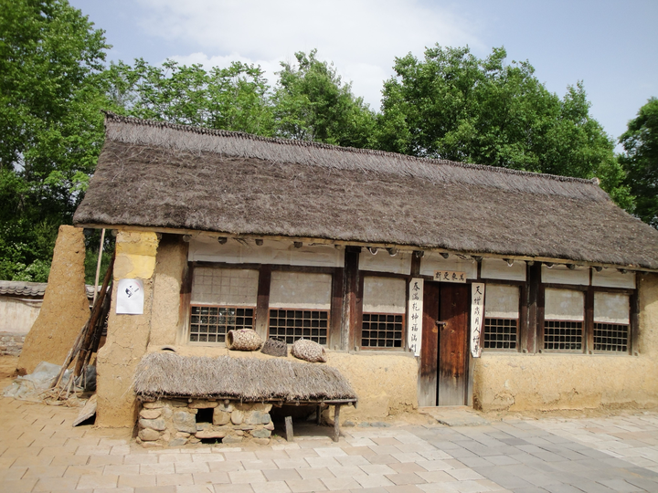
图 1 源序号 1845
篇末研究信息
日期：2024-01-08 主专题：A15 艺术审美与文化生产 副专题：A18;A09
源 ID：6e9ef755-a14e-5171-a8aa-f65812e0795e 原文链接：https://www.zhihu.com/question/637934776/answer/3353748925
官方对象—实践路径：与自然 / 与环境 / 利用
23 概念标签：能力与学习;责任与后果;成本与总账;生态与自然
证据状态：manual_confirmed 初读：needs_reread 独立复核：not_reviewed
研究笔记

1834 始祖鸟
提问
：始祖鸟原价 8200 元的冲锋衣，炒到 1.2 万元，母公司三年亏损超 6 亿美元，哪些信息值得关注？
正文
老实说，始祖鸟的版型不太适合亚洲人。四肢比例、胸腹比例、衣长都不是按照亚洲人的尺寸设计的，往往导致相对肩宽而身短臂短的蒙古人种亚洲人要么为了肩宽胸围选个大码导致袖子和衣服都太长、要么为了袖长衣长选个小码，结果肩膀太紧。
除了故意设计得不那么贴身的军版和登山款，其实那些时装款、城市款、商务款对亚洲人并不是一个好的选择。
这个问题基本上对所有进口欧美时尚成衣都存在。
这也导致那些身材偏瘦长的人在服装上往往很占便宜——很多服装设计都是盲目抄袭复刻的欧美设计，并没有对亚洲人的特征做适配调试。
这个只有靠亚洲自己的设计师形成自信和传承了。
篇末研究信息
日期：2024-01-14 主专题：A15 艺术审美与文化生产 副专题：A17;A08
源 ID：04bba6fe-60c8-5126-ac22-a8d52639dde8 原文链接：https://www.zhihu.com/question/638931205/answer/3361522997
23 概念标签：选择与自由;财富与市场;心理与主体;性别与身体
证据状态：manual_confirmed 初读：read 独立复核：not_reviewed
研究笔记

1836 小飞棍
提问
：如何欣赏保罗·克利的抽象绘画？
正文
这个问题问得……
这个问法是在问“应该如何欣赏xx绘画”，甚至是“我应该如何欣赏xx绘画”。
这就像一个人在问“我应该觉得这盘红烧肉是什么味道”“我应该觉得这杯咖啡是好喝还是不好喝”“我应该觉得天气冷还是天气热”。
这问得人浑身发痒，忍不住想摸出一根棍子犯点治安法。
如果你在问“你如何欣赏xxx绘画”，这也罢了，什么叫“应该如何欣赏”？
这种问题硬要回答，切题的回答只能是“在光线充足的地方欣赏”“戴上眼镜欣赏”“认真的欣赏”这类毫无营养的废话，而不是给你分享一番“它这里那里顶顶好”。
因为后面这种答法，第一等于认定“艺术品都有一个唯一正确的解法”，第二还认定“这个唯一正确的解法就是我这种”。
……
吃我一记小飞棍！
看你还问不问这种飞棍问题！
篇末研究信息
日期：2024-01-14 主专题：A15 艺术审美与文化生产 副专题：A03
源 ID：82e8edce-7b62-5289-ab24-0a271b268373 原文链接：https://www.zhihu.com/question/631341247/answer/3361492467
官方对象—实践路径：与社会 / 与艺术 / 体验
23 概念标签：能力与学习
证据状态：manual_confirmed 初读：read 独立复核：not_reviewed
研究笔记

1794 孔雀
提问
：杨丽萍是怎样的人？
正文
中国少有的可以确定是艺术家的人。其历史地位将远在陈丹青、张艺谋、陈凯歌这些人之上。
艺术需要沉默、勤奋和勇猛，这背后需要的是宗教性的虔诚。
这些杨丽萍都做到了。
她是一个信徒，过的是信仰生活，所以才过得这么刚，走得如箭一样的直。
这个世界上有无数的诱惑、恐惧、迷茫，让人偏离道路。
人人都知道有限的长度直线最能及远，然而芸芸众生，一生在五百米方圆里布朗运动了一万公里的不知凡几。
一生仅操一业，只求一事，以身相殉，一往无前，死而后已，这是一种难为人道的浪漫，不是只靠执拗和赌气能办得到的。
这需要天赐的运气，还需领受的勇气。
这种体会，我既希望你们能知道这是什么样的感受，又舍不得你们知道。
为难得很。
如果你发现你被命运摸了头，你顺其自然。
人不是一定要伟大，不选也不必遗憾。
但你如果选了，你要记住，杨丽萍只是基本款。
不要指望比她更好的待遇。
并且请你相信，你也用不着比她更好的待遇。
篇末研究信息
日期：2024-02-08 主专题：A15 艺术审美与文化生产 副专题：A11;A20
源 ID：8a0d450a-ae56-5b30-ad48-acd0f9ec84f0 原文链接：https://www.zhihu.com/question/278370018/answer/3390666294
官方对象—实践路径：与自己 / 与理想 / 持守
23 概念标签：定义与达意;选择与自由;责任与后果;净输出与不掠夺;文明与历史;宗教与自然法
证据状态：manual_confirmed 初读：read 独立复核：not_reviewed
研究笔记

1784 打断腿
提问
：总是控制不住幻想母亲怎么办？
正文
认识到日本的亚文化是一种先天病态的东西就行了。
日本的东西你如果看得太高大，人很容易变得阴暗、扭曲和怨毒。
乱伦冲动是日本人对自己社会的一种报复性行为，那是一种精神冻疮、自体免疫反应。
“重压”你的不是社会，而是自然法则，乱社会的伦，只能形成一种“反抗感”——类似吃了瘪在家打枕头砸玻璃瓶泄愤带来的快感一样。
解决问题是解决不了的，但是骗骗自己还是能骗一下的，毕竟人类掌管情绪的器官跟蜥蜴一个水平。
日本人就是这种打枕头专家，日本动漫的绝大多数——尤其是进入2000年之后，从根上讲就是这种“枕头神拳”。
它们推崇什么、鼓吹什么，基本上反映了一个loser的自我欺骗的最新技巧和成果。
可以拿来娱乐、猎奇一下，但是要怀着居高临下的俯视态度。这不是高贵民族俯视低贱民族，而是健康俯视不健康。
健康的高于不健康的，这是自然法则天然支持的不对等，不必为这个觉得恐慌。
这就像肺结核病人因为虚弱无力、长期卧床，会有一种特殊的白皙感、优雅感，仿佛学过芭蕾舞，你可以欣赏，但不要羡慕，不要自己去求个肺结核“美白减肥”。
否则真是狗腿打断都不多。
篇末研究信息
日期：2024-02-10 主专题：A15 艺术审美与文化生产 副专题：A01;A17
源 ID：21496c63-89e3-53f5-a895-773dd7c0cde5 原文链接：https://www.zhihu.com/question/643692993/answer/3392459821
官方对象—实践路径：与自己 / 与欲望 / 觉察
23 概念标签：事实与证据;定义与达意;选择与自由;成本与总账;权力与异议;文明与历史;心理与主体;性别与身体
证据状态：manual_confirmed 初读：read 独立复核：not_reviewed
研究笔记

1775 多语种剧情
提问
：为什么《繁花》是上海方言？
正文
这不是“用上海方言”，而是“让剧中人用与场合、剧情相对应的语言”。
比如剧中人对李李说的就都是普通话。
这跟拍东京大审判让日本人说日语、英国人说英语、广东人说粤语没什么区别。这是为了真实感、沉浸感，而不是为了“上海市场”。
同一个人，跟张三说本地话，转头对外人说普通话，这是有剧情含义的。就像狱中的大人跟小裸卜头说俄语交流以避开狱卒的监视，你要拍电影不能给它改成用普通话来演一样。
如果是纯沪语、纯英语、纯日语，反倒可以轻松的改成纯普通话。恰恰是综合运用而且嵌入剧情的不宜改。
这个绝对应该看“沪语版”——这实际上是原版。
这里谈的其实是“原版和普通话版”的区别，而不是“沪语版和普通话版“。
根本就没有所谓的“沪语版”。
篇末研究信息
日期：2024-02-15 主专题：A15 艺术审美与文化生产 副专题：A03;A17
源 ID：f50711fa-fbcf-5b18-b2d3-6d0875faa87a 原文链接：https://www.zhihu.com/question/639172024/answer/3396805420
官方对象—实践路径：与社会 / 与文化 / 创造
23 概念标签：事实与证据;选择与自由;责任与后果;财富与市场
证据状态：manual_confirmed 初读：read 独立复核：not_reviewed
研究笔记

1771 红毯先生
提问
：如何评价宁浩导演，刘德华主演的喜剧电影《红毯先生》？
正文
一部有一点伟大的电影。
了不起。
今年刚开年就几大惊喜—— 一个三大队、一个年会不能停、一个繁花、一个红毯先生。
甚至可以说最近几年中国电影界似乎开了窍，烂片指数直线下降，八成电影都起码能及格，时不时还会出现勇气可嘉的惊喜。
红毯先生这部电影，何止勇气可嘉，简直视死如归，英勇无畏。
而且这是走在一个非常正确的道路上——英勇无畏不是指向所谓的zz、tz这些高度意识形态的主题，而是指向基本人性，指向超越具体社会制度的时代挑战本身。
而且并不矫揉造作、刻意的文艺腔、诗化，而是自然主义的、写实主义的，直接把现实的照片手撕了拼在墙上对比给你看。
而且是手术刀提起来，先剖开自己。
演员演自己，一般都是戏谑性的、喜剧性的，而这次刘德华和宁浩做的却是一个非常特别的创新。
他们演了一个自己的影子——绝非真实生活中的自己，而是以大众想象中的生活中的他们为蓝本，抽象、精粹出的一个既可以说是经过改造而并不真实、又可以说是经过淬炼更加本质的自己。
这真是个极为巧妙的构思，本身就是令人拍案叫绝的行为艺术。
好莱坞有《鸟人》，思路和这部极为类似，但炫技过甚，被自然主义的执念耽误了有效的表达，似乎什么都点到了，但却没有立场、没有观点、没有真正的碰撞，只有一堆“发人深省感”。发现电影像在上学路上去扑蝴蝶的小孩，说不清这是在上学还是在扑蝴蝶，往每一个方向你似乎都可以总结出一个意图来，但却又有一半以上的内容与之无关。
而《红毯先生》则完全不同，它要讲的主题有好几个，无论你视哪个主题为核心，都会发现整部电影几乎都可以说是在服务这个核心。
它实现了一个“同时绕着四个轴自转的球”式的叙事奇迹。
这是中国电影史上的一个重要的时刻——它创造了一个新的电影种类。它不是“华语”标签下对一个旧有形式的衍生品，而是一个新的门类——“伪自传电影”。
“第五代导演”的时代落幕了。
第六代总算是长成了。
不是“西学东渐”了，而是有了自己的东西了。
而且看这势头，这可能才是刚开始。
票房、获奖，这些东西根本不重要。
这样的电影是要进教科书、进电影史的。
身为电影人，拍这样的片子就像排骨年糕——不是生意，而是意义。
“与世界为敌”又如何，虽千万人，吾往矣。
壮哉！What a time to be alive.
篇末研究信息
日期：2024-02-17 主专题：A15 艺术审美与文化生产 副专题：A20;A03
源 ID：effbf168-f0d7-507b-9055-5254afb94d7a 原文链接：https://www.zhihu.com/question/643371874/answer/3398413153
官方对象—实践路径：与社会 / 与艺术 / 体验
23 概念标签：定义与达意;责任与后果;成本与总账;财富与市场;法律与秩序
证据状态：manual_confirmed 初读：read 独立复核：not_reviewed
研究笔记

1761 花绣
提问
：女孩子文身不行吗？
正文
有一点特别明显——如果打算有意的避免跟这个问题下表示激烈反对的答主们、评论者们发展亲密关系和业务关系，那么只要一纹身，就可以低成本的、有效的实现这个目的。
如果你觉得这是个收益，而不是个损失，那么对你来说，纹身反而是一个筛选人的好工具。
文身首先是一种行为艺术，然后才是一种视觉艺术。在达到视觉效果之前，它会先达到行为的效果。
文在不同的位置、纹不同的图案，不但是视觉的选择，还是行为的选择。
不要只考虑自己视觉上的目的，还要考虑行为上的目的。
考虑清楚了就行。
篇末研究信息
日期：2024-02-21 主专题：A15 艺术审美与文化生产 副专题：A06;A02
源 ID：de66058f-d643-53cc-8cd3-2892cc40d2b7 原文链接：https://www.zhihu.com/question/522218369/answer/3404260113
官方对象—实践路径：与自己 / 与名誉 / 建立
23 概念标签：定义与达意;选择与自由;责任与后果;成本与总账;爱与回应;技术与工程
证据状态：manual_confirmed 初读：read 独立复核：not_reviewed
研究笔记

1753 合理的艺术
提问
：剧版繁花的人物剧情如此不合理，为什么这么多无脑吹？
正文
可怜。
按这个“不合理”的标准，文艺基本跟你无缘了，能看的也就剩新闻和纪录片了。
四大名著，可能勉强剩半本红楼，西游记自然是不用提了，水浒从一开始洪太尉放走108魔星就已经完蛋了，至于宋江哥哥坐头把交椅，更是令人百思不得其解到了极点。
诸葛亮种了半辈子地，既没领过兵、也没行过政，SCI、Nature一篇也无，即无大厂经验，又非长江学者，甚至到底博士毕业没有都难说，一起步就是副国级干部、东汉基辛格。
合理吗？
有诗志曰:
山外青山楼外楼，西湖歌舞且未休，
席中客忽拍案起，直道规划不合理。
嘈嘈切切错杂弹，谁言声似珠落盘？
天台四万八千丈，牧童遥指马尔斯。
我醉欲眠君且去，明天再来算概率；
古来圣贤皆寂寞，唯有怼者留其名。
篇末研究信息
日期：2024-02-23 主专题：A15 艺术审美与文化生产 副专题：A03;A20
源 ID：f665267b-2668-51bb-8618-9ccbd6ff304b 原文链接：https://www.zhihu.com/question/638128875/answer/3406939861
官方对象—实践路径：与社会 / 与艺术 / 了解
23 概念标签：能力与学习;劳动与组织;文明与历史
证据状态：manual_confirmed 初读：read 独立复核：not_reviewed
研究笔记

1694 瑜不掩瑕
提问
：为什么三体火了以后几乎所有太空歌剧在中国都受到了嘲讽和批判?
正文
那是因为西方观众对宏大的社会结构几乎只有“太空罗马”“太空领主”和“太空西部”那几个基础认知模型。
一旦你脱离这个基本框架，把设定搞得过于贴近现实逻辑，就会因为“星际”这种影响巨大的基础条件，搞出令一般人非常陌生的社会结构和伦理关系来。
就会导致观众要付出极大的成本来理解到底谁是谁的谁谁谁、谁在管谁、谁跟谁有仇。
一共一百万字的小说，五十万字都在解释为啥张三会因为上一次搞幻日祈祷时被李四打乱节奏而恨李四，于是在李四和自己的八个亲戚搞基因共鸣时吟唱满江红，以及为什么这又会导致王五的舰队错失停泊机会，观众早就翻桌走人了。
拍成电影，观众还没把设定看懂，已经1个半小时过去了。全片五个小时长，电影院得准备多大的厕所？岂不还得管顿饭？
所以这种太空歌剧越“宏大”，越需要交代更复杂的人物关系，就越需要借助观众已经烂熟的老框架。
于是来来回回搞换皮“哈姆雷特”“麦克白”“与狼共舞”“三个火枪手”“埃及王子”。
来来回回，
来来回回，
来来回回，
来来回回搞。
炫迈也不能嚼八十年啊。
真的没味了，要吐了。
尤其是西方的社会结构远比东亚“扁平化”，导致西方人自认为无比“复杂”的机械阴谋在中国人眼里像村级械斗。
一整个“宏大的帝国”，地图上一共就三个县。打来打去无非三四个村争水，看点无非手段下作、衣着暴露。
中国人爱看的是被辜负的忠诚、被误解的挚爱、被无视的智慧、被背叛的恩情、被洗雪的冤屈。
爱看的是无数复杂的义理之间的碰撞、那些忠义两全的智慧和勇气。
我们不喜欢看那种“仁义道德逼我死，那我就不仁不义了”，我们爱看“仁义道德逼我死，结果我想到办法又能仁义又不死”和“仁义道德逼我死，我哈哈一笑，顺便带走俩畜生”。
而西方人的兴奋点是啥？
是“仁义道德还想逼我死？逼我吃亏我就让你们赞叹一下人性的多姿多彩”。
ta们爱看冰血暴那种“一群畜生比下限”的调调。
本质点讲，就是一种anti-social的审美倾向，这已经被西方文化的主流“审美”锁死了。
对于这东西，中国、伊斯兰这类高度伦理化、道德化，而且天然pro-social的社会化文明，是从根上排斥和反感的。
这种深入灵魂的反感，其实是被西方物质繁荣、权力优越的蜜糖和猎奇的辛辣遮盖住了，所以才热闹了几十年。
一旦人适应了这麻辣和甜蜜，就会发现这是一堆重油重甜、加麻加辣的腐肉料理。
你还别说，这还就是地地道道的中世纪欧洲风味。
一旦麻辣压不住，腐肉你是忍不了的。
现在西方的物质繁荣和权力优势都在褪色，这两味调料库存见底了，这腐烂的味道就压不住了。
何况来来回回就那四个菜，想不陷入低潮，岂可得乎。
篇末研究信息
日期：2024-03-15 主专题：A15 艺术审美与文化生产 副专题：A17
源 ID：9d77ad2b-f2d5-5238-9083-922656679ee4 原文链接：https://www.zhihu.com/question/577917318/answer/3431652135
官方对象—实践路径：与社会 / 与艺术 / 了解
23 概念标签：事实与证据;成本与总账;爱与回应;财富与市场;权力与异议;文明与历史
证据状态：manual_confirmed 初读：read 独立复核：not_reviewed
研究笔记

1673 如露亦如电
提问
：我认为中国画比日本绘画好看多了，为什么日本美术的影响力比中国美术影响力大很多？
正文
本质的讲，日本美术——乃至于日本艺术——实际上是一种商业艺术。
驱动日本艺术发展的主要动力就是商业需要、市场需求，是实用价值。
这跟驱动中国艺术发展的主要动力是神哲学、抽象美学之类的意识形态需求是非常不同的。
简单点说，中国的艺术更类似欧洲中世纪的基督教艺术和阿拉伯艺术，是哲学思想发展的外在表现，往往服务于祭祀、典礼（例如潮汕神轿雕刻艺术、寿桃、剪纸这类年节祭品、嫁妆、寿礼这类礼仪用品）、或者“神性标示”，例如宫殿装饰、贵族服饰、器用。
及至绘画、雕塑艺术，中国也高度的倾向纯艺术领域，走向“文人画”、“禅画”、狂草这类深奥的、内蕴极深的精神内涵的神学、灵性的方向。
这就导致中国的艺术和中国的意识形态、人文修养深刻的绑定，如果不是深谙中国的整个哲学思想、社会价值、审美结构，将很难真正的和中国的艺术产生足够强大的共鸣。
这就像欧洲的古典艺术也很难对我们产生共鸣一样——在全球流行的也是欧美的大众流行文化，而不是他们的古典艺术。
古典音乐当然是“好听的”，但要像西方人一样一首曲子听了四百年，不停的换人重新演绎，还能年年听了颤抖、落泪，基本上你不深刻的涉入希腊罗马直到基督教的精神内核，不精神皈依或者至少全身心的沉浸、训练一番，是基本做不到的。
能流行的，一定是商业艺术。也就是直接诉诸人类的审美直觉、无需特殊的精神修养就能直观收到吸引的艺术。
例如大面积的纯色块、晶莹的质感、强烈的对比、规则形状的堆砌，引发温暖、美味、柔软、馨香、悦耳这类心理感受的视觉暗示。
很多人误以为是日本艺术受到了西方艺术的接纳，这个就像误认为“西医战胜了中医”一样。其实“战胜中医”的是现代医学，它在“战胜中医”之前早就把西方传统医学“战胜”过了。
实际上对日本艺术欣喜若狂的追捧的那个欧洲的艺术观点，本身就是背弃了欧洲古典艺术的现代艺术——用更流行、通俗的话来讲，就是“经过资产阶级革命后的现代商业艺术”。
在现代化变革前，欧洲的艺术也只有欧洲人——准确的说，欧洲的神职、贵族们自己能欣赏，也不是一种全球流行的东西。
到欧洲人开始热爱日本艺术时，欧洲人自己已经先从面向上帝的神性艺术转向了面向买家的商业艺术了。
在这之前画家们画的是圣经故事、辉煌战役，了不起再假借罗马神话画点“实用”的小黄画。每一幅作品都有某种神圣性，做出来就要世代相传，是拿来当宝物的。
在那之后，那是卖个缝纫机为了提高点销量于是画一身鸢尾花；印个小册子为了怕读者识字少于是多配点图；上演一出剧，在门口画个大海报。做一盒火柴，盒子上画个美人。
这是面向人的艺术，是面向无知者的艺术。
在这个时代，绝大多数美术作品都是基于“快速完成、短期使用、用过即弃、图个乐子、重在吸引”的指导原则在创作，以前那种“提前一年预约，选个好日子帮老公爵画上三个月自画像放进家庙”的慢吞吞的做法根本满足不了需求。
我这就一印在火柴盒上的美人画，就为了促销低值易耗品，用户用完盒子都扔了，你三个月出一张我怎么等得起？
但是没办法，别看小弟现在沦落到画火柴盒子，鄙师祖可是在主教座堂画过圣母的。
欧州艺术家们是有家学渊源、学院传统的，可不是什么野路子没身份的人。ta们的确在努力适应这个礼崩乐坏的物欲时代，但是他们总是时不时要恍惚间回想起皇家的威仪和天国的神圣。
恨不得画个少女思春都能画出光环来。
但是日本艺术呢？
这是世界艺术的一朵奇葩。
这么说吧，日本的信仰底色最近都是萨满教，也就是万物有灵这个类型。其统治力远远的不如基督教、儒教和伊斯兰教。也就是搭上了东传的佛教才开始有点思想深度，否则日本诸神最大的追求也就是过年要喝点米酒配年糕，更多的以“需要哄开心的神兽”的形态存在。
日本的王室，一千多年以来掌权的时段基本可以忽略。日本的地方领主，到了晚期几乎个个欠商人钱，要靠商人的支持和配合来维持领地经济。
乃至于日本有堺市这样的纯商业自治领。那可是在信长还没有崛起的时代就已经建立，直到丰臣秀吉建立大阪城才被大阪吸收——秀吉建都大阪，本身就有依堺市而立的用意。
千利休——基本可以看作堺市总商会会长 / 市委班子成员——1522年出生。注意这个时间——达芬奇去世刚满三年，拉斐尔去世两年，米开朗基罗47岁。
这位千利休大会长差点当上秀吉的岳父——秀吉提出要娶他闺女，还被利休找理由推了。这就是日本商业文化的影响力水平。巧的是，千利休还是日本艺术、美学的开创性人物之一。
日本的商业文化非常强盛，是日本社会生活、经济生活里的主要内容之一。可以说日本的艺术从战国时期就已经被商业活动主导，走向了商业艺术的方向。
而日本艺术是何时“影响世界”的呢？众所周知的的两大粉丝——梵高，1853年生。莫奈，1840年生。
他们热爱的东西叫浮世绘。浮世绘最常用的功能是啥？是名妓们拿来冲流量的小广告。用雕版印刷，大批量生产。经典的商业艺术。
同一时期，欧洲的东西长什么样呢？
给个经典的例子：1851年，英国伦敦举办了首届世界博览会，大英帝国在海德公园水晶宫尽情炫耀它辉煌的工业成就。
这是那个时候——大英帝国的黄金时代，1640年工业革命开始两百年后的工业结晶的长相：
这样看你们可能过于陌生，其实这个时代的杰作很多人家里曾经有过，就是这个：
啥叫“恍惚间回想起皇家的威仪和天国的神圣”，看明白了吗？
然而这个时期，日本的社会风情呢？
歌川广重，逝世于1858年，此时梵高5岁。
有没有发现这个时候的日本才是真正的走在了商业美术的正路上？
伦敦有了蒸汽机、纺织机、印刷机，但心目中对优良产品的基本认定还是“皇家”“华丽”这些和神圣气质挂钩的方向。这些工业品还是不自觉的将大量的生产力用在了浮雕、镂空、镶金错银上，就算是一般民生用品，他们也忍不住要多少加点罗马风情。他们觉得“好东西就好在有皇家风范、贵族尊荣上”，认为想要卖得好，就要让客户感觉自己买了这东西就像当上了国王。
日本没有这样的生产力，从一开始就知道“好东西好在性价比上”，认为东西想要卖得好，就得让客户觉得这东西质量可靠，成本划算。因此日本的艺术从一开始就走向了性价比路线。
具体来说，维多利亚的英国做个招牌，会用金线银线天鹅绒绣一对被忍冬围绕的大狮子。有了机器那就用机器绣，机器织，但是“黄金狮子”这个基本要素是不能少的，生产力都用这上头了。
而日本人则会拿块大白布染个简单而规整的大菱形。日本的成本低一万倍，但却隔着二十里地就能看明白。
这一点其实在日本车的定位上几乎完全被复制——美国车讲究大而且豪华，不惜在汽车上装飞机尾巴。而日本车讲究便宜可靠、省油省心。
性价比，而不是“可负担的奢华”，才是商业的正道。某种意义上，后者甚至是自相矛盾的。
这才是西方人对日本艺术着迷的根子——从遥远的东方传来了他们自己时代的启示。
顺着这启示，那台雕花贴金镂空的缝纫机走向了这个方向：
日本真正影响世界的是它特殊的历史条件所孕育的天赋异禀的商业艺术成就。这跟由宗教、哲学引领的神性艺术是是艺术的两个不同源流。
后者注定了难以跨越意识形态的边界传播，如果它们有谁变成普世艺术，那地上已经建成了人间天国了，已经有地球政府和轨道防卫军了。
而前者因为始终围绕“销量”、“成本”、“传播性”这三个核心，天生具有传播成本低、欣赏门槛低、富有冲击力和实用性的天性。自然和现代艺术——这本质上极大成分是商业艺术——一拍即合，水乳交融。
所以，日本艺术这个单独发展了五百年的商业艺术分支，对它的西方同行大有启发和共鸣，也就不足为奇了。
但是，这里要说“但是”了——商业艺术的丧钟其实已经敲响了。你们没听见吗？
那就是AI。
AI极其擅长创造廉价的、直观的、富有冲击力的“艺术”，以至于达到了这样一个程度——很快人们就要开始反思，ai“创造”出来的东西，还能不能算艺术？
它是否还有真的值得人注目的价值？
姹紫嫣红，争奇斗艳，熙熙攘攘，只叫人厌烦和寂寞，不是吗？
这里面并没有感动、宁静和幸福，只有虚脱的空无，不是吗？
艺术固然与直觉的快感有关，但并非有直觉快感的就是艺术。
不必羡慕“日本艺术的地位”，因为到头来历史会告诉人类真正的答案。
一切有为法，如梦幻泡影，
如露亦如电，应作如是观。
*图 1（已视觉复核）：19 世纪大型工业/万国博览会室内展厅，人群与展位。*
*图 2（已视觉复核）：玻璃柜内的机械装置（行星仪器/球体机构）。*
*图 3（已视觉复核）：机械轮式装置的专利式线描图（平面与结构视图）。*
*图 4（已视觉复核）：华丽镀银家具/镜台的文物照片。*
*图 5（已视觉复核）：老式黑色缝纫机实物照片。*
*图 6（已视觉复核）：缝纫机针杆与压脚的微距照片。*
*图 7（已视觉复核）：日本浮世绘：店铺街景与人群（店内悬挂暖帘）。*
*图 8（已视觉复核）：日本浮世绘：街道与行人（落款可见）。*
*图 9（已视觉复核）：日本浮世绘：桥头与人力/挑担者场景。*
*图 10（已视觉复核）：日本浮世绘：长街店铺与人群。*
*图 11（已视觉复核）：现代 SINGER 缝纫机产品图。*
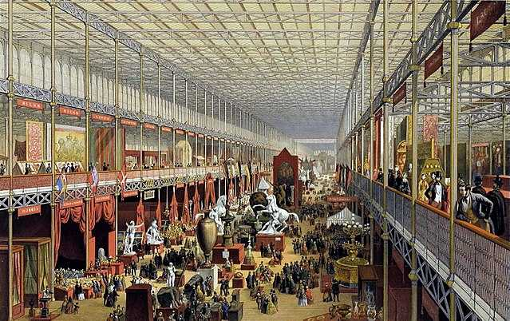
图 1 源序号 1673
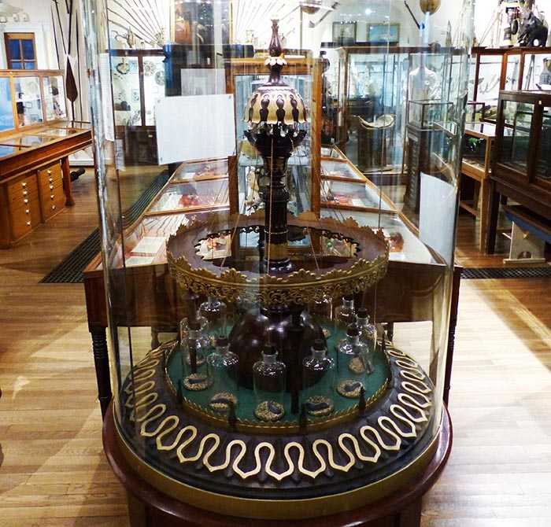
图 2 源序号 1673
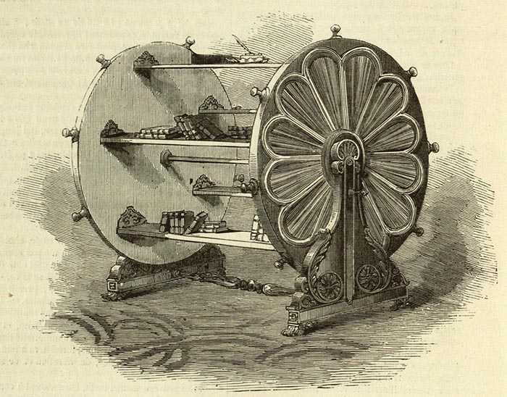
图 3 源序号 1673
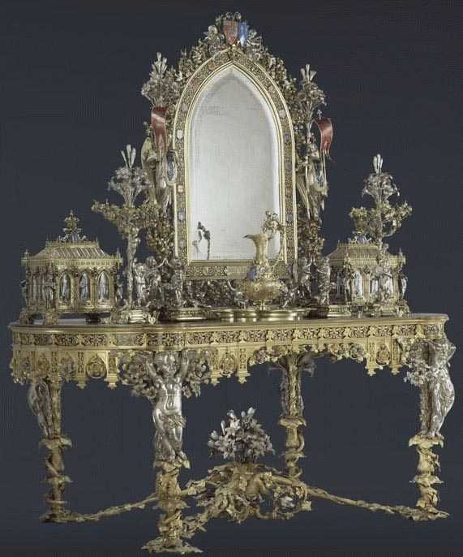
图 4 源序号 1673
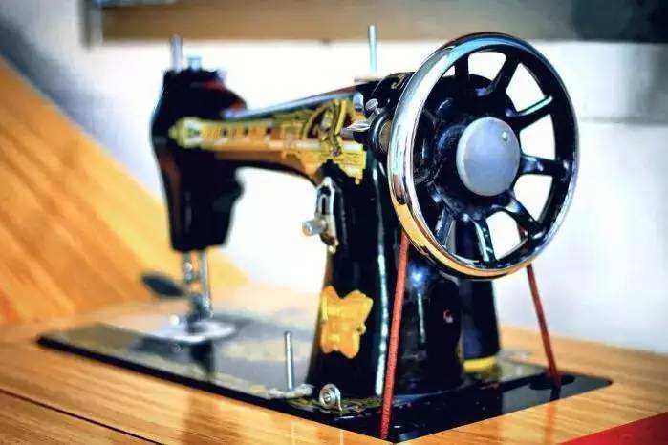
图 5 源序号 1673
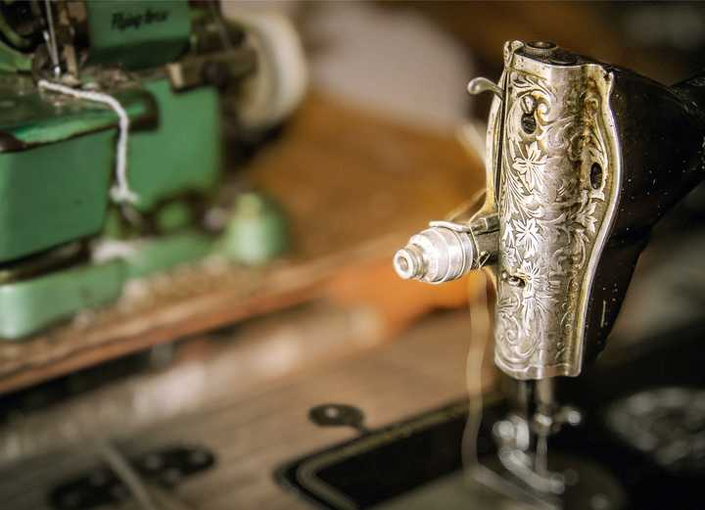
图 6 源序号 1673
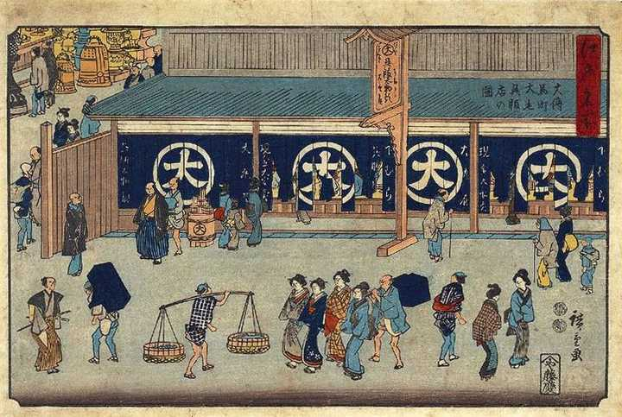
图 7 源序号 1673
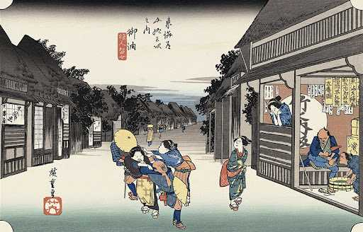
图 8 源序号 1673
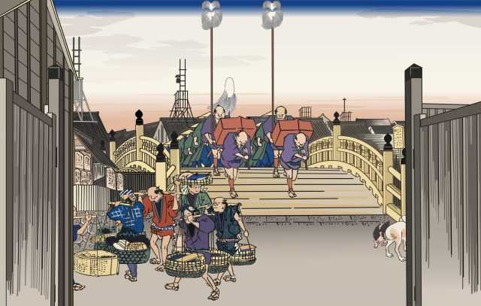
图 9 源序号 1673
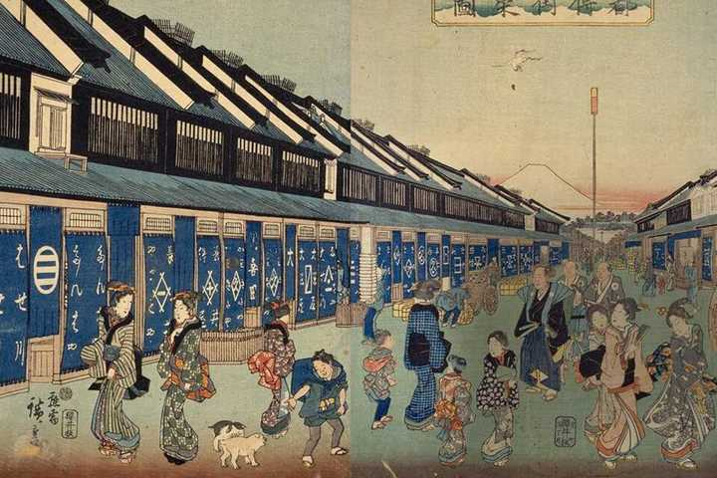
图 10 源序号 1673
图 11 源序号 1673
篇末研究信息
日期：2024-03-27 主专题：A15 艺术审美与文化生产 副专题：A20;A08
源 ID：94ca1d90-a167-56fd-9970-14bd3d992491 原文链接：https://www.zhihu.com/question/649313457/answer/3444664299
官方对象—实践路径：与社会 / 与艺术 / 了解
23 概念标签：成本与总账;信用与信任;财富与市场;技术与工程;文明与历史;人工智能与机器;宗教与自然法
证据状态：manual_confirmed 初读：needs_reread 独立复核：not_reviewed
研究笔记

1645 谁不像
提问
：中国古代画家为何不追求“画得像”？
正文
……
下面这是查士丁尼大帝时期的拜占庭艺术瑰宝，绝对的时代顶尖代表作。
查士丁尼《民法大全》
这是长沙楚墓挖出来的中国公元前400-200年的小品画。
再说一遍——前者是拜占庭帝国的皇家教堂里的国宝，后者是从不知姓名的普通贵族墓里挖出来的不知道谁画的普通小品画。
说得不客气点，那条鱼感觉就是作者画烦了瞎混的。感觉都不像严肃的艺术创作，倒有点像高中小屁孩上课不听讲在课本上用圆珠笔偷偷画的连环画。画美型男主的时候还挺起劲，人画完了就开始搞鬼畜。
后者比前者早八百年。
来来来，谁画得“比较像”？
坦白讲，文艺复兴之前——包括到乔托、波提切利这一代——欧洲的绘画写实具象的水平都堪称幼稚，根本没有资格和中国的绘画艺术相提并论。这都不谈审美观的先进程度，纯论技法的先进性都是云泥之判。
别的不谈，我们画画的常常是时代精英，动不动诗画双绝、名臣无双。又是帝王将相、又是不世出的诗人画家。
而同时代的欧洲“画家”，有哪怕一个贵族出身的吗？有谁当着皇帝、宰相、法官或者总督的吗？
和中国的“画家”们比起来，西方的“同行”大体上是一群很难说受过严肃教育的文盲。境界水平相差之远，几乎没有比较的意义。
1100年的“业余画家”赵佶比之“欧洲绘画之父”乔托的文化功底、思想境界不知强到哪里去了。
而且不要忘了，中国用的是水墨、丹青这类透明 / 半透明的水溶性颜料在纸面上薄施晕染，而不是不是蛋彩、油画这类用半透明、不透明的油溶性颜料在木板、墙面、布面做层层堆叠。
相当于中国的写实是靠水彩技法做到的，落笔几乎没有修改、悔恨的余地的，而西方用的是“不管错成啥样，最多再刷一层”的油画技法干活的，是可以无限修改的。
前者在三四百年前政务之余业余研究的水彩画的写实水平已经可以和后者毕生专研的开山宗师打个对台——甚至还超出一头。
乔托 圣母子像 1330年
赵佶画像（这倒不是赵佶自己画的，但年代接近） 约1120年
有人拿这图补了点光影细节：
着实没补多少。
赵佶自己画的：
谁的型抓得准，表情生动自然，自己比较吧。
下面这个还要再早四五百年：
唐 八十七神仙图 约公元700年
居然有人在这谈“中国古代画家为啥画不像”……
简直翻白眼。
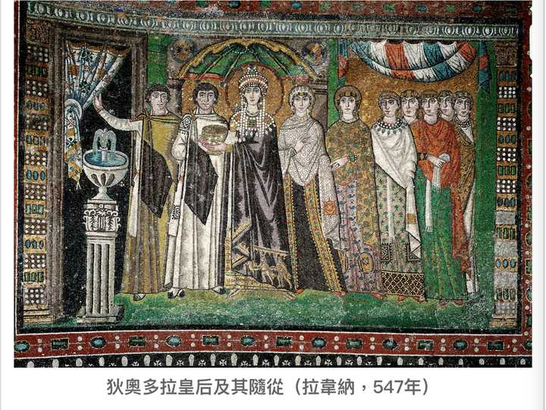
图 1 源序号 1645

图 2 源序号 1645
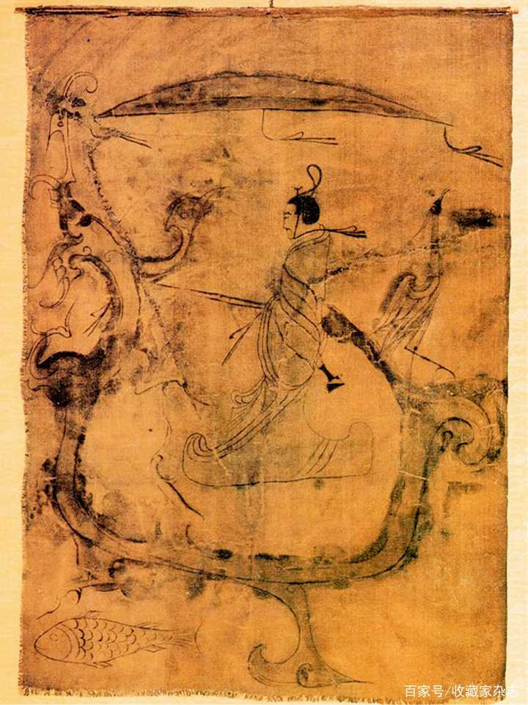
图 3 源序号 1645

图 4 源序号 1645
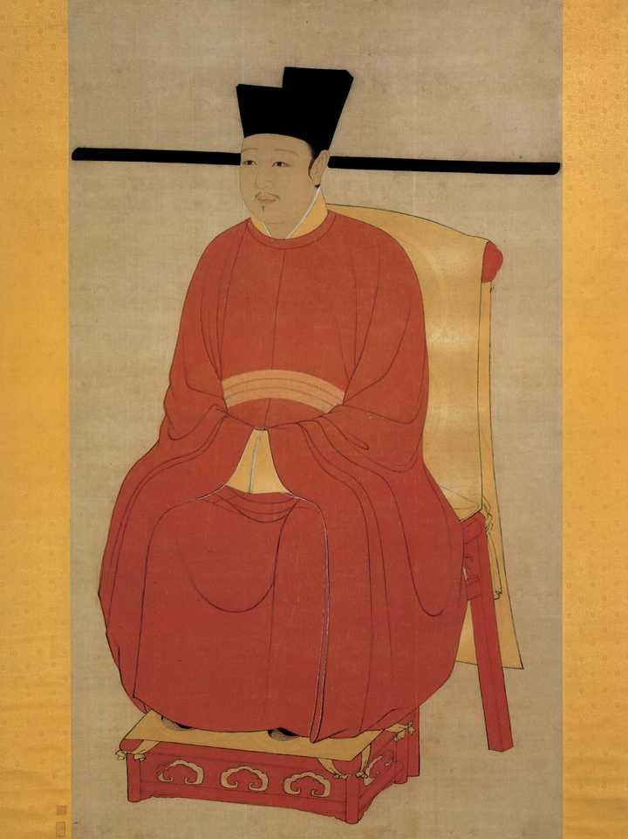
图 5 源序号 1645
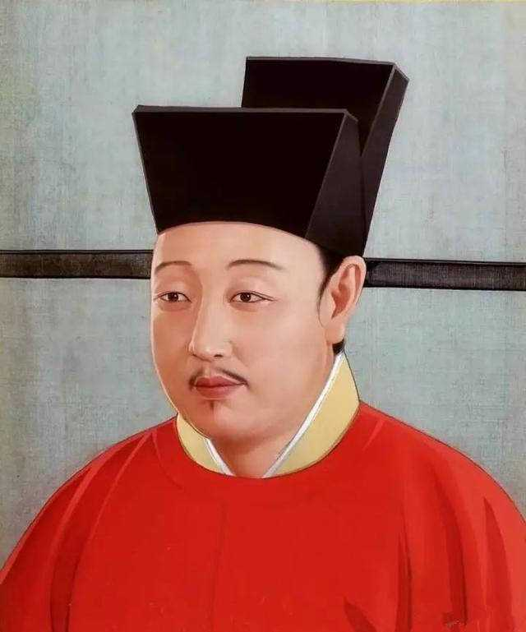
图 6 源序号 1645
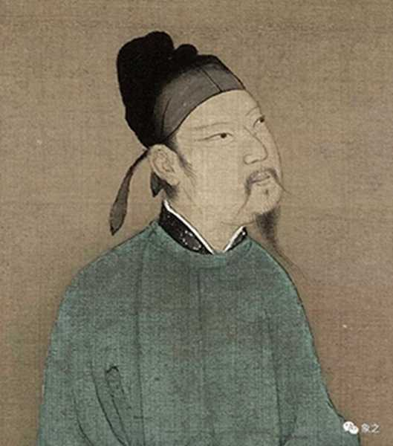
图 7 源序号 1645
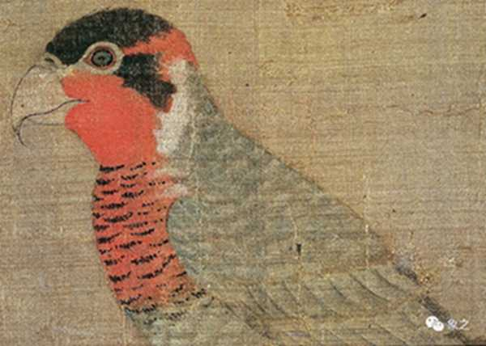
图 8 源序号 1645
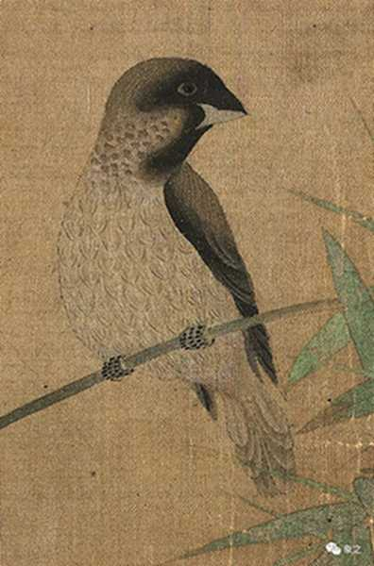
图 9 源序号 1645
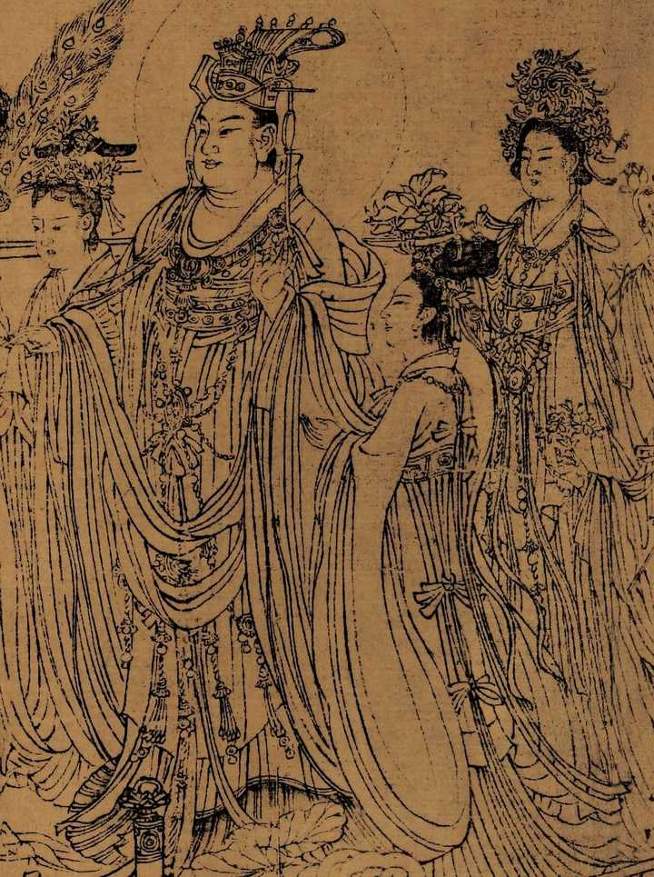
图 10 源序号 1645
篇末研究信息
日期：2024-04-13 主专题：A15 艺术审美与文化生产 副专题：A20;A11
源 ID：32c5ee4f-9547-5de0-9dc9-67b2dbb04d51 原文链接：https://www.zhihu.com/question/329146611/answer/3464367832
官方对象—实践路径：与社会 / 与艺术 / 了解
23 概念标签：能力与学习;文明与历史;心理与主体
证据状态：manual_confirmed 初读：needs_reread 独立复核：not_reviewed
研究笔记

1599 石头记
提问
：我是否要放弃原画呢？
正文
原画不是“好看的立绘”，而是一个世界的碎片。
无论是一件道具还是一个人物，真正重要的不是酷炫的姿势和视觉效果，而是它的来源、背景、特点、原理，与环境、与其他角色、与其他道具和剧情的关系。
你要设计的是一个世界，不是从角色起，而是从世界起。
举个例子：
你要设计一个沼泽世界，这个世界因为某种神的恶意幽默而被设定为所有的陆地都不超过水面半米，而所有的水又不会深度超过一米。
那么在这里最稀缺的是什么？
是石头。也就是可以垫在肚子下面让自己真的可以一点水气都不沾的神器。这样可以借助干燥和阳光抑制一种在水里广泛传播的传染病。
于是所有的生物都在抢石头。
一些学会了把石头吞进肚子里，到了没人的地方再吐出来。
一些则学会了伪装成石头骗别人把自己搬到受害者的石头仓库。
而有一些则拉帮结伙，守卫集体攒起来的石头堆向人收钱。
blar blar blar……
我到这里一笔都没有动，但我才是“原”。
你只是“画”。
AI永远别想替代我——事实上AI越发达，我的身价只会越高。
我建议你好好地把这部漫画找来看看，看完你就明白到底什么是原画。
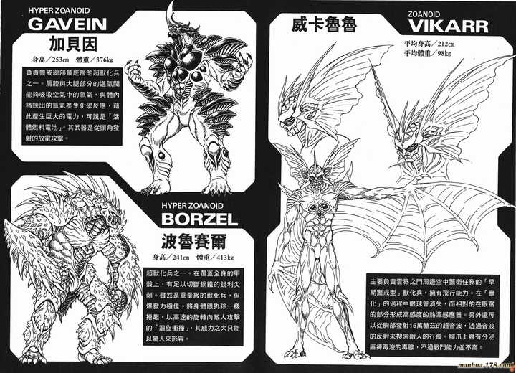
图 1 源序号 1599
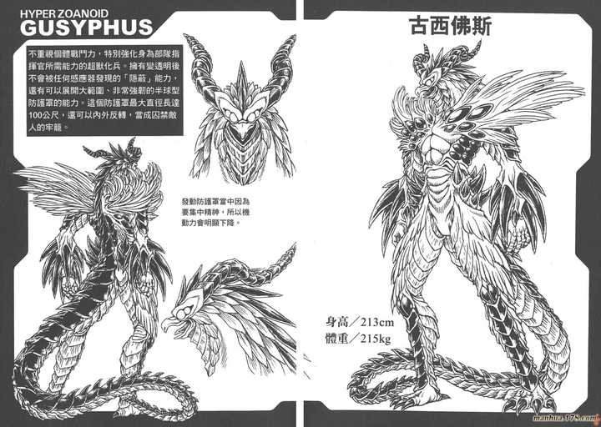
图 2 源序号 1599
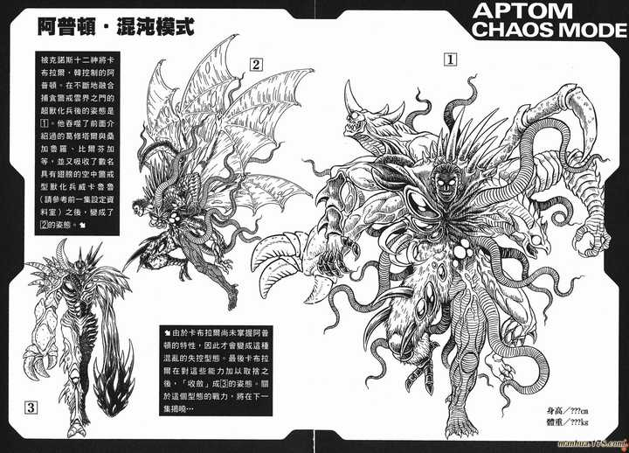
图 3 源序号 1599
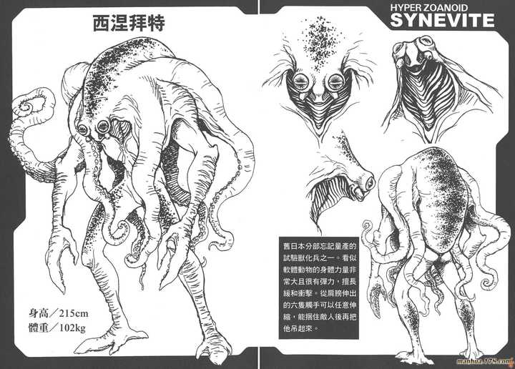
图 4 源序号 1599
图 5 源序号 1599
图 6 源序号 1599
图 7 源序号 1599
图 8 源序号 1599
图 9 源序号 1599
图 10 源序号 1599
图 11 源序号 1599
图 12 源序号 1599
图 13 源序号 1599

图 14 源序号 1599
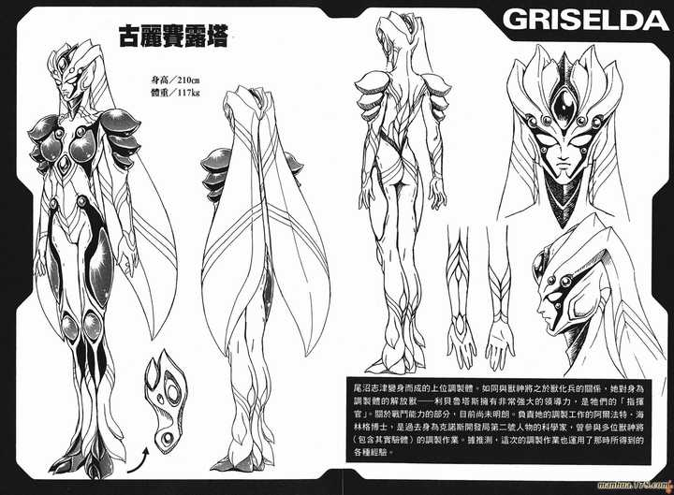
图 15 源序号 1599
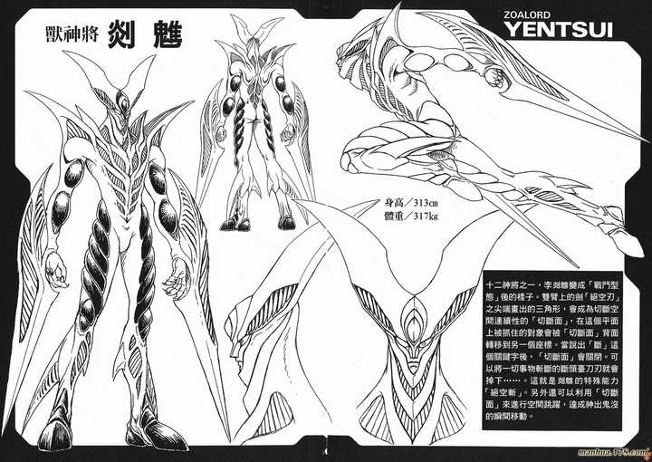
图 16 源序号 1599
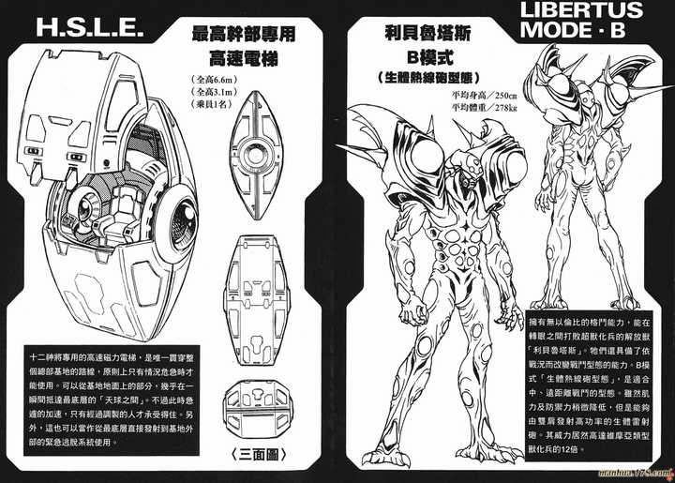
图 17 源序号 1599
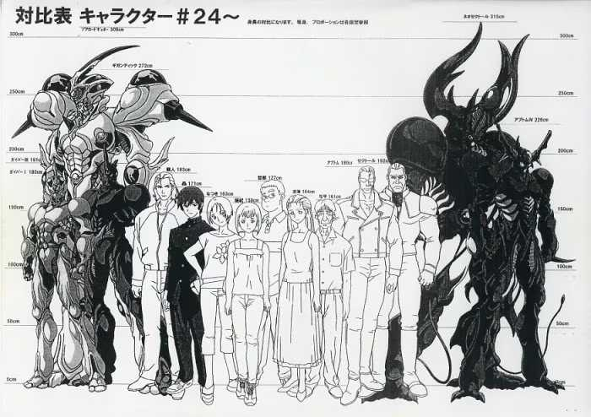
图 18 源序号 1599
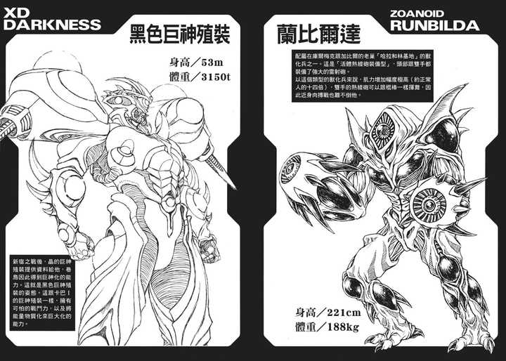
图 19 源序号 1599
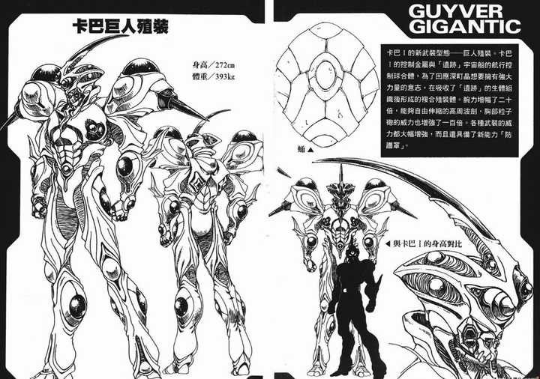
图 20 源序号 1599
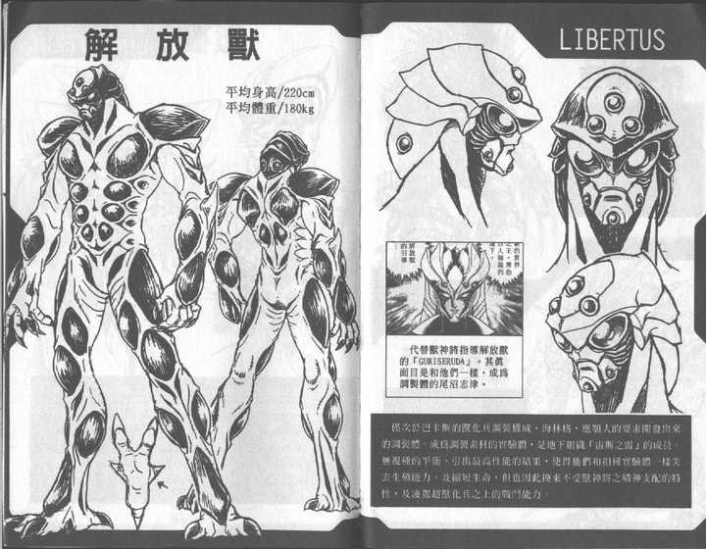
图 21 源序号 1599
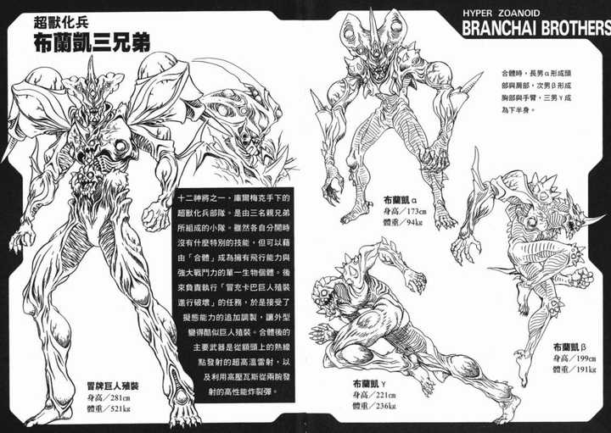
图 22 源序号 1599

图 23 源序号 1599

图 24 源序号 1599
篇末研究信息
日期：2024-05-06 主专题：A15 艺术审美与文化生产 副专题：A13;A04
源 ID：e96119d5-c6cd-591c-aeb3-3c9848156797 原文链接：https://www.zhihu.com/question/634062872/answer/3489462836
官方对象—实践路径：与社会 / 与文化 / 创造
23 概念标签：成本与总账;劳动与组织;技术与工程;生态与自然;人工智能与机器
证据状态：manual_confirmed 初读：needs_reread 独立复核：not_reviewed
研究笔记

1529 四个兜
提问
：价值观、伦理观及处世法则，和妆容、服装风格之间，有什么关联？
正文
服装有三个属性。
1）作为礼仪、祭祀用品。
很多服装——尤其是礼服——上有大量的象征性细节。例如皇帝礼服，往往有日月星辰、北斗南斗、青天白云、海水江崖，其图案形状、用色、位置、数量，都是非常严格的。
又例如日本剑道的绔，正面一定有五褶，表示仁、义、礼、智、信。
又如中山装，两个胸兜、两个腰兜，合起来表示礼、义、廉、耻，五粒襟扣象征五权宪法，袖口三粒扣象征三民主义，后背无缝象征国家统一大义，胸兜的山形笔架盖象征崇文兴教。
2）作为形象修饰。
例如垫肩扩宽肩部尺寸、例如束腰凸显臀围和胸围、例如深色衬托浅肤色。
这个极为浅显，不言自明，不多赘述。
3）作为工具。
例如羽绒服防寒，牛仔服耐磨抗撕裂，冲锋衣保温排湿，迷彩服降低可视性，宇航服防辐射、保温且供氧。
这三条都和伦理观、价值观挂得上钩。
例如，如果你热爱自由、厌恶拘束，那么你可能愿意选择口袋众多的工装裤配猎装。前身有十二个口袋，还搭配多功能腰带。哪怕此时原子弹落地，僵尸大爆发，只要第一波没把你带走，你啥都不靠就靠你这随身装备库就能活到建成后宫，担起繁育新人类的重任。
例如，你崇尚本源生活，不惹尘埃，那么你就可能身披破烂流丢一口钟，全身上下只是一块无染无裁的整布缠绕，再用手搓麻绳打了个结。别说金银珠宝、垫肩束腰、流苏环佩，连颗扣子都没有，只有一句阿弥陀佛。
例如，你热爱低调带来的隐蔽感，信奉“先敌发现、先敌开火”，那么你可能全身低饱和度低明度的灰绿藏青，没有任何可见的logo，混进人群毫无特征，举着通缉令都把你认不出来。
又比如你想如烟花般灿烂，要如烈火焚烧懦弱的生活。你可能喜欢漆皮配古银，纹身雕在颈动脉上。
你的价值观、伦理观是如何，你就会让服装作为工具去适应这个价值观、伦理观所追求的使命和生活方式，使用这些伦理观所限定的色彩、材质和图案，并向着这些价值观和伦理观所推崇的形象去装点你自己的身材样貌。
好的个人风格设计，总是同时考虑这三个方面，而这其中，其实服装的工具性是居首的。
你的服装要令得你想过的生活变得最为舒适和便利，这是一个硬性的需求，是服装这座房子的钢筋水泥、骨架结构部分。其它的两个属性——即象征性和装饰性，则是它的装修装饰部分。
后者要围绕着前者来。
注意，这并不表示你的服装一定要是迷彩冲锋衣。
因为你也可能是人民公仆，要适应的是繁忙的会议生活，又或者是一个音乐家，要适应的是频繁演出的生活。这不一定总是有浑身口袋、耐磨防撕的需求。
但无论如何，懂得鉴赏的人首先看的其实不是你的配色、配饰厂牌这些纯视觉的东西，而是会思考“这人过着一种什么样的生活使得ta觉得这一身最合适”。
这一信息比你的审美倾向重要得多。
所以，当你要决定穿什么的时候，首先要问自己“我要过什么样的生活，这样的生活方式有哪些需求？”
满足了需求，再谈什么配色什么样式。
不要颠倒顺序。
篇末研究信息
日期：2024-06-16 主专题：A15 艺术审美与文化生产 副专题：A13
源 ID：152b80b3-b133-5a56-92ab-0e7ee0b20aa0 原文链接：https://afdian.com/p/32cf3b3e2bd111efa50a52540025c377
官方对象—实践路径：与社会 / 与技术 / 运用
23 概念标签：选择与自由;责任与后果;法律与秩序;技术与工程;性别与身体
证据状态：manual_confirmed 初读：read 独立复核：not_reviewed
研究笔记

1522 好照片
提问
：摄影新人，想知道何为好照片？
正文
好照片有两种。
一种是自己的创作。
这个最典型的是商业摄影，就是把柠檬往水里丢抓拍溅射水花的瞬间、给小姐姐做发型设计服装搞布景布光摆造型、给电影镜头设计构图指导演员管理站位和构图这一类。
这类摄影，拍摄对象基本完全出自创作者的安排，其实在出手之前就基本画好了草图构思，实际上是利用摄影摄像手段，用道具、布景、灯光代替了画笔颜料而做的一种变相的绘画。
说穿了，它本质上是一些平面审美法则通过相机媒体的再次实现。本质上是一种“胶片画”。
要拍好这种，主要功夫要放在学手绘美术上。放在研究蒙德里安、康定斯基、莫奈、梵高、安格尔、达芬奇………上。
要学的是规划画面构图，搞好色彩管理、形状组织。然后把自己要的效果反编译为一系列的灯位、照明、拍摄参数。
然后照图施工就行了。
十年画工加上三年棚拍，大体可成。可以说这主要不是拍摄的功夫。而在于你怎么用可信的草图、样图说服金主出钱给你折腾。
另一种则是“荷鲁斯之眼”式的照片。
典型的比如蹲在林子里等待扬子鳄破壳的瞬间，蹲在街上等着拍外卖小哥紧盯着红灯准备第一时间发动的神情，蹲在地铁站门口等着拍匆匆赶来末班车的年轻人，蹲在战壕里拍把新兵死死按在地上躲弹片的政委。
讲究的是预先算计好你要的情节、人物、神情、光线、构图大概率会在何时何地出现，然后带上合适的装备，在正确的时间出现在正确的地方，做对正确的决定。
你是赶在上帝前面蹲点的荷鲁斯之眼，为世人看见神的作为。
作者是手握一切历史的上帝，而你是ta的责任编辑，决定哪段要哪段不要。去芜存菁、突出重点、删除废话。
这方面，功夫在于深刻的洞察和熟知上帝的套路，这样你才能提前卡在点上，在历史的激流里捞到你要的那片叶子。
而这个对摄影的要求就完全是另一回事——对越即时、越随机的惊鸿一瞥，就要求越低。甚至只要求你画面不模糊、曝光不要丢失太多细节。约等于新闻摄影。
其实这类最后都是几个经典的设置一直拍，能做的决定基本上就是拿镜头和跑位构图，别的你也顾不上了。
而对越是可以预料、缓速发生的事，就越是讲摄影艺术。例如拍日出，每天都出、都从那里出，那么拍日出的哪个阶段、从什么角度、用什么参数甚至胶片就要花上很大的功夫去想去试。这个就处在绘画和新闻之间，往往是最出精品、出艺术的部分。
两条思路，自己去琢磨吧。
篇末研究信息
日期：2024-06-22 主专题：A15 艺术审美与文化生产 副专题：A03;A13;A18
源 ID：7ed0e0b0-1019-5348-a68e-691f6ee408ed 原文链接：https://www.zhihu.com/question/658994133/answer/3539013162
官方对象—实践路径：与社会 / 与艺术 / 参与;与自己 / 与能力 / 获取
23 概念标签：定义与达意;能力与学习;选择与自由;责任与后果;成本与总账;边界与许可;财富与市场;技术与工程;文明与历史
证据状态：manual_confirmed 初读：read 独立复核：not_reviewed
研究笔记

1506 天凉好个秋
提问
：网文与名著的本质区别在哪里？
正文
名著往往是四十岁以后的作者写出来的，有些甚至年纪更大。
多半自己久历沧桑。
所以往往能在看似平淡的语言里渗透鲜血，在一片安静中燃烧激情。
因为那些伤自己受过，那些激情已经经历过，知道只要稍加勾画、暗示，都已经足够触动同样经历过的读者们那些刻骨铭心的记忆。
曾经撕心裂肺的旧伤，一触即痛，自然就不会因为害怕读者没反应而抡圆了刀砍斧剁了。
碧云天，黄花地，西风紧，北雁南飞。
欲语还休，天凉，真好个秋。
网文往往是四十岁以下的青年甚至少年写出来的。又被更新的节奏所逼，被“订阅数”的需求所诱，为了怕读者觉得没看点，不免辞藻华丽、场面绚烂、锣鼓喧天。
但喧闹之后，往往黄粱一梦，只觉得寂寞。
篇末研究信息
日期：2024-07-01 主专题：A15 艺术审美与文化生产 副专题：A20;A03
源 ID：3cb82871-2a8b-50de-9c7b-f3d6879db26a 原文链接：https://www.zhihu.com/question/589065510/answer/3547456134
官方对象—实践路径：与社会 / 与文化 / 批判
23 概念标签：事实与证据;定义与达意;能力与学习;财富与市场
证据状态：manual_confirmed 初读：read 独立复核：not_reviewed
研究笔记

1433 坏得特别好
提问
：怎么看这届巴黎奥运会的开幕式？
正文
这个开幕式特别好，好就好在它特别不好。
法国人一贯糟糕的组织能力还遇上了少有的大雨挑战，简直是大轰炸遇上大地震。满地都是大窟窿。
再加上开幕式内容上的惊人编排，让整个开幕式充满了令人尴尬和惊恐的细节。
但是，说句良心话，法国人多半没想故意在这个场合去冒犯其他国家，这一点真的冤枉ta们了。
ta们是真心的觉得这些内容是根植于人性深处、跨越文化和信仰隔阂、具有不可否认的普世性的好东西。ta们对这些东西的感染力毫不怀疑，深信只要借助勇气和艺术大胆的表达出来了，那么即使你原本比较保守、比较“内向”，在看到如此充满激情的、美好的表达之后，你也会放下原本的执着与恐惧，被本能的感动。
这个就像热情请人吃生鱼的日本老乡，ta真的不是故意要整你，ta是真的相信你只要大着胆子吃一口，你很有可能像ta一样爱吃。
ta不是故意要羞辱你，因为ta自己真的天天吃这个，你到日本来你不吃一口，那真的白来了，ta要替你急得跺脚。
你摆那不吃，可以，但我这桌上必须有。你不吃是你的自由，我不摆那就是我对你不够意思了。
难道你千里迢迢来了，我请你吃赛百味？
法国的自我定位，就是人类至美的先锋。
美国人可以掌握科技，中国人可以掌握制造，日本人可以掌握异国情调，意大利人可以掌握精致，但是法国一定要掌握人类的美学的巅峰。
你们可能会吐槽法国人这种“脱离群众”“犯天下之大不韪”和“乱七八糟”“粗糙将就”，但从法国人自己的角度看，这却恰恰就是法国的本质。
我们来举个例子：
譬如一位时装设计师，一百天后要发布新款。
法国设计师会花90天画草图，到了第91天在名录中选几个尺码自己喜欢的model——那些身材尺寸几乎不能算正常人，然后去仓库里快速的堆一车差不多的布料，铺在模特身上直接看、直接摸，甚至自己上手染色、改色。根据自己的印象一通剪，再抄起针线拿最粗的针脚凭感觉把这些料子固定在一起，不行的地方直接上别针甚至上订书钉、热熔胶。
试穿之后再自己拿着剪刀别针对着模特修一次。
等ta搞完了，你去对着原本的草图看你都吓一跳，这个成品甚至只能说是在草稿基础上再创作的。也许可以说是神似，但形完全不似。
而且细节那个糙，你放到淘宝卖绝对被大规模退货，甚至模特在T台多走几圈都没准会解体、破洞。
在巴黎T台上秀的时装，没有带着临时别针的不多。
如果是中国的设计师呢？
第一步，先考虑标准尺码，M码和L码必须普通人穿上就好看。
然后选料子，必须把一件的成本控制在20块钱以下。面料贵了那拉链就不能压胶了。
还要考虑这个设计压胶机好不好做、那个料子耐不耐洗。
无法大批量制造、容易出售后投诉、单价过高的设计想都不用想了，设计出来也会被老板骂得半死，早点下班不好吗？
于是中国设计师会花50天设计——而且这个设计很可能是根据某个工艺成熟的款式稍作创新。
然后花另外五十天尝试小批量量产，吸收产线反馈。
最后发布会上穿着的是细节精致、剪裁精确、做工严谨的好货。发布会开完，直接可以接受客户下订单了，一批两万件起，我们包货柜，小批量不接。
看出区别了吗？
巴黎时装周上那些款式根本没考虑过“批量生产”“走向大众消费市场”。
它甚至没考虑过要卖。
它的盈利逻辑是完全从另一侧考虑的——ta要的是一个最不含糊、色彩最鲜明、最有刺激性的宣言。然后作为新革命宣言的起草者，推动一系列的新的收益。
例如我推红了一款没人见过的新织物，这个织物我专利已经拿到手了，你们想要那就全都要交专利费。
例如我推红了一款个性鲜明的独特设计，你们谁不经我的批准擅自仿冒使用，也许什么穷乡僻壤我管不着，但你敢卖到欧洲美国，我肯定有办法让你吐出油水来。
问题来了，你不卖到欧洲美国，你的利润空间往往还不够养你的机器工人打版师傅的，我又跟你计较什么呢？
这是从另一侧赚钱的好生意，而且从某种意义上讲也可以算是阳谋。
这钱就该ta赚呀。
这就是“法国”。
那些准确剪裁、精致走线、规范尺码、细节工艺、售后质保……都是“次要的”，有别的国家可以去做。
只有这个不顾一切的“设计师手搓版”，只有法国能做。
以至于法国人已经形成了一个反向的思路——
如果这个原型让人觉得工艺精湛，那意味着艺术家不务正业，没有原创性，只知道拿“手艺”这种廉价的特性混好评。
如果这个原型不让人惊呼、不让人感到愤怒或者受冒犯，那意味着艺术家过于保守，为了受欢迎而背叛自己的天赋使命。
ta们就喜欢这种糙得能割破手、美得让你想掀桌的东西。
因为不割手的有日本人、意大利人做了。
不想掀桌的东西有中国人、德国人做了。
这个割手又掀桌的，只有法国人能做、敢做、愿意做而且乐于做。
所以全世界骂声一片，法国人才会满意的搓搓手——Vive La France.
ta们这样自我定位对不对呢？
对一心君临天下的中美是不行的，因为这太偏激了，注定曲高和寡、应者寥寥。
对德日肯定是不认可的，因为这太不经济、太没有效率了。
这是一个注定发不了大财、也当不了大哥，但却肯定不会饿死的自我定位。
但是呢，你会发现班上有这么一位其实又挺好的。
有ta就总有八卦和故事，大家都不寂寞、不无聊。而ta又注定没有什么威胁，谁也不用怕ta搞什么血淋淋的吓人玩意。
ta就吃这碗娱乐的饭，就肯定饿不死，而且ta这碗饭别人还真吃不了。
所以，这个开幕式非常糟糕、非常冒犯、非常粗糙，所以它才反而很法国、很好。
因为换了别的任何一个国家，都不会如此自信的玩得如此过头。于是会退回到那些“老生常谈的金碧辉煌”“八面玲珑的四平八稳”。只有法国这种“你不骂我说明我没搞到位”的专业搞创意的才能搞出点新意思来。
这样挺好，虽然糟糕，但恰恰就是这种“糟糕”，才是法国有别于其他国家的独有气质。
所以，其实在“向世界传递法兰西的文化”这方面，它反而成功了。
这就是法兰西，一个不修边幅的搞艺术的怪咖。
这其实挺好的。
篇末研究信息
日期：2024-07-27 主专题：A15 艺术审美与文化生产 副专题：A17;A16
源 ID：73480585-a79a-52b8-9c54-b4b19dd22eb0 原文链接：https://www.zhihu.com/question/662677164/answer/3575658818
官方对象—实践路径：与社会 / 与文化 / 创造
23 概念标签：定义与达意;能力与学习;成本与总账;信用与信任;爱与回应;劳动与组织;财富与市场;法律与秩序;技术与工程;文明与历史
证据状态：manual_confirmed 初读：read 独立复核：not_reviewed
研究笔记

1393 牢骚
提问
：徐峥惹到谁了？《逆行人生》为何会遭遇大范围抵制?
正文
抵制的人不去看，不抵制的人去看，这不是很正常的安排吗？
“大范围抵制”没什么稀奇的，连志愿军电影、抗日电影、扶贫教育电影、热血体育电影甚至女主美型一点的游戏也有“大范围抵制”。
非要追求“没有任何大范围抵制”，本来就是一种不切实际的、甚至无法追求的标准。
过审就行，只做不抵制的人的生意就是了——本来你也只能做不抵制的人的生意。
其实这只有一条底线可言——就是作为创作者，不要随意公开贬斥抵制者，承认并尊重别人抵制的自由即可。
懂事的还可以说几句“能力有限，下次改进”，自然会没事。
过个几年，你的电影还在，那些“抵制”往往无人再想起。
“牢骚太盛防肠断，风物长宜放眼量”，这话从文学形式美上很普通，但是从个人心理健康角度实属金句，宜牢记。
篇末研究信息
日期：2024-08-13 主专题：A15 艺术审美与文化生产 副专题：A16;A03
源 ID：14cbccd7-8627-55cd-9a61-5d0aa992f3e7 原文链接：https://www.zhihu.com/question/663753669/answer/3592863905
官方对象—实践路径：与社会 / 与舆论 / 应对
23 概念标签：定义与达意;能力与学习;选择与自由;责任与后果;爱与回应;财富与市场;心理与主体;性别与身体
证据状态：manual_confirmed 初读：read 独立复核：not_reviewed
研究笔记

1385 许仙社会
提问
：如何评价追光动画新作《白蛇：浮生》（白蛇 3）？
正文
是这个故事有问题，而不是这个电影有多大问题。
《白蛇传》展现了一个中国传统社会理论的迷茫——那就是道德规范和伦理规范孰重。
白蛇报恩是道德规范，法海除妖是伦理规范，这两者冲突，成了两种善不能妥协，搞出了1+1<0，这个迷茫其实在整个人类文明里长期存在，只要揭露出来，就会像电车难题、洞穴奇案一样，有着近乎永恒的生命力。
因为理想而言，善与善应该是和谐的，如果善与善矛盾，乃至于你死我活的斗争，那就意味着善不能成为确保平安和幸福的承诺了。
善如果连平安——甚至更坏，连无罪、甚至只是免罪而已——都不能确保，那么善还值得作为人生的基本价值来追求吗？
这才是《白蛇传》原本的精神价值和核心命题。
《白蛇传》作为文学作品，还有另一重传播学的优势——富有猎奇性和情色暗示。
上有价值追问，下有猎奇情色，“雅俗共赏”的配方就全了，就足以世代流传了。
问题是，这玩意被搞成了“爱情故事”。
当爱情故事看，这事就不好讲了。
也许这对古人没什么问题，但对现代人，这故事里有一个巨大的问题——许仙毫无性魅力。
这跟他的经济条件、社会地位、相貌体力没有关系，而是人格上的虚弱、残疾。
许仙全部的努力几乎都是某种意义上的哀求，所有的成功都几乎建立在ta人的同情、可怜上。
甚至可以说，他的方法论就是“把x事办成的关键就是让特定的人同情我”。
他在不断的寻求这个人那个人同情自己，如果没有获得这个必要的同情，那就长叹一声，加大悲惨感，进一步的争取同情。
谁造成了问题，就去谁门前哭——大师可怜可怜我吧。
他一切都在诉诸权利（right），而从来不诉诸权力（power）。
要获得更多的权利（right），你要做的是不断的说服和辩论，因为权利是别人承认出来的。
要获得更多的权力（power），你要做的是不断的承担劳动和风险——前者靠努力，后者靠智慧。
Power不需要别人许可，只需要自然规律本身批准就即刻生效。
Right是人类授予的，power是天授，看懂这区别没有？
换言之，right就像从代理商手里买，power则是直接找厂家，中间少一层转手、少一道手续，也少一层变数。
爱——尤其是情爱——要的是超强的坚韧性，要最大限度的刚性和确定性，来对抗长达数十年的风险和不确定。
这就意味着爱极为看重power，看重对方直接从自然规律中获得更大的能动性的能力。
所以肌肉发达、思路敏捷会极大的加分，而唯唯诺诺、低声下气、处处祈求许可（always asking for permission）这类强烈pro-right而anti-power的行为会被极大的扣分。
因为这是一种灵魂级的weakness。
大丈夫顶天立地，直接从天地要授权，对一切的人类都是出于同情、关爱而友好温柔相待。
这种“出于同情、关爱的友好和温柔”，和“拜托你允许我活着”是完全不同的两回事。
前者才是正确的社会化，后者却是去人格化。
社会化必须是在人格成立的基础上达成的人与人之间的有效合作，它要达成的不是人与人之间的无抗拒的奴役关系，不是以大部分人损失人格为代价的所谓合作。
因为社会一定会把许仙社会踩在脚底，导致它解体。所以“许仙社会”不可以作为可行的社会理想去追求。
某种意义上，pro power的情爱本能是这一隐患的看门人。
所以《白蛇传》作为“爱情电影”被骂，实际上是社会自我纠正的机制在通过人的本能直觉在生效。
它在禁止活的“白素贞”们真的去喜欢活的“许仙”。
它是对的，不然它自己也要完蛋。
做人的正道，是去从自然规则手里直接获得权力，然后凭这个权力，去给别人权利。
不是自己无法从自然规律里获得权力，于是全副心思都拿来去找别人哀求权利来找补。
篇末研究信息
日期：2024-08-16 主专题：A15 艺术审美与文化生产 副专题：A11;A06
源 ID：134d07a9-1798-55e8-827e-4881fa3978eb 原文链接：https://www.zhihu.com/question/663604797/answer/3596468855
官方对象—实践路径：与友人 / 与恋人 / 吸引
23 概念标签：能力与学习;责任与后果;成本与总账;信用与信任;爱与回应;边界与许可;劳动与组织;法律与秩序;权力与异议;文明与历史;性别与身体
证据状态：manual_confirmed 初读：read 独立复核：not_reviewed
研究笔记

1352 圣木耳
提问
：《黑神话：悟空》霸榜全球第一，从游戏行业来看，黑悟空的成功是可以复制的吗？
正文
要问游戏科学的成功是否可以复制，就先要搞清楚黑神话的成功到底是一个什么成功。
到底是什么东西成功了？
是所谓的“国潮艺术风格”吗？
是“角色设定丰富”吗？
是“动作设计精彩“吗？
是“镜头语言富有张力”吗？
是“剧情跌宕起伏“吗？
是“紧贴传统文化”吗？
是“反政治正确”吗？
是“反西方霸权”吗？
你还可以把这款游戏所有的所谓优点都列出来，但你要是觉得这就是你要复制的“成功”，你会死无葬身之地。
因为这根本就不是这款游戏成功的地方。
就拿西游记打个比方——按照这些优点去复制黑神话的成功，就像有人拿着唐三藏取回来的经书，认为人们喜欢这些经书就是因为这些经书的排版、字体、内容，于是在思考能不能用更低的成本搞一套款式差不多的经书。
诶，古兰经还没人取，现在市场镇喜欢天竺经，我出一套古兰经，也用金墨贝叶纸，我字写得更大，封面再镶祖母绿和红珊瑚，比唐三藏这版更奢华精美、我还卖得比ta便宜，这能不成功吗？
这能“成功“个球！
唐三藏白马驼回来的这经，之所以万人空巷、出京十里相迎，根本不是因为这经书如何精美绝伦、智慧超群。
一千四百年了，人们只记得唐三藏，有几人真的记得三藏带来的经？
人们出城相迎的不是那尚未阅读的经书，而是一个万里迢迢、出生入死、历经九九八十一难而活着回来的人。
一个手无缚鸡之力，身无三头六臂，衣衫褴褛、面黑肌瘦，就如引车老叟、游方郎中一样，但却活生生带着几万里外的天方经文，带着无可否认的万千劫难的见证回来的人。
其实ta那瘦马上载着的到底是经文还是兽皮、龟甲，根本就不是重点所在，因为ta真正带给每个人的礼物，是“心怀坚定的信仰、搞定必死的决心，哪怕无拳无勇、无钱无势，人也可以战胜这难以想象的困难、经住这横跨银河的寂寞，就宏愿心、成大正果”。
他取回来的不是“经”，而是人雄近神的见证。
经书皮封也罢、烫金也罢，是因为做了这个见证的载体才享有荣耀。而一旦人们愿意以这样的荣耀回报他，经书散了几页又如何？封皮开裂了又如何？空气墙有什么重要？没有地图又有什么关系？
人是因为感念这带给人类希望和勇气的英勇行为，而向这经卷欢呼礼拜。这拜的不是经书，甚至也不是玄奘，而是那个自己一直未敢相信的自己。
是那个自己没有勇气成为的自己。
你要复制“黑神话的成功”，你要复制的不是“黑神话”的经书，收回你去摸打印机的手，你这蠢蛋。
你要复制的是唐玄奘。
你要找到的是那些愿意和你同发宏愿，抱定必死的决心和愿意接受一切磨难的谦卑，去以无限的耐心忍受所有必要的寂寞和折磨，追寻高悬在历史屋脊上的星辰的人。是那些不被别人的言语牵绊、不被自己的恐惧拘押、不受漫长的无常的威胁恐吓，本身足以成为传奇的人。
这些人从地狱里哪怕背回来的是一筐木耳，也是tm的圣木耳，也TMD巨香。
你要复制的不是经，
而是取经人和取经路。
这才是你们要复制的成功，
这甚至不需要是游戏。
悟空，你看懂了吗？
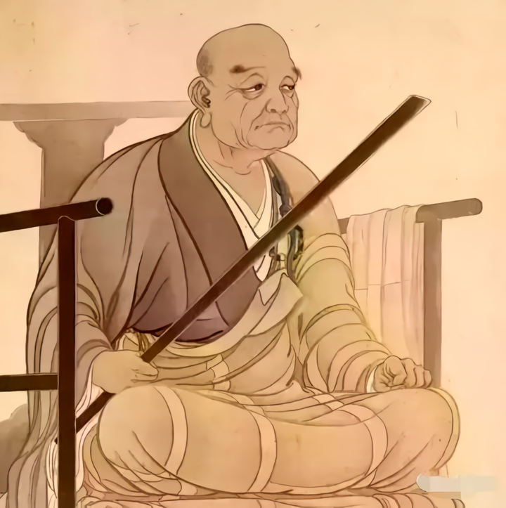
图 1 源序号 1352
篇末研究信息
日期：2024-08-31 主专题：A15 艺术审美与文化生产 副专题：A08;A04
源 ID：21593864-66c9-5812-ab4a-fe2023307119 原文链接：https://www.zhihu.com/question/664870762/answer/3611334780
官方对象—实践路径：与自己 / 与信念 / 形成;与自己 / 与原则 / 建立;与自己 / 与理想 / 建立;与友人 / 与同志 / 同行;与社会 / 与历史 / 解释
23 概念标签：事实与证据;能力与学习;责任与后果;成本与总账;信用与信任;边界与许可;财富与市场;技术与工程;文明与历史;心理与主体
证据状态：manual_confirmed 初读：needs_reread 独立复核：not_reviewed
研究笔记

1288 温度的音乐
提问
：音乐能干什么？为什么我们会听/唱歌？
正文
人类对韵律、节奏有非常强的辨识能力，这可能跟人类长达上百万年的捕猎采集生活有关。
我们的眼睛当然重要，但它担任的主要是火控雷达的作用，即用来测量我们和猎物之间的空间关系，以有利于投掷石块或标枪准确的命中，这导致我们的视野远比一般食草动物狭窄。
然而不幸的是，我们反而比食草动物更容易遇袭——我们没有那些食草动物所拥有的速度和弹跳力，也没有它们那么强的力量。而要捕猎我们的猛兽常在我们的视线之外，所以要觉察它们，我们往往更加依赖能全向警戒的听觉和嗅觉。
具体而言，例如夜深人静时沙沙的草叶摩擦声、枯枝断裂声会让我们突然双目圆睁惊醒过来——因为这意味着有猛兽正在轻手轻脚的走来。而有节奏的草虫鸣叫既然没有中断，我们就会在安全感的抚慰下昏昏欲睡，因为这些草虫无意间做了我们的岗哨。又如山洞外的雷雨声不停，我们也可以安心大睡——这样的天气没有什么猛兽会出来闲逛——这也是为什么催眠白噪音大量的使用雷雨声。
这些声音和我们的生死存亡如此高度相关，以至于我们往往需要对这些声音做出闪电般地、充分的情绪反应。例如你听到低沉的咆哮声，你其实不会先思考片刻，想起这是什么动物才开始决定要恐惧，而是恰恰相反，你一听到这声音，还没来得及想明白这是什么，已经会因为本能的恐惧蜷缩起来——因为比这更慢的反应可能不够保住你的小命。并且这种恐惧反应还不能等爹妈来教，而是你还是小崽子、还在哭奶的时候就要本能的会听见这声音就闭嘴，做不到的直接全家死光，也不用纠结什么音乐问题了。
而除了这种天生的警惕性，我们这个全向警戒机制还可以再编程，例如你以前根本没有遇到过响尾蛇或者急刹车，一旦被响尾蛇咬过而侥幸活命，或者在车祸中侥幸幸存，只要再听到响尾蛇蛇尾的颤音和急刹车声就会迅雷不及掩耳的肾上腺素飙升——哪怕你理智上知道这是电视里的声音都不行。
我们会把有特征的声音和那声音所代表的事件情绪牢牢的绑定，否则我们的声音预警系统就起不到“在眼睛看明白、大脑想明白之前就被情绪本能驱使作出能保命的反应”的作用。其实出于同一原理，嗅觉作为“全向警戒机制”也会直接唤起情绪。不过我们不偏题。
既然声音唤不起情绪的人类在那一百万年里已经葬身虎口了，那么很自然的，特定的声音就可以作为“情绪调节的魔法”使用。
而能直接干预情绪、成本不过是几根竹管、几个皮鼓的魔法手段，当然会成为宗教、文化、政治绝不会错过的工具。人类在这种魔法手段上投入了长达数万年的研究和实践，其总的结果，就是音乐这项文化成就和人类对音乐的社会性接受。这项成就在古代被提高到了这样一个高度——乐足以和礼并重，成为古代意识形态的两大支柱。
某些音乐通过与特定的历史背景结合引起了某一代人的特殊情感共鸣，这种情感绑定关系就会通过教育、通过反复的被刻意用作唤醒这种情绪的实践而向下传承。
举个例子，譬如“怒发冲冠，凭栏处，潇潇雨歇，抬望眼，仰天长啸，壮怀激烈”这样的词曲，既然意在传达这种国仇家恨的悲愤情绪，自然就会用上铜琶铁板、战鼓阵角这样的乐器音色来伴奏，用激昂沙哑的中年男声来演绎，也总是会在这类国仇家恨、同仇敌忾的场合下演出，在场有之前并没有经历过这样的情绪-声音结合体验的新人，经过这一场景的洗礼后就会形成这样的反射。而之后一旦这个音乐响起，当时成对写入的情绪就会被猝不及防的唤起，“满江红-国仇家恨”的成对关系就会实现跨代传承。
这个效用是非常强大的，也是音乐的根本生命力所在。
但要注意，“机械振动”是因为人的安全需求对地球环境的适应所产生的结果，所以假设存在某种生活在星环里的外星人，由于真空的隔绝而根本没有发展对机械振动的远程探测能力，而是借助红外特征来进行“全向警戒”，用全身皮肤对红外辐射的敏感性作为驱动“恐惧/安全”反射的感官机制，那么ta们可能形成“基于温度变化的音乐文化”。
音乐必然是智慧种族的必然文化特性，只是在宇宙这个层面上，音乐未必是声音。
篇末研究信息
日期：2024-09-21 主专题：A15 艺术审美与文化生产 副专题：A18;A11
源 ID：10ae2508-6bdf-5123-9cbf-4dfd371049b5 原文链接：https://www.zhihu.com/question/663873353/answer/3631269196
官方对象—实践路径：与自然 / 与科学 / 理解
23 概念标签：能力与学习;劳动与组织;技术与工程;文明与历史;民族与身份;心理与主体;宗教与自然法
证据状态：manual_confirmed 初读：read 独立复核：not_reviewed
研究笔记

1289 真不真
提问
：如何评价由苏敏阿姨真人故事改编，咏梅主演的电影《出走的决心》？
正文
很真实。
很多人对这电影口诛笔伐、叫嚷着要用所谓的“对称的男性电影”来“反击”，但却没人敢开口说“这些没有发生过，都是编的”。
因为人人都知道这很真实。
这就是日复一日、代复一代发生在千万家庭里的赤裸裸的真实的现实。
很多人就此举出各种理论来“反击”这些事实所揭露的问题，想要证明它根本不成其为问题。
但是却没有想过——如果真的不成其为问题，你又何来必要去举例反驳？
举个例子——古惑仔电影也会描述古惑仔被人砍、被人追、被人出卖，甚至大B哥全家都扑街，有人会情绪激动的举例说“警c也很惨，你们少博同情”吗？
看出问题了吗？
就是这些情绪激动举反例的人自己也知道这是不对的，是说不通的，是不公正的、不应该的，所以才需要拿出各种各样的理由来，想要去将一个无可否认存在的问题变成一个“你应该忍受的问题”。
问题ta否认不了，但是只要说服你接受“应该忍受”，在实践上对ta就等效于问题已经解决了。
要破除这类战术，最简单的手段就是问两个问题：第一，你是否承认这是事实；第二，你是否承认这是个问题。
然后不要跟ta去讨论“是否有必要无限忍受问题的存在”。
因为“是否无限忍受问题存在“是个人选择问题，是私人的态度立场问题，这不像“此事实是否存在”和“此事实是否符合社会正义”一样是公共问题。
只有公共问题需要讨论，类似我家吃咸还是吃甜、看液晶还是看投影这类个人自由决定的私人问题，没有讨论的必要。
请直接回答——这是不是事实？这对不对？
注意，这问的是对不对，不是“该不该继续忍”。
是，还是不是？
对，还是不对？
篇末研究信息
日期：2024-09-21 主专题：A15 艺术审美与文化生产 副专题：A02;A16
源 ID：475009e6-a21c-5878-956e-cc9b3b595263 原文链接：https://www.zhihu.com/question/666490722/answer/3631260208
官方对象—实践路径：与社会 / 与舆论 / 表达
23 概念标签：事实与证据;选择与自由;责任与后果;成本与总账;照料与家庭;性别与身体
证据状态：manual_confirmed 初读：read 独立复核：not_reviewed
研究笔记

1243 国家队
提问
：国家这几天为什么开始提振股市了？
正文
因为这时候投入是效果最好，收益最大的啊。
多么简单的答案。
你要明白，“国家队”其实是赚钱的，而不是来当善财童子，给失败者发安慰奖的。
它入场的时候不会是什么“必须救市”的时候，而是建仓最划算的时候。
它撤出的时候自然是自己目的达到，收回筹码准备下次盈利的时候。
它从来就没考虑过“舍己为人”，因为它没有这么做的道理——它的本金是全体国民的财产，它凭啥拿来给投机失败的那一部分人保底发奖金？要拯救股价过低的国有企业，央行为什么不用加大贷款力度、延迟还款这类不倒账的手段，而要用钱去炒高它的股价？用这个手段股价自己不就涨起来了，而央行并不需要大笔的投钱到股市冒险，不是吗？
所以，国家队根本就不是来搞什么“救市”的，它一直都是来双赢的——又要创造良好的社会效益，又要创造良好的经济效益。
而因为它毫无疑问掌握着政策节奏，有着最无可辩驳的“内幕消息”，它总是可以赚到钱。
它的伦理限制仅仅在于不能与民争利，不能用一些手段故意的搜刮股民的筹码，也不能过度改变国民经济的成分结构——比如你不能拿着财政部的钱把自己买成所有私营企业的大股东了。
有钱赚，而且还可以在过程中促进中国股市的健康发展，一旦这两个条件满足，国家队就会动手。
而不是一些人以为的“出大事了，不得不出手了，所以国家队出手了”。
按这个思路来解读国家队的行为，几条裤子都不够输的。
篇末研究信息
日期：2024-10-01 主专题：A15 艺术审美与文化生产 副专题：A12;A10
源 ID：daae9803-7487-5bb8-ba88-3bb073fbb4e6 原文链接：https://www.zhihu.com/question/669932263/answer/3961314863
官方对象—实践路径：与自己 / 与财富 / 维护
23 概念标签：事实与证据;定义与达意;选择与自由;成本与总账;边界与许可;财富与市场;法律与秩序;权力与异议
证据状态：manual_confirmed 初读：read 独立复核：not_reviewed
研究笔记

1240 东美
提问
：为什么我感觉阮佳的画并不好看？
正文
多看看郑问的东西，会有一些启发意义。
华人有自己的传统，华人更应该走华人的正道，不要总拿“给欧美日韩做外包”的审美观做理想。
这不是说一种风格比另一种风格崇高，而是说作为华人，天然的有一个其他背景的艺术家没有的文化优势。
如果撇开这个文化优势去到其他人的文化场竞争，会耗费自己很大的精力。
相比之下，对自己有一种无形的浪费。
作为画手，在需要讨生活的前提下去迁就客户的口味，当然是可以理解的。
但一旦财务自由了，有资格寻求艺术这个层面的东西了，尤其是有资格做一些新鲜探索了、就要基于谦卑原则，调动自己的一切优势，因为这类探索本身就非常艰难，何况还在刻意抛弃自己的优势的前提下去干呢？
另一方面，中国的艺术市场很明显到了要爆发的时候，因为中国的技术能力、经济实力、市场规模都到了能孕育世界级品牌的阶段。
而世界级品牌，必然需要世界级的艺术来加冕。
时代对“世界级的东方艺术/中国艺术”有强烈的渴望，《黑神话：悟空》的成功本身就是一个鲜明的例证。
综合起来，无论是在下的基础还是在上的需求都在召唤这个方向的探索。作为有资格的人，无视这个召唤是非常可惜的。
我们有很多人才都在朝着“把西洋画画得比西洋人还好”的方向上努力，力求在西方的游戏中打败西方。
但现在已经到了“设计东方的游戏，让全世界人来玩”的阶段了。
任何有这个入场券的成名作者，都有必要认真的对待这个信号。
篇末研究信息
日期：2024-10-02 主专题：A15 艺术审美与文化生产 副专题：A04;A18
源 ID：782e6654-dc40-5a2b-9a44-14629803be1d 原文链接：https://www.zhihu.com/question/403488300/answer/4003587261
官方对象—实践路径：与社会 / 与文化 / 创造
23 概念标签：定义与达意;能力与学习;选择与自由;责任与后果;财富与市场;技术与工程;文明与历史;民族与身份
证据状态：manual_confirmed 初读：read 独立复核：not_reviewed
研究笔记

1228 恶运
提问
：为什么在书中能够共情的情节，在现实生活中却会被谴责？
正文
有的书中会有些背德及展现角色阴暗面的情节，这些情节让角色变得更立体真实，让读者能够代入共情，更深层次的读透这本书。这些情节放在现实生活中也会发生，却不能够被世人接受，甚至是触犯法律，遭人唾弃。既然如此的话，书中的这些情节，我们读懂后为角色而触动又是为了什么呢？面临现实生活中的此类事件，我们是选择共情安慰，还是沉默不语，还是强烈谴责呢？作为人类，我们在道德上究竟要成为什么样的人？
因为文艺作品为了剧情张力问题，喜欢设计“幸运的恶人”。
例如电影《猫鼠游戏》，李奥纳多演的骗子次次都会成功，次次都有很好的运气与追捕者擦肩而过。又比如TVB剧里大量的反派角色，往往编一些你觉得粗陋不堪的谎言、或者稍微做一些表演就可以躲过搜捕和指控，不但奸计得逞，甚至还可以倒打一耙。
不这样，剧情里的善恶对立如何能逐渐推进发展到高潮呢？
小李子要是第四张假支票就露馅了，他只能成为千万造假犯中最普通的一个，哪里能成为一部电影的主角？何来票房？
所以描写善恶对立的作品，如果是写实的，就必须要选一些运气特别好的恶人，而如果是虚构的，就不能不开金手指给反派主角足够的好运来维持剧情的张力。
但这就给看这些作品的人一个错觉，那就是“恶人自有恶人福”，无形中暗示“反社会 / 抛弃道德原则 / 不做人 可以是人生幸福的出路”。
这对很多正在驯化兽性过程中的心理未成年人有极大的诱惑。
ta们正在为社会、父母、师长、上司对自己似乎无穷无尽的“不懂规矩”“不讲原则”“不懂事”的批评感到痛苦和折磨，强烈的向往着某种某种不用讲规矩、不需要遵守原则、不用懂事的人生选择可以行得通，渴望有某个榜样能成为“这样干一样可行”的见证。
这种渴望甚至可以到达“如果可以享受到这种级别的痛快，那么最后虽然被人砍死在街头 / 被判死刑，也不是不能接受”的地步。
因为“不断的因为自己理解不了的原因被人说做错了”的人生太难熬了。
而悲剧的是——文学作品为了剧情张力问题，普遍的要筛选幸运恶人或者为恶人开幸运光环，导致看小说、动漫、电影远比看真人多的青少年极易产生数据错觉。
ta们本来就在渴望父母、老师讲的那套被证明“过度夸张”，好摆脱这种“总是我不对，我什么都不对，我永远都不对”的渺小感、“卑微”感，现在有了“大数据”，当然要紧紧抓住。
但是ta们却没有明确的意识到文艺作品的这个致命问题——和小李子一样的造假犯有ta这个运气可以一直不被抓住以至于可以练到造假技艺炉火纯青的概率极其的小，绝大多数的同类都会在早期不可避免的技艺粗糙、行为幼稚的“笨贼”阶段遇到毁灭性的失败，一次就把自己送进监狱，从此背上烙印，给自己的人生带来极大的困扰。
那些撒谎的、表演无辜的腹黑“病娇”，绝大多数根本就还没有什么机会练出天衣无缝的演技，在打第一份工、谈第一次恋爱时就已经暴露无遗，身败名裂。
你想着的是我愿意拿最后被人砍死换浩南哥风光快意的短暂人生，殊不知你真去走ta的路，你还在足球场摔汽水瓶的那一集就已经被人打断腿了，根本就没有当上铜锣湾扛把子，没有遇到小结巴，你已经跑路去缅甸了。
没有一个看戏不嫌事大的作者给你开金手指，你真去走那些路，九死一生都不足以形容其凶险。
你要知道，小说电影好像有个几千几万部，撑起来了几千几万个反派传奇，但是人类历史上身败名裂无人知的反派，那是以亿为单位的。
这其中不知多少根本还谈不上有多恶，只是因为懵懂无知乱讲话、乱闯祸，就已经完蛋了。
因为你行善、守规矩，你没搞好，你还有机会一回生二回熟，就算做不到名满天下、吃穿不尽，也有很大希望自食其力，温饱无忧。
你蓄意作恶，你没搞好，你想有机会搞“一回生二回熟”，门都没有。
产生了这种“共情”，身边有人还愿意苦口婆心去谴责，这是倒霉还是幸运？
你自己想清楚。
篇末研究信息
日期：2024-10-06 主专题：A15 艺术审美与文化生产 副专题：A03
源 ID：c64f3c4a-dfc6-5cdf-960e-be8e9160f478 原文链接：https://www.zhihu.com/question/606006645/answer/4279238740
官方对象—实践路径：与社会 / 与文化 / 批判
23 概念标签：事实与证据;能力与学习;选择与自由;责任与后果;照料与家庭;劳动与组织;文明与历史;心理与主体
证据状态：manual_confirmed 初读：read 独立复核：not_reviewed
研究笔记

1220 大包厢
提问
：女性如何培养宏大叙事认知格局？
正文
非常简单，就是用你三个月的工资注入证券账户，买三支交易活跃、经常上新闻的关键企业的股票——一支金融、一支实业、一支文化产业或者替代方案——直接买上证50 / 沪深300 ETF指数基金。
不要做任何操作，不要买或者卖，单纯的时不时查一查价格变动，看一看最近这三个领域的新闻。
你可以通过这些跟踪做各种中期预测，甚至可以拿一个匿名账号写一写blog，立为字据，免得自己将来抵赖。
这样你就会自然而然的开始关心“宏大叙事”，而且相当实在，相当脚踏实地，相当严肃。
不用担心——不管你乐观还是悲观，大部分都是不准的，不是方向不对就是方向对了幅度不对或者幅度也对了但是时间不对。
没蹲个五年十年，千万不要觉得“发财的机会到了”，觉得自己已经看透了天道，可以我自横刀向天笑了，真的可以给你胆都摘掉的。
看到五年十年，你会获得以下几个成果：
1）你的预测会和实际结果逐渐接近。以前经常完全看反，后来渐渐的是看错幅度和时机，渐渐的趋向于只看错具体时间。
2）你会发现完全看准全部要素其实是不可能的——不是你一次都没猜中过，而是这种猜中是偶然的、是无法长期持续的，但是这种猜中带来的毒瘾却可能导致你致命的多傲慢一次。
3）你会懂得分辨什么是严肃的观察，什么只是所谓的“键政”——这两者的区别并不在于准确性方面，而在于严肃性方面。
严肃的东西才值得你的注意力，那些游戏性的东西，不论开出宝来是不是真如其所说，都不值得你跟着喜怒哀乐。
因为你要的是思路和论据的参考，而不是那些情绪风暴。不严肃的东西太注重抛出结论，只会把论证过程当成不必要的累赘，只提供热量、不提供营养。
4）你会逐渐形成你自己的世界观和历史观。这不是基于什么wishful thinking，而是有坚实基础的，有“谱”的，有真金白银的。
五年十年之后，属于你的时候才到来，你该害的怕已经害过一些了，你该后的悔也悔得有点概念了。
也就是俗话说的“火性已除”，不会轻易的冲动和惊恐。
到这个时候，你可以开始做一点自己的判断，并且考虑做点事情了——你大概可以看到潮流在向哪里去，从而可以更明智的选择自己的职业、住所、事业方向和同志、伴侣。
因为这时候对这些判断你比较容易有一个健康的态度，一个既坚定又不固执，既坚决又灵活的态度。
而且最关键的是——你比较能看得出什么是将来比较值钱的、什么是可能变得不值钱的，有机会趋吉避凶。
篇末研究信息
日期：2024-10-09 主专题：A15 艺术审美与文化生产 副专题：A10;A08
源 ID：9284d615-5cdf-5cc6-b771-ae7930ddc8da 原文链接：https://www.zhihu.com/question/641788526/answer/4584178769
官方对象—实践路径：与自己 / 与财富 / 维护
23 概念标签：事实与证据;能力与学习;选择与自由;技术与工程;文明与历史;心理与主体
证据状态：manual_confirmed 初读：read 独立复核：not_reviewed
研究笔记

1184 男王
提问
：为什么很多跟女性有关的领域都是男的干的比较优秀，比如很多衣服的设计师，化妆师，珠宝设计师，调香师等？
正文
借这个题目，讲一个很流行的思想误区。
啥误区呢？
就是有一种观察，说商场的配置一般是一楼美妆、二楼三楼都是女装，男装就在三楼有个半层，由此说明消费主力是女性，导致市场严重偏向女权，这是现代男权受压抑的表现。
这听上去好直观，不是吗？
地盘大啊，都在围着女性服务，没人围着男性服务，所以女性话语权是不是已经超越了男性了？
事实上这话恰恰完全颠倒了。
一个简单的例子就能说明：
食材都是厨师们去买的，ta们去买什么菜，似乎也取决于厨师的爱好，但厨师们真的是在凭自己的喜好来选择食材的吗？
厨师团体真的是食材市场的主要消费者吗？
ta们买来制作的东西，是自己吃的吗？
女性们喊着“取悦自己“的口号，但实际上只要你作为她的爱人说一句“这件我不喜欢 / 你穿这件不好看”，她们能坚持买下去的概率有多大？
时尚行业的主要消费者是男性而不是女性。
那么多藏肉、美白、不显老、洋气、显气质、显身材……的设计，目标根本不是取悦女性，而是为了帮助女性取悦男性。
男性的偏好才是真正决定这些东西的取向的根本力量。
反而是恰恰是女装区庞大、男装区简陋，才是女性地位仍然显著偏低的直观表现——因为这两者真正的终端消费者恰好是互相交换的。
如果不是男性的需求强烈，“女性专区”怎么可能有这么多预算来支撑？
所以这哪里是“女权大炽”的表征？
所以为什么“许多跟女性有关的行业顶尖的都是男性设计师”？
明白了吗？
这就像古往今来有名的食单并不出自哪位大厨，而是出自袁枚、苏轼这些文人一样。
最高水平的设计总是来自最高水平的消费者自身。
懂技术、懂传统，远不如“懂需求”关键。
篇末研究信息
日期：2024-10-19 主专题：A15 艺术审美与文化生产 副专题：A03;A10
源 ID：4016fd70-8cc6-5851-8b96-ed11030136d1 原文链接：https://www.zhihu.com/question/35180052/answer/9318588948
官方对象—实践路径：与合作者 / 与被服务者 / 履约
23 概念标签：事实与证据;选择与自由;责任与后果;爱与回应;劳动与组织;财富与市场;权力与异议;技术与工程;文明与历史;性别与身体
证据状态：manual_confirmed 初读：read 独立复核：not_reviewed
研究笔记

1188 戴珍珠耳环的少女
提问
：男性审美和女性审美真的不一样吗？
正文
这根本不是审美倾向问题，而是一个审美逻辑问题。
男性对外貌管理存在文化性的训练缺失，普遍来说是外行、业余人士，这就会导致一种类似一般人看油画的倾向，注意力全在栩栩如生、题材刺激这类直观感受上。
女性则出于文化原因普遍是半专业甚至专业人士，她们看外貌，是从最终结果和技术水平两个方向去看的。
她们佩服的是对方对面容缺陷的绝妙处理，对优点的创造性利用，对审美对象心理需求——尤其是正面积极的心理需求——的精确和深刻把握。
她们认可的“颜值”，本质上是一种她们所认可的价值观和方法论指导下的精彩的技术发挥所创造的艺术成就，“直觉真好看”只是她们之中的业余选手（也就是低幼龄或没有充分女性意识发育的成员）的水平。
所以女性非常不认可美颜滤镜、重度整容、标准网红脸，但是却很可能受到仿妆、变装类主播的强烈吸引。
因为那是功夫，是能力，是智慧和艺术，不是简单的“好看”。
这导致最直观的结果，就是女性容易认可的往往是一些性格分明的外表，例如天海佑希、斯嘉丽·约翰逊、艾玛·斯通、乌玛·瑟曼这类有高度识别性的类型，而男性会喜欢盖尔·加朵、珍妮佛·劳伦斯、玛格特·罗比、泽塔琼斯这类无需解释的类型。
而且女性对审美对象的道德立场有强烈的敏感性，如果ta们不认可这人的行为，那么这人的长相也会一并被否定。
男性则很少因为莎朗斯通反华而觉得《本能》女主不好看。
如果真的要做时尚行业，那么不论男女，你都必须要走“女性审美”，因为所谓的“男性审美”其实是没有理论和实践的，基本只是直觉反应罢了。
篇末研究信息
日期：2024-10-19 主专题：A15 艺术审美与文化生产 副专题：A03;A04
源 ID：9f0095ba-c171-54a9-a304-e703d35460f9 原文链接：https://www.zhihu.com/question/581692774/answer/9085271212
官方对象—实践路径：与社会 / 与艺术 / 了解
23 概念标签：事实与证据;能力与学习;成本与总账;爱与回应;劳动与组织;技术与工程;文明与历史;心理与主体;性别与身体
证据状态：manual_confirmed 初读：read 独立复核：not_reviewed
研究笔记

1178 一二三四，二二三四
提问
：台积电成为第一家市值突破 1 万亿美元的亚洲科技公司，这意味着什么？
正文
意味着美国搞的钱太多了。
投资市场是一个很奇妙的东西。
它就像一家奇妙的银行，你们十个人每人往里存个10000块，结果会是啥呢？
是每个人账上理论上都有2万块。
但如果你们开始取钱呢？你们却不能每人取出1万块来。甚至10个人加起来都可能取不出10万块来。
当不断有人往里存钱时（或者说取钱的没有存钱的多的时候），大多数人都是不到没饭吃都舍不得从这个账户里取钱的。
但一旦没人再往里存钱了，持续一段时间，遇到张三李四婚丧嫁娶不得不取点钱出来办事的时候，就要进入“先取钱的取得多”的新规则。
结果就是张三李四真取了两万，王五赵六取了一万，其它ABCDEF账上一下变成一千五甚至五百，直到张三李四拿着没花完的钱回来以这个价格买ta们的存折。
股市这东西其实最好没有什么牛市，一旦有什么确定无疑的大牛市，那么这个游戏就会开始启动。
一二三四，二二三四，三二三四，四二三四，好～跳～再跳～～转身～再转身～～停！
然后一堆停不住的噼里啪啦摔倒一地。
故事情节基本上都是这样，只是在不同的规模上、不同的局部上，以不同的速度在不断上演。
就像一支奇怪的交响乐团，每个人都在演奏相同的曲目，但是有人快有人慢，有人两首之间间隔三秒，有人间隔三十秒。有人三分钟弹完一遍，有人十二秒弹完一遍。有人三分钟弹完一遍后等四秒后用三十秒又弹了一遍。
理论上你只要知道现在的特定局部上的特定主进程正进展到第几乐章，你就可以当上张三李四。
但这就要看你的音乐感、节奏感和听力水平了。
不过这里我们离题了。
回到本题——现在美股是那个“大家都把钱一起存进去，可存的钱存得差不多了”的那个“存了一万，每个人账上都有两三万”的魔法阶段。
但是大家能存的钱存得差不多了。
现在要么美国想办法再弄点钱来让大家继续存入。
要么就只能等着张三李四家里婚丧嫁娶要用钱，将剧情推入第三幕。
你觉得ta们还能弄到钱维持第一幕，你就继续等着涨。
但如果你不看好ta们还能把剧情压制在第一幕……
老张，你是在等着老李嫁姑娘吗？
篇末研究信息
日期：2024-10-21 主专题：A15 艺术审美与文化生产 副专题：A12;A10
源 ID：547861a6-17f4-574c-83c6-cfbd55131045 原文链接：https://www.zhihu.com/question/1242528316/answer/10542449827
官方对象—实践路径：与自己 / 与财富 / 维护
23 概念标签：选择与自由;责任与后果;成本与总账;财富与市场
证据状态：manual_confirmed 初读：read 独立复核：not_reviewed
研究笔记

1106 从不休假
提问
：如何评价董明珠30年未休过假?
正文
人对金钱的概念大概会在20-30岁被固定。
这个时候你觉得很贵的东西，即使将来你的收入大幅提高，你也一辈子都会觉得“这东西不便宜”。
因为在那个阶段，你是汗滴禾下土，拿血汗换到的这件东西。
如果你入行起薪不高，吃一份牛排就要自动地在脑子里算出“这得我工作多少小时”，买一平米房子就要想“这得我做几个月”，你就会深刻地体会到这份代价有多昂贵。
因为这时的价格单位不是货币，而是你的劳动时间，是你的血汗。
这跟休不休息有什么关系？
关系就在于你将来年入百万了，你就会自动地折算——“我出去玩一天什么也不干，等于损失三千多块，等于我当年一个月的房租，等于三十顿大餐，等于那个我没舍得买的显卡，等于我没舍得去的那次旅游”。
收入越高，“休假”的心理压力就会越大。
反过来，如果没休，那就等于又多了三千多人民币。
三千多人民币啊，可以换多少东西？
这份获得感本身就会带来很大的愉悦和激励，足以替代由休息带来的动力。
如果并没有达成“收入大涨”这个局面，而是常年按部就班地缓慢增长甚至不增长，休息的亏损感和不休息的获得感就会小很多。
比较这两种获得动力的模式：
一种是常规的“劳累了，靠休息恢复，恢复之后再次耗竭，然后再休息”。
另一种则是付出劳动产生资产，因为资产的复合叠加效应，使得单位劳动收益不断上升，以至于不断地催生努力的热情。在这个循环里，纯静卧的那种休息会被挤压到极小，绝大部分精力都是来自于不断自激的热情。
这两个模式，前者会越做越消极，因为盈余总被视为休息的充分理由——暂时不愁钱了，还不喘口气享受一下？
而后者越做越积极，因为盈余反而被视为不该休息的理由——休息一下就会损失这么多钱，想想都肉疼。每分钟都有钱涌入账户，可以拿着大把的钱让各种自己不喜欢、不愿意的局面扭转成自己喜欢和愿意的样子。甚至，这份礼遇都不需要你真的把钱花出去，而是你的身价、你的名号所到，所有人都自然地肃立敬对，拿出最好的态度、最好的结果来给你。
这个感觉，哪里是“休息”可以给的？
路子走得对，加上一定的运气，你会越努力反而越有力。
力量不是靠休息恢复的，而是靠正确的、有资产性成果的努力循环激发出来的。
越无力的人，越休息越无力休息。
越努力的人，越努力越有力可努。
There, another poetic irony.
篇末研究信息
日期：2024-12-01 主专题：A15 艺术审美与文化生产 副专题：A10;A00
源 ID：3d9e7dd6-4720-561e-bed2-41849a0d36c5 原文链接：https://www.zhihu.com/question/452573085/answer/45180622079
官方对象—实践路径：与自己 / 与财富 / 维护
23 概念标签：能力与学习;选择与自由;成本与总账;劳动与组织;财富与市场;权力与异议;心理与主体;性别与身体
证据状态：manual_confirmed 初读：read 独立复核：not_reviewed
研究笔记

1096 穷金
提问
：当孩子问咱们家这么穷为什么要生我，该怎么回答？
正文
没有下半身的也有当摔跤手的，钻裤裆的孤儿也有当大将军的，穷到讨饭的也有当皇帝的。
事实上，这个世界上的富人，有相当比例出生时是穷人。生而贫穷，不但不见得是富裕不起来的理由，反而在很多时候是富有的前提。
因为痛苦是有很大价值的体验，你知道痛苦、经历过痛苦，远比只是看过统计表和纪录片的人更知道痛苦的需求是什么。
而这个世界的大部分价值，都和“如何消除或缓解痛苦”有关，这也就意味着大部分的钱和这有关。
创造财富一共三个要素——理解需求的观察、解决需求的技巧和满足需求的资源。
你生为穷人，必然结结实实地拿到对基本需求的深刻理解——没有一个穷人会不清楚、确切、刻骨铭心地知道穷的痛苦。这条你得1分，富人得0.5分。
ta身为富人，解决需求的技巧，ta却未必能拿得到，因为富人虽然有很多钱去交学费，但却并不一定就能掌握得了创造价值的技能——生活的享乐是很花时间的，何况还有天资问题。这一条你得0.5分，富人得0.5分。
而满足需求的资源看上去富人比穷人占优势，但实际上这种优势不仅仅指资本、人脉和工具，还指强烈的使命感和宛如被人拿刀追赶的拼命精神。
后者是无价的，不是有钱就能买到的。不被贫穷的恐惧和对幸福的渴望驱赶，不抱着死里求生的斗志去战斗，很难得到真正有力量的激动人心的成果。
而这些资本、人脉和工具并不稀缺，稀缺的是能让它们发挥最大效能的人。即使是富人自己，也会觉得与其把钱放在既不太懂又不想辛苦的自己手里，还不如放在一个又懂又有决心拼搏的人手里。
这一条你得1分，富人得0.5分。
结果你算算——2.5:1.5。
让我这么说吧——在所有的时代里，除了那些民不聊生、尸横遍野的战乱时期，这个比分从没有像今天一样，如此有利于穷人。
更不必说还是在中国。
可以这么说——如果你不自陷于什么“阶级固化”“资本剥削”之类的“伟大”借口里而不能自拔，如果你能热情地生活、热烈地努力，你实际上比所谓的富家子弟离财富更近。
所以，我为什么要剥夺你这个机会？
贫穷并不是诅咒，而只是一种艰苦的祝福。
你能正面领受，你将来会看到的。
篇末研究信息
日期：2024-12-08 主专题：A15 艺术审美与文化生产 副专题：A00;A10
源 ID：e084dbbb-1532-53ba-a121-fb101126b974 原文链接：https://afdian.com/p/34a2898ab57311efa53752540025c377
官方对象—实践路径：与自己 / 与财富 / 获取
23 概念标签：事实与证据;能力与学习;责任与后果;成本与总账;照料与家庭;劳动与组织;财富与市场;心理与主体
证据状态：manual_confirmed 初读：read 独立复核：not_reviewed
研究笔记

1089 冤枉钱
提问
：花了冤枉钱心里不舒服如何排解？
正文
什么叫“冤枉钱”？
你是不是觉得花了觉得不值的钱叫冤枉钱？
你这样想，是因为你觉得教训不值钱。
教训都是无价之宝，无论你花了多少钱、甚至哪怕付出了断手断脚、身患绝症这样的代价，只要你真的得到了教训，自己真的后悔了，一旦有再犯的风险你就会感到焦虑和痛苦了，绝没有任何侥幸了，你这个代价就都是值得的。
不错，包括你因此得了绝症，只要你真的后悔了、改正了，都值得——因为你会把这血泪的教训亲身作证教给其他人。
这就是教训无价之宝的程度——只要它被清楚地意识到了，开始影响未来了，那么无论多大的成本都是很小的成本，无论如何也不算“花了冤枉钱”。
因为一个被认识良好、继承有力的教训可以影响无限久远，无限多人的未来。哪怕再微小，乘以这两个无限也会变成无限大。而买到它的代价再大也罢，终究是有限的。
以无穷大的收益除以一个有限的成本，得到的是不是无限大的利润率？
所以只要你得到了教训，教训这个无价之宝就可以消灭一切的“冤枉性”，就没有“冤枉钱”可言。
真正的冤枉钱是什么钱？是那些自动从你账户中不断扣除，但你却已经弄不清、不记得、无察觉的钱。
你很可能有自己早已忘记的自动扣费项目，或者在不知情地支付超额税费，或者选择了一个实际上超出你需求的套餐。
而更要命的是，你根本没察觉，连为它们觉得懊恼，以至于可以形成任何教训的机会都没有。
你都不知道自己正在花这些钱，这还能不是冤枉钱么？
当然，花掉了，也察觉了，但只有自怨自艾，没有形成任何可操作的教训、不会导致未来的行为有任何改变，这也叫冤枉钱。
这种冤枉钱是红色的，都是人拿头反复撞染红的。
篇末研究信息
日期：2024-12-16 主专题：A15 艺术审美与文化生产 副专题：A00;A02
源 ID：71f9fc4e-81f0-5f13-8727-e591fff23846 原文链接：https://afdian.com/p/a91b9008bb1e11ef937c52540025c377
官方对象—实践路径：与自己 / 与财富 / 使用
23 概念标签：定义与达意;能力与学习;责任与后果;成本与总账;爱与回应;财富与市场;文明与历史;心理与主体
证据状态：manual_confirmed 初读：read 独立复核：not_reviewed
研究笔记

1040 卡通表
提问
：为什么像比尔·盖茨这样的人反而不戴劳力士或百达翡丽这样昂贵的手表？
正文
因为要公开说这些话——不是说“这个东西还可以，那个东西这一点不错”，而是说“我在用这个型号”——或者在关键社交场合让人看见这些，这些牌子是要花钱的，要花很多钱。
哪有免费代言这么便宜的事？
对于有一定地位的人，这是一种避讳。
避免表态、避免干扰别家的商业运营，这只不过是一般的伦理常识罢了。
另一方面，暴露自己的喜好、个人选择，容易让人从品牌调性、型号特性里挖掘出不必要的信息——例如人格侧写。除非是自己故意要释放某种信号，否则懒得管理的人会选择干脆谁家的都不用，免得人揣测。
篇末研究信息
日期：2025-01-08 主专题：A15 艺术审美与文化生产 副专题：A07;A08
源 ID：169640de-e93a-571c-85f9-f956f7aafb4e 原文链接：https://www.zhihu.com/question/420037280/answer/74357177879?utm_psn=1860301881345179652
官方对象—实践路径：与社会 / 与舆论 / 表达
23 概念标签：事实与证据;定义与达意;选择与自由;责任与后果;成本与总账;信用与信任;爱与回应;财富与市场
证据状态：manual_confirmed 初读：read 独立复核：not_reviewed
研究笔记

1021 真爽
提问
：在外企工作爽吗？
正文
工作的直接目的是为了追求财务自由，不是为了“爽”。
不能指向财务自由的“爽”是没有意义的。
外企能给你的东西，你都要想办法和你自己的财务自由联系起来。
财务自由不能靠存款，而要靠资本。
人要自我调教，把“增厚资本”看作最大的快感来源，不要搞成为“存款变多”“更加闲适”这类收入本身感到快乐。
更现实一点——要把“扩张/维护现金流的能力”视为真正的收益。
无论你在哪里，无论你什么条件、什么现状、干什么事，你都要问一个问题——“我怎么能利用这些条件提高我扩张和维护现金流的能力”。
这跟“拿到收入”“享受闲暇”的快乐模式有何不同？
不同点在于——有正确的快感模式的人如果发现一种收入、一种闲暇、享乐是以损害扩张和维护现金流的能力为代价的，ta会为自己居然对此感到享受、沉迷而恶心、痛苦、羞耻、负罪。
念念不忘，最后这些人就会养成真正的利器——只有看到“现金流得到扩张和巩固”才会感到真正的快乐。
这份稳固可靠的现金洪流会给人带来的自信和抚慰是无与伦比的。
因为你只有在这现金流的整个链条上看不到任何受害者，你才会真的相信它的稳固性。
而在这个稳固性前提下，哪怕这现金流覆盖掉了你所有的基本社会义务后只有一块钱的净结余，你都会感受到“绝对安全感”。
这“绝对结余的一块钱”，你可以拿去做一切疯狂的冒险，做最慷慨的捐献，用在“不求任何回报的爱”这个快感最强的幸福源泉上。
更何况你的绝对结余不止一块钱，而是每月一万、十万、百万呢？
这才是影响力、权力和尊严最正大的来源，这些东西带给你的人生享受，才是真的“爽”。
你尝到了这种真正的爽是什么滋味，才能反过来正确地评估一切事情的“爽”度。
否则你很容易得出“一切都不如通宵玩游戏爽”的荒唐结论。
而你在“一切都不如通宵打游戏”这种“爽的定义”下做的一切赞同和反对，都是错的。
问自己一个问题——今天我扩张和维护现金流的能力得到了增强吗？
我现在做的这件事，对这个目的而言是推进还是破坏？
回答完这个问题，再去决定爽不爽。
是为真爽。
篇末研究信息
日期：2025-01-15 主专题：A15 艺术审美与文化生产 副专题：A10;A00
源 ID：6278580f-d02a-5ecd-91d8-423eabd7d971 原文链接：https://afdian.com/p/23905dead31c11efb08952540025c377
官方对象—实践路径：与自己 / 与财富 / 维护
23 概念标签：定义与达意;能力与学习;选择与自由;责任与后果;成本与总账;爱与回应;劳动与组织;财富与市场;权力与异议
证据状态：manual_confirmed 初读：read 独立复核：not_reviewed
研究笔记

0988 阿尔弗雷德
提问
：如何看待尊界 S800 作为中国超豪华汽车时代标杆登上春晚舞台？
正文
坦率讲，个人觉得尊界的产品团队自己可能不是超豪华汽车的用户群。
融合的技术是不少，但那是酷炫感、新奇感，而不是豪华感。
豪华车是建立在对车主的日常使用体验的深入细致的理解的基础上的，技术要围绕对方的需求，而不是反过来，先看自己有什么技术，以“把技术塞进车里”为中心思考问题。
先进和豪华是两码事，豪华不见得先进，先进不见得豪华。
豪华固然不会拒绝使用新技术，但它会带着一种俯视、祛魅的态度对待技术。用户们对新技术见得多了，每年看过的样机、展示、报告不知有多少，除非你搞出什么常温超导、反重力、瞬间移动这类神级技术，否则这类技术对上层人群根本不是重点，不要指望他们会为这类新奇技术睁大眼五体投地。
应用新技术一定要建立在对用户体验的深刻思考上，而不是“看，我有很多新技术”上。
如果是SUV这种玩具性的产品，那另当别论，对行政座驾这个做法是不行的，甚至还会因为你的思路错位适得其反。
这就好像某个下属员工因为自己有某种牛x的技能于是要求公司换个经营方向让ta露一下脸的上下颠倒的感觉。
华为在豪华感的掌握上，一直有这种“工程师思维”，问题是豪华车要的是“管家思维”“贴身仆人思维”。
做豪华车，需要的不是托尼·斯塔克，而是阿尔弗雷德。
希望华为在调性把握上慎重考虑这个问题，否则对做豪华品牌是很吃亏的。
篇末研究信息
日期：2025-01-30 主专题：A15 艺术审美与文化生产 副专题：A13;A08
源 ID：77078ecd-9b51-5a02-b839-67eaa88f3550 原文链接：https://www.zhihu.com/question/10689519717/answer/89440809102
官方对象—实践路径：与合作者 / 与被服务者 / 履约
23 概念标签：事实与证据;定义与达意;能力与学习;责任与后果;劳动与组织;法律与秩序;技术与工程
证据状态：manual_confirmed 初读：read 独立复核：not_reviewed
研究笔记

0980 黑漆漆
提问
：如何评价林超贤执导，黄轩、于适、张涵予主演的军事战争电影《蛟龙行动》？
正文
感觉现在流行着一种神奇的“审美观”——“不是完美的作品我都看不上”。
眼光毒辣着嘞——镜头语言啦、台词处理啦、性格塑造啦、角色造型啦、剧组八卦啦……非常专业，嬉笑怒骂。
“洪桐县里无好人”了已经。
结论就是除了二十几年前的某部神片，电影已经终结了，没一部能看的。
当然，这是一种你可以自由采取的人生态度——“有任何缺陷（或者就算是明显缺陷吧）的东西我都敬谢不敏”。
但是你和另一种人生态度——即“有任何可取之处的我都能乐在其中”——去比较，你有没有发现，前者快乐的门槛太高了？
快乐的门槛高，你就会比较少快乐。
快乐的门槛低，你就会比较多快乐。
足够直白吧？
就算是快乐的门槛比较高可以显得你比较“专业”“有深度”吧，以“生活中毫无快乐的理由”为代价，换这种“专业不快乐”的“深刻的绝望”，是一个明智的选择吗？
或者不如这么说——是一个可持续的选择吗？
你为什么要选择一条越来越难快乐的人生道路？似乎修炼、提高的目的就是要让快乐的理由变得更少？
“这算什么，太低级了，必须要更高级的东西才能打动我，才有资格让我笑一笑”，是要这样生活吗？
为什么？
因为鄙视“会被粗陋的东西乐得合不拢嘴的低俗之人”是一种更高级的享受吗？
是吗？
“欣赏”这件事的原理，一向是为了优点原谅缺点的原谅的艺术。
它不是一种为了缺点而无视优点的惩罚的艺术。
走后一条路，你就是在苦苦渴望绝望，在寻找死亡和寂灭。
在这方面，你技巧越好、功夫越大，只意味着你为自己挖掘墓穴越快、越深。
这其实是一种自戕行为。
智慧用在发觉人和事的可取之处上，人生越活越开朗，生活永远不缺快乐和安心。
用在发觉人和事的不可取上，人生越活越阴暗，迟早失去一切快乐和安心的理由，陷入绝望的死亡。
批评文艺作品，在什么时候可以采取严厉的态度呢？
不是这个作品有缺陷的时候——论缺陷，道德经都有缺陷——而是一个作品自认为最大的优点、自己追求的最大价值本身是缺陷的时候。
例如，一部自称以硬科幻为主要卖点的电影犯大量基本数学错误的时候；
一部自称忠实事实的纪录片却明知故犯的扭曲事实的时候；
一部自称还原真实武术的电影却明显违背拳理的时候；
一部以推理严密为卖点的电影却有明显的案情漏洞的时候。
这时候的批评严格说根本不是文艺问题，而是诚信问题。这是作品本身背叛了自身的宣告，构成了对观赏者生命的诈骗和浪费，所以要严厉批评。
只要不是这些诚信问题，仅仅是艺术手法、表现形式问题，那么就要换一个心态来看待——只要有一点超出一般水平的亮点，就值得鼓掌、值得欣赏、值得称赞和推荐。
其实对人对事都与此同理——要为了好的原谅坏的，而不要为了坏的也抛弃好的——好好的快乐的生活不好吗？硬是每扇窗户上都要涂满黑漆吗？
挑剔不是一种值得自豪的技艺，而是一种值得警惕的恶习。
篇末研究信息
日期：2025-02-02 主专题：A15 艺术审美与文化生产 副专题：A03;A01
源 ID：d8093101-8b79-5ccc-b63c-9d5d4d3debec 原文链接：https://www.zhihu.com/question/10788157599/answer/91018884933
官方对象—实践路径：与社会 / 与艺术 / 体验
23 概念标签：事实与证据;定义与达意;选择与自由;责任与后果;信用与信任;权力与异议
证据状态：manual_confirmed 初读：read 独立复核：not_reviewed
研究笔记

0973 千万别抬头
提问
：为什么穷人孩子成功不了？
正文
如果以财务自由——这是指纯依靠资产性收入（例如租金、分红、利息）即可满足自己的生存需求——作为成功的指标，那么：
已知改革开放之前中国几乎没有富人。
已知现在中国有大量的富人。
显然可知目前的富人绝大多数都是穷人的孩子。
有人可能要争辩“这是在没有富人的前提下才可行”。
但这显然忽视了改革开放已有四十年，这已经是真正两三代人的跨度，而很显然现在的富人数量要比二十年前多。
起码多个几百万甚至几千万——取决于你如何定义“生存需求”。
有人可能又要争辩——我说的不是财务自由，我说的是登峰造极的那种成功。
那么中国两院院士足够说明问题了吧？
新中国出生院士群体的成长特点、人格特征与影响因素 On the Growth Characteristics, Personality and Influencing Factors of Academicians Born in New China
从广东籍两院院士的家庭成长背景调查看学霸的诞生
所以，至少目前的事实很显然的不支持“穷人的孩子成功不了”这种结论。
它显然到这样一种地步，只要你抬头看，就能看到这是胡扯淡。
一抬头就会看穿，意味着这是一种需要“千万别抬头”才能维护的信仰。
头顶上现放着一个太阳，自己晒的冒汗、地上都是影子，但要咬紧牙关一辈子不抬头，坚定的相信“这个世界上没有太阳”，这是一种什么样的精神？
这是一种虔诚。
虔诚一定是有精神回报才能自我维持的。
换言之，相信“穷人的孩子成功不了”有丰富的回报，以至于很多人宁可付出一辈子不抬头看的代价也要维护起来。
是什么回报？
你要么清楚这是什么回报，那么你就是一个选择了这个回报而自愿主动放弃追求成功的人，你就别抱怨你“无法成功”了——因为你是拿了好处自己卖掉的，这是你自己选择的交易，你难道想吃了西瓜不给钱？
你要么不清楚这有什么回报，纯属稀里糊涂跟着拿香拜——这就是纯糊涂蛋了。那就自己看看上面的证据，早点停止扯淡。
所以，到底是什么回报这么珍贵，以至于你要选一辈子不抬头？
篇末研究信息
日期：2025-02-04 主专题：A15 艺术审美与文化生产 副专题：A00;A10
源 ID：06dce082-a942-5c6b-b390-9a9486785b07 原文链接：https://www.zhihu.com/question/594350477/answer/92509772558
官方对象—实践路径：与自己 / 与信念 / 怀疑
23 概念标签：事实与证据;定义与达意;选择与自由;责任与后果;成本与总账;信用与信任;照料与家庭;财富与市场;文明与历史
证据状态：manual_confirmed 初读：read 独立复核：not_reviewed
研究笔记

0969 三重冠
提问
：《哪吒》《大圣归来》在技术上是否已达到美国迪士尼梦工厂水平？
正文
从一般观众视角的观赏性而言，中国的动画片已经上得了擂台，可以掰掰手腕了。
西方动画片在技术上的确要先进很多，但是我们的动画界非常善于扬长避短。毕竟电影的主要观赏性在于剧情、表演和镜头语言而不是全局光能传递、焦散、次表面散射、流体模拟、布料模拟……等等这些技术细节。
这些细节的确可以提升感受，但那是九秒七五和九秒八之间的差别——从破世界纪录的角度上讲，这零点零五秒犹如鸿沟天堑，职业选手看到这么大幅的领先纪录会激动得从椅子里跳起来，简直不敢相信自己竟能活着看到人把这个纪录再提升这么多。
但是对一般观众，这就是一臂之差，细微到难以注意。
论电影本身，虽然中国商业动画仍然稚嫩，但和好莱坞相比并不是数量级的代差，比起很多政治正确入脑的荒唐作品甚至还有胜出。
但是如果谈论艺术动画、先锋动画，那我们的差距还非常巨大。
举点例子：
【定格动画/1080P/英字】这绝妙的蛋糕！ Ce magnifique gâteau! (2018)https://www.bilibili.com/video/BV1Pg4y1a7vY
这部片子的剧情、叙事手法这些东西放在一边，只说它对毛绒材料的运用，堪称登峰造极，匪夷所思。
【中英字幕】满屏修复《老人与海》质感惊艳全网，俄罗斯导演油画动画长片 1080P The Old Man and the Seahttps://www.bilibili.com/video/BV1rA41117rS
[合集][720P]怪化猫[1-12+前传9-11全]https://www.bilibili.com/video/BV1ex411F7nq/
在这方面，我们差距还很远。
争夺超大预算的奇观类商业电影的阵地只是万里长征第一步而已，要从文化上实实在在的和西方分庭抗礼，在先锋艺术领域还需要大量的英勇的探索。
别看这些二十几分钟的小短片，反而是这些看上去“都不知道有没有人会看”的勇气惊人的小东西，才是最难攻克的山巅堡垒。
大型商业片如黄金，先锋艺术、实验性短片如珠宝。两者镶嵌在一起才是完整的王冠。
没有这些珠宝，仅仅只有分量十足的黄金是不够的。黄金虽贵，多钱可得，但580克拉的天然钻石必须依赖天赐和运气。
而能有效发起、支撑和维护这种近乎献祭一般的艺术探索，本身就是一种“霸权”的表现。对这一点，全球的文化精英非常的敏感和信从。
放眼当今世界，我们和美西方在一般大众直观感受强烈的领域就算不是领先一头，至少也是势均力敌，但之所以美西方仍然能凝聚强大的信心，很大程度上就在于在这类严肃的、先锋的艺术领域西方的统治地位还没有受到实质性的挑战。
连陈丹青这个境界都可以被看成排得上号的艺术家，还被主流媒体当成艺术“泰斗”去操持话语权，我们的文艺任务之艰巨，可想而知。
不要以为艺术只是“弄臣淫巧”，真正最顶端、最前线、最边界的思想、认知的竞争，和艺术有血脉相连、无可分割的关联。
说白一点——开拓新天地的工作，本质上就是一种艺术创作。
寻找新的理论、豪赌从未有人走过的道路，和尝试挑战从未有人设想的作品本质上是同一件事。
我们的科学家、哲学家、思想家如果同时不是能窥见堂奥的艺术家，世界人民，尤其是实际掌握着关键决定权的精英阶层，是无法对我们寄予足够坚决的信心的。
即使我们做出同样的芯片、拍出差不多的大片、做出毫不逊色的游戏甚至开发出领先一头的AI也一样，不在艺术的最前沿硬碰硬的、不打折扣的分庭抗礼、压美西方一头，世界精英阶层仍然会下注赌“下一次重大突破发生在美西方的概率更大”。
我们将长期停留在“广受尊重与爱戴”“举足轻重”“不可轻忽”，但达到不了万邦诚服、德被天下的主导性地位。
尽管前者已经足以称为民族复兴，但我们如果不主导人类文明，耐天下苍生何？
工业的课、技术的课、基建的课、经济的课，我们都补了，甚至已经超了。
伦理的课、思想的课、艺术的课，必须赶上。
你们这代人要努力。
篇末研究信息
日期：2025-02-07 主专题：A15 艺术审美与文化生产 副专题：A13;A17
源 ID：ad7968f0-31b3-5b2d-b756-b9a3bf40308c 原文链接：https://www.zhihu.com/question/389058916/answer/94580863818
官方对象—实践路径：与社会 / 与文化 / 创造
23 概念标签：事实与证据;能力与学习;责任与后果;边界与许可;劳动与组织;财富与市场;技术与工程;文明与历史
证据状态：manual_confirmed 初读：read 独立复核：not_reviewed
研究笔记

0965 名著
提问
：《哪吒之魔童闹海》哪吒自刎这一经典情节被改编，是为了现代价值观的创新，还是破坏了传统神话的原汁原味？
正文
四大名著其实是分等级的。
坦率讲，中国古典名著的擎天柱其实只有两根，一个是红楼、一个是水浒，这两部是真下了功夫，细细打磨，凝聚了心血的。
三国和西游，客观讲是占了“时代大流行”的历史地位，作为通俗流行作品流传下来的，在文学水准上很难与前两者相比。
所以历史上批注红楼水浒的多，但批注三国西游的少。
而《封神演义》还在这四者之下。
这就不能对它要求太高了。
封神演义塑造人物其实不是很考究的，有点古龙小说那种“抓眼球”的价值导向，并不太关注人物的人格成长和精神自洽。写出点什么其实也没有什么“控诉”“揭露”“讽刺”之类的用意。
作者就是想写一出精彩的大戏，需要把矛盾不断的激化、极化，好制造更可怕的危机，免得茶客们不买票、茶馆老板不给场费了。
这种体裁，不适合去分析剧中人物到底什么心理、什么主张，因为这些道具人其实在精神上并不自洽。前一秒需要ta打架，那就是个铁金刚；后一秒需要ta拉货，笔尖一抖就可以让ta获得变形模块变成大卡车。
需要ta发狂的时候可以安排ta吃药中邪上当受刺激，搓圆捏扁根本不需要考虑“维持心理逻辑的连贯性”。
那只是安排打戏的借口罢了，不要在这些里面“挖掘感悟”。
要从这类作品提取价值，要从“群众对某个情节的反应”入手，而不能从“剧中人A的经验教训”入手。
因为“剧中人A”本身就不存在，ta的经验教训都是编造的。
不然有人设计一个角色，次次打不赢了只要献祭一个亲人就可以得到战神附体攻无不克，最后天下布武，难道你要微微点头看看身边有哪个亲戚用不着了？
这能行吗？
至于说哪吒这个人物为什么会成为经典，是因为中国文学有一个固有套路，就是搞伦理冲突。
例如忠孝不能两全，例如国仇和私恩的撕扯。
哪吒身上集中了大量的这类极端矛盾——例如天赋暴力优势意味着在丛林秩序下他拥有暴力所保障的高地位，但在社会秩序下，他却只是一介凡人的小儿子。丛林法则的高地位和社会法则的低地位之间冲突，谁该是下位法？
如果一概是社会法居上位，就会出现“一文钱逼死英雄汉”“虎落平阳被犬欺”的问题；而一概是丛林法居上位，那又有恶霸横行、滥杀无辜的问题。
又比如私亲和公德的矛盾问题——哪吒在外为非作歹、滥杀无辜，李靖作为父亲是应该以公义为先大义灭亲还是应该以私情为先极力庇护？
观众自我代入哪吒就会觉得实在不能两全你当爹的应该family first，但观众要自我代入被官二代霸凌迫害的受害者呢？那李靖要是敢于回护这种畜生就是毫无人性。
这样话题性不就有了？悬念不就有了？票钱不就出来了？
关羽不也是同一手法经典起来的吗？于公曹操当捉，于私曹操当放，欲知后事如何，且听下回分解，建议按年续费，黄金会员打八折。
岳飞，伐金是民族大义，奉诏是人臣本分。
杨四郎夜不能寐，朱窗外是故国明月，锦被里是娇妻挚爱。辗转反侧，寤寐思服。
郭靖、萧峰，一边是华夷之辨、族之大防，一边是养育造就之恩、人之大伦。
伦理冲突就是中国观众、中国读者的心理按钮，你往死里按，钞票哗哗的。
看出来没有？
真实的历史产生这种悲剧，那也罢了。
问题是这是故事，是这帮卖票的硬这么编的，这其实就是在利用中国人的种族特性“挤奶”。
本质上约等于发现揍小熊可以获得更大的熊胆汁产量、塞异物可以诱使蚌壳产珍珠一样，属于“行业小诀窍”。
唯一可以宽容的理由，大约是“可能当事人自己并没有明确的主观意识”。
这也是为什么水浒、红楼境界更高的原因——因为这两者的作者有一种“这些人物是活的，并不能任由我随意安排情节”的意识。
例如老曹当然知道让贾琏跟黛玉睡一下，可以多多少狗血；老施当然知道安排鲁智深强奸扈三娘，那得弄出多大想象空间？问题是这些人物做不出这种事，硬动用作者特权去这么干，这些人物就会从有血有肉的活生生的、自我连贯自洽的人变成剧情工具人。
剧情是狗血了，票是卖了，但是这部作品可就没资格让我呕心沥血、献祭生命了。
这也是为什么宋江、武松、林冲、王伦、燕青、宝玉、黛玉、宝钗、熙凤、刘姥姥身上的论文、考据、品论……数量远远的超过哪吒、杨戬、猪八戒。
因为这不是同一等级的事物。
篇末研究信息
日期：2025-02-09 主专题：A15 艺术审美与文化生产 副专题：A20;A03
源 ID：bc0d31fe-6d39-57da-8e44-5f2310f60a72 原文链接：https://www.zhihu.com/question/11039302175/answer/96211550447
官方对象—实践路径：与社会 / 与文化 / 批判
23 概念标签：能力与学习;成本与总账;边界与许可;照料与家庭;法律与秩序;技术与工程;文明与历史;民族与身份;心理与主体
证据状态：manual_confirmed 初读：read 独立复核：not_reviewed
研究笔记

0943 大众牌
提问
：如何理解“人民大众喜闻乐见的一定是好电影 ，人民大众不喜闻乐见的不一定是坏电影”这句话？
正文
色情网站的数量占到总网站数量的4%，总流量占到全球互联网流量的30%以上。
不够“喜闻乐见”吗？
任何时候有人纯拿“人民群众喜闻乐见”或者单纯的利润额来支持某种内容的绝对正义性，你都可以把这个数据拿出来，询问ta如何兼容这一事实。
类似走私品、毒品、赌博、巫术迷信、违禁药品这类就更不提了，那是禁得严，不禁的话一样销量飞天、顾客盈门。
单独“人民群众喜闻乐见”是不能说明内容绝对好的——甚至很难说其证伪性比证明性小。
篇末研究信息
日期：2025-02-17 主专题：A15 艺术审美与文化生产 副专题：A16;A03
源 ID：13f87a0b-aae3-5dcd-b9e8-295c4862ba6c 原文链接：https://www.zhihu.com/question/628601700/answer/102936064915
23 概念标签：事实与证据;爱与回应;财富与市场
证据状态：manual_confirmed 初读：read 独立复核：not_reviewed
研究笔记

0920 艺术短板
提问
：有志于在服装设计领域形成中国的文化自信，创立中国的世界性服装设计品牌，应该在哪些方面努力？
正文
中国的文化艺术缺的最关键一环到底是什么？
艺术是一出三角色剧，艺术家、评论家和观众。
与一般想象的不同——中国最不缺的，其实恰恰是艺术家。
而最缺的也不是观众，而是评论家。
我们缺一个拥有自己的完整美学逻辑，足以评估和兼容现有西方美学成就，而又能指引中国艺术发展的评价体系。
艺术批评的缺位，导致中国艺术长期受到西方艺术批评和所谓“大众审美”的双重撕扯。
前者是异质的、离题的，因为西方艺术体系在根本上是围绕基督教和非基督教的二元轮转，中国艺术根本不能被纳入这个系统来评价，而如果一定要纳入，仅仅不过是被视为“殖民地风情”那样，被当作另一种“日本风味”、异国情调。
在某种意义上，西方艺术批评还常有本能的傲慢和霸权意识——ta们从未为了正确评价中国艺术而尝试真正理解中国文化。勉强会这么做的，往往是为地缘政治理由、为外交政策服务的汉学家群体——典型的如外交官出身的高罗佩。
ta们宁可——或者说满足于——作为一个不懂中文、不识汉典、不知国史的技术性专家用欧洲的语言谈论中国艺术的“纯美学属性”。
ta们关注且高度评价的艺术家，往往是根正苗红、血统可查的西方艺术体系培养出来、用西方艺术理论关注所谓“中国议题”的“华人西方艺术家”。
并且那些所谓的议题，还常常不自觉地服务于西方的普遍价值观和国际秩序愿景。
而两极的另一极——即中国的“大众审美”——则因为美学教育被两百年国运巨变活生生撕裂而处在一个狂暴、迷乱、混淆的空有强烈欲望和情绪、几无连贯理由甚至清晰口齿的阶段。
这个声音随着具体人群的不同会发出令艺术家茫然无措却又难以理解、更遑论认同的奇谈怪论，往往——甚至总是到最后被强烈的情绪激荡引向所谓的“反美”“反西方”的有破无立的方向。
而中国的艺术家站在中间，不知道自己到底是要跟着“人民”走，还是要跟着西方的前辈走。
这个问题，几乎在所有的艺术门类里都存在，其严重性远超过各个工程、技术、军事、经济领域。
因为那些自然科学领域的发展不依赖权威，而艺术领域里引领派别和潮流的领军人物却有灵魂一般的关键作用。
只不过这种关键作用不是以创作作品的形式，而是以艺术批评的形式。
要说努力，需要有足够的人自觉的看见这个时代的召唤，甘于将自己的才智和人生投入到严肃的艺术批评这项事业中去。
只有有了能与西方分庭抗礼的艺术批评，才能有与西方分庭抗礼的艺术创作和艺术欣赏，才有中国艺术的重新崛起。
这才是中国艺术的短板。
篇末研究信息
日期：2025-03-05 主专题：A15 艺术审美与文化生产 副专题：A17;A03
源 ID：61a82961-2c77-50bb-a2d0-48f4d955e70a 原文链接：https://www.zhihu.com/question/13038923577/answer/116968592555
官方对象—实践路径：与社会 / 与艺术 / 了解
23 概念标签：定义与达意;能力与学习;选择与自由;责任与后果;文明与历史;心理与主体
证据状态：manual_confirmed 初读：read 独立复核：not_reviewed
研究笔记

0907 工书
提问
：历史上的一些书法家/画家都是昏君奸臣，但ta们的作品却很美，这种“美”是“善”的吗？
正文
有没有发现一个问题——出名的昏君、奸臣，往往在位时间都很长？
赵构在位35年。
赵佶在位25年。
蔡京宰相17年。
严嵩掌权20年
和珅掌权20年。
按四年一个任期算，上述各位最少连任四个任期起步。还不是平安无事五谷丰登的任期，而是新冠这个级别的疫情、俄乌这样等级的战争根本不值得一提的那种地狱般的任期。
戏文喜欢把这些人描述得好像智力有缺陷、人格不健全，但你稍微一对比就会知道，这些人能干过这种任期，还能挺过这么多年，无论有多么优越的外在条件，他们自身的能力是毋庸置疑的。
别的不谈，光是巨大的压力下能维持个人健康，没有搞什么动辄抑郁半年不见人的剧情，就已经压倒一般人多少倍了？
这可是十七年内忧外患、天灾人祸、明枪暗箭起步。
书法不仅仅是一个“好看”的问题，还是一个间架处理、谋篇布局的问题。尤其是有所创作、有独有的风格探索，对整体规划与执行的要求更高。
以和珅这幅字为例，每列都是二十个字，但因为没有预制格，每个字要占用的空间随字形就要有所取舍，否则“一”字只有一笔，而“應”字却有十七笔，如果强行分配同样的空间，会导致“一”字这种简形字所在位置出现一个又一个视觉上的“洞”，而那些繁形字处出现一个又一个的“团”，打破整个卷面的匀称、均衡感。
而在这种每列简繁字比例完全不确定的前提下，和珅保持了每列刚好二十个字。字距分布疏密有致、不动声色，看似只是“机械执行规范格式”，但却在实际上实现了“用高矮胖瘦参差不齐的元素完成了整齐队列”的结果。
这是一种难度很高的规划能力。
再看执行能力。
你们知不知道有一种摊位游戏，要求就是要你连续不断的写数字，写到一个指定的数字，甚至时间不做限制，只有一个要求，就是一个字都不能写错、不能写漏。写到足量就可以赢一个娃娃。
你可以自己试试，看看你能写到多大的数。看看能超过500吗？
相比之下，这个页面上正好300字。一字不错，一笔不缺，而且格式完美。
你可以试试看这需要如何心如止水的专注。
就这么一幅看上去平平无奇、似乎毫无个性的字，这位作者已经展现了审时度势、量才为用、调理阴阳、坚忍守恒的修养。
你要是懂，看到落款，也会同意此人绝非庸才。
工笔书法不同于那些潇洒恣意的草书行书，那是一种隐忍、克制，近乎苦修一样的训练。而上述所有这些“奸臣昏君”都有大量这类无懈可击的作品。
这些人绝不是无能之辈。
奸或有之，昏无可能。
美的首要含义是“能”。
“能”被可持续性加冕，才成为了“善”。
“能”总是善的种子，其可持续性是否会被历史认可，对于个人而言是一个未知的运气问题。
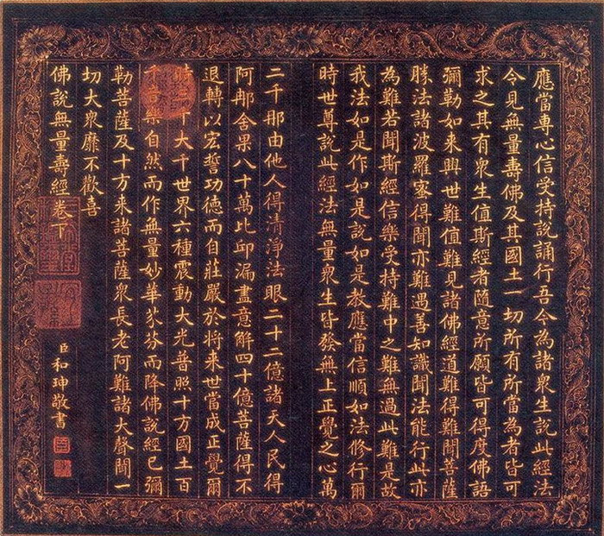
图 1 源序号 0907
篇末研究信息
日期：2025-03-13 主专题：A15 艺术审美与文化生产 副专题：A03;A20
源 ID：16336056-5d08-5336-a475-bd28c6049c98 原文链接：https://afdian.com/p/1a9d0be0ff8411ef9b1d52540025c377
官方对象—实践路径：与自己 / 与能力 / 运用
23 概念标签：能力与学习;权力与异议;文明与历史
证据状态：manual_confirmed 初读：needs_reread 独立复核：not_reviewed
研究笔记

0895 缅式审美
提问
：受过一定专业训练后的审美和天生的审美有本质区别吗?
正文
“审美的专业训练”到底是指什么？
很多人脑海里第一念头想到的是“看画展”。
看很多很多的画展。
上美术史课程。
听美学讲座。
其实这是错的，至少是次要的。
因为它首先犯了一个错误，把“美”和“美术”混淆了。
审美不是指“对视觉艺术的欣赏水平”——那叫视觉审美——审美是指发现一切美好价值的能力。
啥意思？
两个包包放在你面前，你能看出哪个更好。
两盘宫保鸡丁放在你面前，你能吃出哪位厨师手艺高、人品好。
两台车摆在你面前，你能看出哪一台不容易坏。
两支部队摆在面前，你能看出哪支能打。
两个人摆在你面前，你看得出谁在爱、谁在害。
审美能力，指的是洞察价值的能力，除了动物性避害的本能之外，它几乎必然的从创造价值的经验中来。
很多人误认为“审美能力就是发现能让人舒服的东西的能力”。这个大错而特错。
因为最能让人舒服的东西是毒品。
注意到了吗？上面那句话里只有“避害”，没有“趋利”。
因为“动物性的趋利本能”前头等着你的不是美和价值，而恰恰是捕兽的诱饵、吃人的陷阱。
甚至可以这么说，一旦你精通了某种创造价值的技艺，学会了洞察这一类产品的货真价实所在，你第一件会学会的东西，就是你这一行里有大量抛弃尊严和原则，直奔人的趋利本能而去的假货、劣货。
那些东西在只有动物趋利本能的人眼里比真东西还“美”，但既然你懂了，你就会看到这些东西虽然与真东西极为相似，但却是世间最丑恶的东西。
比无还要丑恶。
在外行看来“我看不出有何区别”，一边揎腕攘臂的叫嚣着真东西“纯属装x”，一边把成锅成桶的劣质的假货往肚子里咽。
没一两年，自称“看不出区别”的东西开始发黄、开裂、发霉、病变了，就知道这些比真东西更“真”的“好东西”的丑恶在何处了。
审美，起步就是看出这个真假、高低、优劣。
而因为这个问题第一个会被利用的bug就是人的动物本能，所以审美技艺即使不是直接抛弃本能，至少也要超越本能，所以从本质上就是非本能的。
没有训练，你就根本不会有有效的审美，这个世界上浩如烟海的造假者、模仿者就指着这个吃饭，不会给你留下任何侥幸的余地。
而最好的训练，就是参与或至少直接了解价值创造的过程。
以炒菜为例，你如果会炒宫保鸡丁，你就会知道有些“荔枝味”不是真的食材能做得出来的。你也就知道某些鲜嫩的口感，也不是健康的手段能做到的。
然后你再去吃大师的宫保鸡丁，就会知道这道菜出彩该在哪，难又难在哪，你才吃得出厨师如何既没有犯规作弊，又超越了ta人以为不可能解决的限制。
做家具，你就能看懂师傅懂不懂木头。一个转角，可以用燕尾榫，也可以用指接榫，还可以用预埋金属件，又或者干脆用枪钉，用的手段和这里的工艺要求如何匹配？预期寿命如何？坏了有无可维修性？旧了如何翻新？你不去学，纯靠“看起来好看”来“审”，你就很可能审出“枪钉”版本来。
看指挥，你要学习基本的军事常识，了解敌我情报，才能看到双方策略的微妙精彩之处，否则你只看得到图图图嘣嘣嘣。
最后回答本题——无训练，根本没有所谓的天生的审美。
不训练，只靠天生的审美，会觉得传销神药最美——“纳米小分子肽”美过一切靶向药。
缅式审美，会审到当裤子。
篇末研究信息
日期：2025-03-17 主专题：A15 艺术审美与文化生产 副专题：A03;A04
源 ID：9b89d6c4-1def-5ad3-be4d-2c40cfd94a73 原文链接：https://afdian.com/p/c44d36e2fd0911ef8ec85254001e7c00
官方对象—实践路径：与自己 / 与能力 / 获取
23 概念标签：事实与证据;定义与达意;能力与学习;选择与自由;责任与后果;爱与回应;劳动与组织;财富与市场;生态与自然;心理与主体
证据状态：manual_confirmed 初读：read 独立复核：not_reviewed
研究笔记

0877 长线持股
提问
：请问股票的投资理念是什么？如何进行长线投资？
正文
买卖的目标是得到结构更好的投资组合。
“卖”不是为了得到现金，而是为了在更低的价位重新吃进或者切换到更有利可图的标的上。
持续交易的最后结果是不断拉低的持有成本 / 同等投资额下持有更多的股权。
下跌不必怕，及时卖出部分，然后在更低处接回来，运气好还会在大跌之日做出利润来。
这样交替下降，你真正损失的是你持有期间跌掉的那部分，但是这是你买到“当时在场”的合理成本。
股票投资是一种“长期守候形同鸡肋，历史性暴涨瞬间完成”的游戏。
很多人都幻想自己可以整个的跳过“形同鸡肋的长期守候”，尤其是凭借“英明的判断”避开那些痛苦恐怖的长期的或者猛烈的下跌，但这样做会严重地放大“历史性暴涨时你并不在场”的概率。
等你听到消息，一切都已经在不到一天——甚至更短——的时间里基本结束了。不错，你还可以匆匆入市，因为在这历史性大涨之后往往还惯性的有几天令人欣喜的上涨，幅度相当喜人。
但是这部分涨幅相当脆弱，稍微回撤就会吃掉你那“相当喜人的利润”，甚至会跌掉那“关键一天”的部分涨幅，这个时候，匆匆追涨的你的账面上会是惨烈的亏损。
因为你信奉“不赚就全卖掉，下回牛市再进来”的策略，你很可能在这时净亏离场。
而那些“从不离场，遇到熊市就交替掩护以降低持仓成本”的玩家呢？首先ta们手里仍有相当的利润没有亏掉，仍然是盈利的，其次ta们往往又再次利用做T技巧压缩了这些跌幅对自己的伤害。
股价跌了10%，但是ta们只亏了3%。
而ta们仍然持续在场。
无论何时发生大涨，ta们总会在场。
抓住了一两次大涨，那么在随时注意减轻下跌损失的前提下，之后的亏损是很难把这些成果完全吞掉的。
这样就会实现“只损失利润，不损失本金”的效果。
而基于这个总体盈利的财务状态，你又会反过来比较容易保持理智和冷静。
看准历史大势，持有经营有力、战略领先的股票。
把眼睛盯在“更低的持仓成本”上，不断的拿出部分资金，去试探“也许我猜错了”的可能性，保持在场。
通过“保持在场”不断加深你对投资标的的触觉和经验，提高你的判断可靠性。
耐心等待历史给你回应。
这是一个值得你考虑的策略。
篇末研究信息
日期：2025-03-29 主专题：A15 艺术审美与文化生产 副专题：A16;A02
源 ID：b5082584-2e68-523f-96c9-d87c8ca37224 原文链接：https://afdian.com/p/c9d94d88064311f0bf825254001e7c00
官方对象—实践路径：与自己 / 与财富 / 维护
23 概念标签：定义与达意;能力与学习;选择与自由;成本与总账;信用与信任;爱与回应;财富与市场;文明与历史
证据状态：manual_confirmed 初读：read 独立复核：not_reviewed
研究笔记

0858 饮茶先
提问
：为什么有人二十左右的奶茶买起来很随意，但是看剧要充视频会员就很纠结，畏畏缩缩的不愿花钱?
正文
实际上奶茶受到的竞争比剧少。
因为虽然世界上看似有数不清的奶茶品牌和品种，但是在你身边刚好方便你买的其实也就你办公室楼下，你常去的电影院附近的那几家。
再考虑到你的口味倾向、消费水平，其实你能接受的奶茶只有那么几杯。
所以实际上奶茶竞争很小。
但是视频受到的竞争就不同了。
因为全都触手可及，一部视频作品同时受到上十万部其它作品的竞争，这还不算盗版、免费版的强烈竞争。
这就经常导致你思考“这个收费的并不比那些免费的好看”“大不了我等一些时间它免费了再看”，甚至“我回去再找片源”。
竞争越激烈，客户投机性越强，付费意愿越弱，付费痛苦越强烈。
所以用户买奶茶比买虚拟内容心理门槛低。
因此，内容要取得坚定的付费意愿，一定要内容足够独特，以至于不能再归类于某个红海分类。
脱离了激烈竞争，即使你只面向很小众的用户，但因为这类用户并无太多其它选择，ta们付费也会比较干脆。
你没有必要赚全世界的所有钱，你只需要在你的目标客户眼里有足够的不可替代性，并保证这个客户群规模已经足够覆盖你的成本就可以了。
篇末研究信息
日期：2025-04-08 主专题：A15 艺术审美与文化生产 副专题：A10;A13
源 ID：b85c9351-3cf5-5474-a877-78215d7e8c25 原文链接：https://www.zhihu.com/question/469288282/answer/1892886889041729532
官方对象—实践路径：与自己 / 与财富 / 使用
23 概念标签：选择与自由;成本与总账;边界与许可;财富与市场;心理与主体
证据状态：manual_confirmed 初读：read 独立复核：not_reviewed
研究笔记

0853 书写的艺术
提问
：为什么在书法领域内行与外行的审美差异如此之大？
正文
书法实际上并不是“字的艺术”，而是“书写的艺术”。
这两者有什么区别？
区别在于后者坚持书法的实用价值。
书法书法，无论你多么美，都必须是你真正用来写字、写信、写公文用的字，必须在满足功能性要求的前提下去实现美的追求。
这跟不考虑书写技术的实用性，仅仅考虑字的视觉美感的做法是有态度立场上的差异的。
例如这张，就是“美术字”作品，它根本不考虑这个笔法能不能用来写字，甚至不考虑这个字到底能不能被辨认，仅仅只是借用了“字”这个母题，在创作一幅有构图美感的抽象图案作品。然后ta要蹭一下“字义”这样的符号性优势，走了一下从概念到意义的捷径。莫奈要表达幽静要画一池塘莲花，ta提笔直接写“幽静”，模拟一下池畔垂柳，ta当然占便宜多了。
按照上面这个逻辑，意味着只有这种才算书法:
也就是你可以有点顿挫运腕的技巧，但这个技巧不能一路夸张到来回盘旋、揉搓、涂抹甚至描画的程度。
你必须要是写字，而不是“画字”。
并且你写的字要遵循文化传统，要在广泛承认的字形范围之内，不能为了谋篇构图把某些字形扭曲夸张到没有任何碑帖依据的程度，以至于哪怕是遍临碑帖的行家都认不出这是什么字。
这就意味着你必须要有一个临帖的底子，因为你需要先摄入这个数据库来了解你发挥的空间。并且你必须尊重这个空间，而不是把这个由数千年传承积累下来的共识视为你“创造力的枷锁”。
中国人是看不起那种鸡蛋都画不圆的人跑去画抽象画的。
中国人尊重的是功夫、谦卑、和继承后的超越，而不是什么屁都不懂人天天玩“神挡杀神、佛挡杀佛”的闹剧。
所以，书法界非常不认同那些“泼墨写意字”属于“书法艺术”。
因为那些本质上是“单色抽象画”，甚至“后现代平面设计”。
根本就不属于书法艺术的范畴。
书法艺术是这样的——如果你能心平气和的写下一幅法度森严、气象壮阔的好字，那是真的可以从这字上呈现出一个强大的人格的。
因为能写出这字背后的积累、训练、忍耐，那些不断自我破碎又自我重建的涅槃般的痛苦，本身就是锻造人格的真火。
真正的见字如人。
这不是“美术字”可以做到的。
书法的要害不是“漂亮的字”，而是“可以造就和证明人格的字”。
那是规规矩矩、踏踏实实，看上去“循规蹈矩”，然而却坚忍、残酷、决绝的东西。
蠢人看到的是“驯服的屈辱”，明白人看到的却是“高贵的自律”。
再说一遍——书法不是文字的艺术，而是书写的艺术。
真正被审视的，是造物背后的人，而不是人的造物。
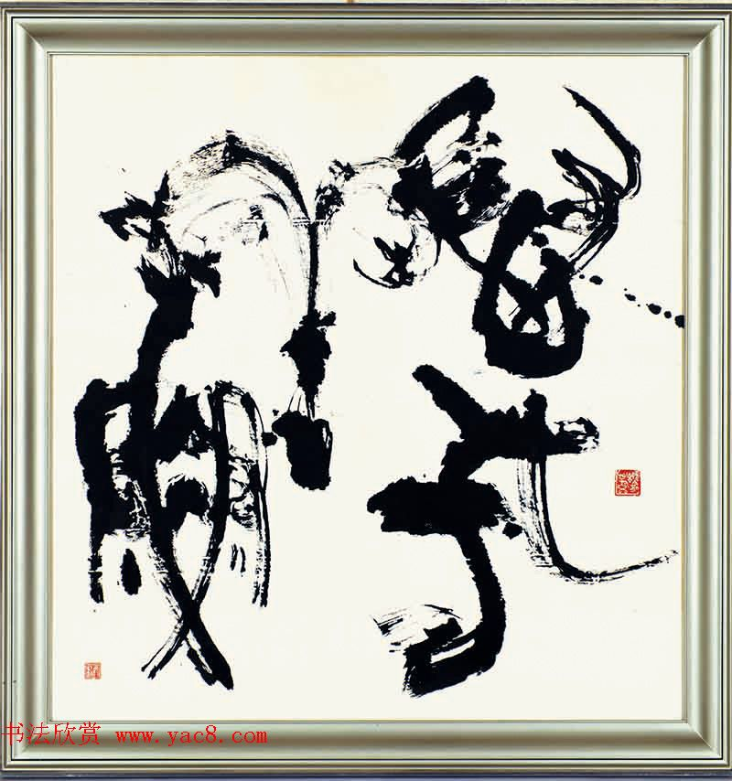
图 1 源序号 0853
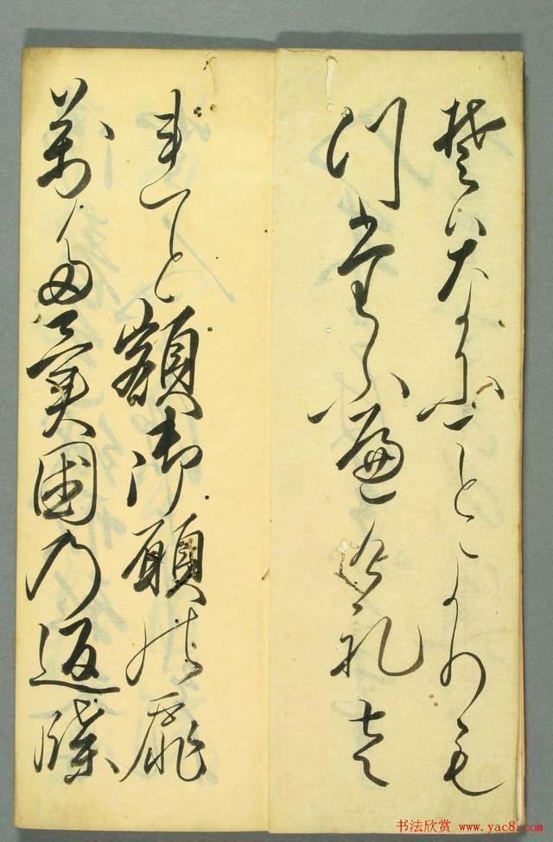
图 2 源序号 0853
篇末研究信息
日期：2025-04-11 主专题：A15 艺术审美与文化生产 副专题：A04;A20
源 ID：9b2b249b-2528-59da-9898-3e18a450a6d0 原文链接：https://www.zhihu.com/question/621187516/answer/1894006908622447381
官方对象—实践路径：与社会 / 与艺术 / 了解
23 概念标签：事实与证据;定义与达意;能力与学习;边界与许可;文明与历史
证据状态：manual_confirmed 初读：needs_reread 独立复核：not_reviewed
研究笔记

0787 雅达
提问
：词不达意，用词不精确该怎么去提升？
正文
有这么几个东西，建议你养成习惯，当成精神零食去吃。没事时不时就看看：
1）《说文解字》。遇到汉字，查一查说文解字。
2）《辞源》。遇到词汇、短语，查一查辞源。
3）《培根词汇》。这是个app，约等于英语辞源，绝大多数英语词汇，都可以帮你追根溯源，从词根、前后缀拆解到形式变迁一览无余。
用词精准，其实总是从辞源开始，要知道这些词汇的“出身”、源流。尽管这些出身很多人都不清楚，但实际上这些词的用法和这段历史有深刻的内在联系，恰恰是这个联系才决定了近义词之间的差别到底是什么，决定了“为什么此处该用A而不用B”的问题。
语言是演化出来的，词汇就像动物物种，带鱼也许看上去像鳗鱼，但带鱼肉和鳗鱼肉有巨大的差异，完全不是一个味道。
鸡蛋和鸭蛋更相似，但没人用鸭蛋做蛋炒饭。
遣词造句正如做菜，仅仅看到形似是不够的，这个食材是从什么源头来的，才是它们品性差异的要害。这背后的故事你知道得越深，这个食材你自然用得越好。
4）《古文观止》。这个能背就尽量背一背——尤其是那些被中学课文收录的篇章，那是最好背会。
因为这些内容就是那些“食材”最早做出来的“菜”，而且还是顶级的好菜。这极大的有利于你掌握汉语的语感。
汉语是天然的诗赋语言，有天然的节律性、音乐性。这个在古文中的体现远胜今文。最好的学习方法，就是背诵经典古文。
天天吃好的，你自然知道什么是好的，等你做的时候就算你厨艺不咋地，你至少也知道你差在哪、该往哪边改。
久而久之，达意、精准自然就能做到。
而且你还会意识到其实真正要达的“意”不是时间、地点、金额、参会人员、验收标准、合同条款……这些技术性细节，而是感情、立场、态度。
技术性细节相同的请帖，你写错的并不是那些要点，而是感情。
去做吧，做了就会好起来。
篇末研究信息
日期：2025-05-14 主专题：A15 艺术审美与文化生产 副专题：A03;A20
源 ID：844bc111-f9e9-5d9f-9a1d-8148ec188835 原文链接：https://afdian.com/p/a61fb8662aa911f0bf2652540025c377
官方对象—实践路径：与自己 / 与能力 / 获取
23 概念标签：事实与证据;定义与达意;能力与学习;技术与工程
证据状态：manual_confirmed 初读：read 独立复核：not_reviewed
研究笔记

0780 vision
提问
：法拉利 CEO 谈车载屏幕，称「车内屏幕多无用，你是开车不是看电视」，如何看待这一说法？
正文
车内的娱乐副屏确实是一个不够实用的配置。
车规显示屏的成本要显著高于一般屏幕，而配套的系统、软件、内容的开发和维护还是一笔巨大的持续投入。
这些娱乐副屏能看的内容、能玩的游戏极为有限，很难满足乘客真正的娱乐需求，在这一点上远远的不如乘客自己的手机和平板，也不太可能追赶得上。
而往往这些副屏对不同的设备的镜像投影还支持不佳，会有各种各样的适配问题。
然后它安装的位置也太吃亏——手机举在眼前约等于一块巨大的屏幕，而且不需要那么高的亮度和音量就体验很好，而且自然防抖。而装在仪表台上的副屏有一臂之远，天然处在逆光环境下，大大的影响观看的沉浸感。而且要是真的沉浸体验，还会和导航语音、AI交互语音争夺通道，频繁对驾驶员形成干扰。
它应该被车载AR/MR 头盔/眼镜替代。在舱内提供一个带供电的外挂接口，对几款联名定制产品提供支持，让用户选配就可以了。
提供的体验远远超过娱乐副屏，但成本却可能低很多。
观影体验不必说了，性能好的甚至可以渲染智能座舱；声音对驾驶员无干涉；自身平台成熟、应用生态丰富、内容更新快；对自己的设备的支持良好。华为手机就配华为头盔，苹果手机配苹果头盔，这能不好吗？
车载供电还解决了头盔、眼镜的供电问题。
这个方案要远比车载副屏强得多。
事实上，借助车内信号源、车载算力中心和电力中心，车载ar/vr设备可以提供远胜一体式头盔的使用体验——电池、计算机构全部剥离，头盔只是一个链接了信号/电源一体线缆的显示设备，还可以根据常用用户的参数定制镜片，借助车内的定位辅助硬件，可以实现极端精准稳定的slam性能，属于理想的应用条件。
甚至，借助数字技术，头盔可以提供“ghost in the shell”的“化身”技术，让乘客甚至驾驶员进入车辆的第一人称视角甚至随车无人机的第三人称视角去欣赏美景，观察环境，甚至驾驶车辆。
这才是现在“副屏”占据的那个体验位应有的解决方案。
做企业要有vision。
篇末研究信息
日期：2025-05-17 主专题：A15 艺术审美与文化生产 副专题：A04;A13
源 ID：f8a97ae5-5c57-5308-898a-e1018d8e5f40 原文链接：https://www.zhihu.com/question/1906325804922693263/answer/1907098057331409042
官方对象—实践路径：与社会 / 与技术 / 开发
23 概念标签：事实与证据;能力与学习;责任与后果;成本与总账;技术与工程;生态与自然;人工智能与机器
证据状态：manual_confirmed 初读：read 独立复核：not_reviewed
研究笔记

0765 豪华感之和
提问
：小米 YU7 主打豪华为什么绑着 Model Y 做对比？
正文
小米主打的是豪华感，不是豪华。
这是两码事。
给中产阶层提供中上阶层的相似体验，缓解中产阶层的阶层焦虑——这才是小米真正在销售的东西。
“我已经尝到了中上阶层尝到的、闻到了中上阶层闻到的、摸到了中上阶层摸到的、用到了中上阶层用到的。在尝到闻到摸到用到之后，我获得了不以为然的资格。接下来我只需要不以为然，就可以否定中上阶层与我之间的差距，消除还有好大一段天梯要爬的焦虑，视为我已经达成了人生的圆满。”
这就是小米全部的生意模式。
这是在销售豪华感，而不是豪华。
因为中上阶层真正享受的并不是那个所谓的香味、触感、色彩、速度，而是一种理所当然的、资源无限的自由。
其实真正的豪华，是献祭的自由。
小米Su7百公里加速3秒30万，法拉利百公里加速3秒300万，那270万是被献祭给创意、技术和拓荒精神的祭品，而不是“购买服务的对价”。
是否可以用金山银海的物质财富向精神性价值献祭，这才是中上阶层和中产阶层的真正鸿沟。
我有一头牛，我不拿来耕田、不拿来产奶、不拿来做卤牛肉皮靴卖钱，我拿来祭祖，这才是豪华感和豪华之间真正的距离。
小米把这个献祭属性剔除了，获得了“有性价比的豪华感”这个卖点。
它卖的是豪华感，而不是豪华。
“豪华”是一种通过超越“必要”“实用”“实惠”这些概念而炫耀自己摆脱了物质主义、已经从生存危机中解脱的超越性体验。
它未必需要与钱财有关——
举起右手二十年不放下，也是一种豪华；
放弃王位，去菩提树下苦修，也是一种豪华；
为了美的苦闷，割掉耳朵，也是一种豪华；
种豆南山下，也是一种豪华；
吞炭漆面，易水萧萧，也是一种豪华。
为了一点精神的闪光，黄金珠玉不足贵，头颅热血不足惜，青丝白头不足悔。
豪华本质上是一种价值浪漫主义。
豪华不是豪华感的总和。
认为只要有足够的豪华感就等于豪华，认为豪华的价值仅仅只在于豪华感，这不但没有踏入豪华的大门，反而是背道而驰了。
相信我，你要过豪华的一生，这在你一毛钱都还没有的时候已经可以做到了。
豪华在于人心，不在于荷包。
篇末研究信息
日期：2025-05-24 主专题：A15 艺术审美与文化生产 副专题：A08;A03
源 ID：1da9ae59-688a-53a4-8285-3f1f12d447ad 原文链接：https://www.zhihu.com/question/1908993244802552342/answer/1909750745944793479
官方对象—实践路径：与自己 / 与财富 / 使用
23 概念标签：定义与达意;能力与学习;选择与自由;责任与后果;成本与总账;财富与市场;技术与工程;心理与主体
证据状态：manual_confirmed 初读：read 独立复核：not_reviewed
研究笔记

0768 电影不死
提问
：如何看待李安导演说的“现在电影行业真的很糟糕”，未来电影行业会走向没落吗?
正文
电影其实是有两类的。
一类是大众电影，一类是小众电影。
大众电影追求的是“老少咸宜”“雅俗共赏”，一开始就考虑在所有银幕上播放。题材也罢、手法也罢，都要顾虑“完全没有观影经验的人会喜欢什么、看不看得懂”的问题。
一旦有此诉求和顾虑，题材就会迅速的缩小到很窄的范围之内，手法也会大大的通俗化。
但因为预期的观众基数大，所以大众电影舍得下本钱，热爱——甚至可以说专长于——营造视觉奇观。而反过来又因为花了大价钱，回本压力巨大，经营风险高企，就免不了打“安全牌”，走已经被验证过的套路。
小众电影则主要是艺术电影，题材可能五花八门、手法可能天马行空，主要瞄准作者的同频市场。因为这个人群基数预期很小，这些电影也往往投资规模很小，启用新人，采用新叙事手法，探索微妙的、复杂的主题，长于故事和演技，而非视觉奇观。
事实上，如果你仔细考虑当前的历史进程，很容易就会发现，小众电影将会逐渐崛起，至少将占据比现在更大的份额。
1）信息时代，能帮助小众电影更好的触达自己的观众。类似台湾《大佛普拉斯》、法国《Holy Cow》《Mon crime》《Le Fabuleux Destin d'Amélie Poulain》、美国《Birdman》这类的类型鲜明、低特效的文艺片，最开始都是“面向电影节”拍摄的小成本片。都是在电影节上线先名声大噪，然后才获得部分院线的发行邀约、取得某种程度上的成功的。
这些片子如果有明星，往往是明星自己是主要出资方之一，而演员的诉求并不是赚到多少钱，而是想要借此在电影史、艺术史上留下自己的痕迹。这也是ta们拍这些片子主要瞄准特定电影节、影展而不是大型院线的原因。
而大电影则相反，拍完之后先由院线全球公映，赚完钱后再看能不能拿几个奖——是否拿奖对这些商业大电影其实是次要的，它们在乎的是赚钱、立IP、出周边。
早年，你在影展上获奖，最多只被专业杂志介绍一下，没有院线看中的话也就到此为止了。你的目标观众甚至可能不知道你的存在。而在信息时代的今天，你的观众则有丰富得多的手段看见你，并通过形形色色的观看渠道给予回报。互联网、流媒体、在线支付已经在很大程度上削弱了传统院线的统治力。艺术电影比以前的风险事实上减少了。
2）作为竞争对手的大电影正在衰落。这道理很简单——目标市场越大，电影题材和手法受限越强烈。要拍一部欧美中日拉美……全都会热烈欢迎的电影，要让如此多的文化、信仰都共同接纳，你有多少题材可以拍、多少手法可以用？
以前你只在英语世界发行，只考虑英语观众的忌讳即可，现在你还要发行到汉语、日语、泰语等等地区，一句台词说得不妥，甚至一个造型设计不妥就要丢失大笔的利润，你多了多少限制？
大电影最后只好走“在成熟道路里堆砌奇观”的路线，而这个路线显然是有尽头的，走向衰微是必然的。
3）观众在越来越快的成熟。
拜信息爆炸所赐，现在的观众轻易就可以达到数百部的阅片量，一旦脱离了青春期，步入三十岁以上的青中年阶段，对“视觉奇观”类的内容的喜好会迅速衰退，反而会对艺术片有敏锐得多的感受力。市场实际上在呼唤这类尝试。
某种意义上，短视频的成功事实上是一种小众电影的成功。大部分成功的爆款视频也仅仅只是被特定的人群热爱，但因为算法推送有效，即使只有1%的观众喜爱，乘以数亿甚至数十亿的观众基数，你也会获得数百万乃至数千万的观看量。而被喜欢的作品，往往尖锐、独特、叛逆，而不是什么“老少咸宜，雅俗共赏”的“正确垃圾”。
4）奇观正在迅速的廉价化。
随着技术进步，尤其是AIGC技术、数字化特效技术的大步发展，以前数千万美元预算才能有的运镜、灯光、动画、特效，现在靠着无人机、后期滤镜、视觉捕捉、数字化模拟、实时渲染等等技术已经进入了小型工作室甚至个人的能力范围。即使是小制作，也未必不能跳起来够一够视觉奇观，这进一步的削弱了大电影的优势。
5）小众电影可以养活庞大的产业规模。
大电影最可悲的一点，就是无数的银幕仅仅服务极为有限的几个名导、明星、名班底，这是一个极小的圈子，甚至让电影学院、戏剧学院变成了一个隐形的玩笑。
二十年前的学长仍然垄断着所有的机会，这每年毕业的新摄影、新演员、新编剧、新导演们什么时候才能轮到第一次属于自己的机会？这几十年来毕业的专业人才有多少，ta们毕业即龙套，熬到什么时候出头？
刘德华、张艺谋们至今还占据着主要资源。ta们能有多少活给如此多的新人来干？
这些人主要的出路，只有去闯艺术电影的羊肠小道。
你顺着这方向看过去，就知道法国、西班牙、意大利等欧洲国家的文艺电影路线才是电影最终的归宿——小众电影/艺术片预算小、风险小、表达自由、发行容易、观众偏好强，属于有无限生命力的物种。
这才是电影行业的未来。
大电影终将式微，未来院线也会分化，各自寻找自己的定位。不能适应的，就要面对死亡；能适应的，迎来新生。
电影不死。
篇末研究信息
日期：2025-05-24 主专题：A15 艺术审美与文化生产 副专题：A08;A16
源 ID：bea0a530-320f-5fe7-a411-059f1e9a6931 原文链接：https://afdian.com/p/d7a1bdde328411f0bcde5254001e7c00
官方对象—实践路径：与社会 / 与艺术 / 参与
23 概念标签：定义与达意;能力与学习;选择与自由;成本与总账;劳动与组织;财富与市场;技术与工程;文明与历史;人工智能与机器
证据状态：manual_confirmed 初读：read 独立复核：not_reviewed
研究笔记

0750 李不白
提问
：大量的阅读可以提高孩子语文成绩吗？
正文
大量的阅读一定能提高人的语文水平。
但是语文水平高并不见得能提高语文成绩。
一个最简单的例子，是一个简单的思想实验——李白如果穿越过来考高考，语文能考多少分？
李白的语文水平是无可置疑的，他不光是写诗词强，实际上写公文也并不差——他多次写过国书、檄文类的公文作品。
但是李白来考语文知识，除了古诗词填空和作文这些题目外，考所谓拼音、词性、句子成分、总结中心思想，显而易见的会两眼一抹黑，考得一塌糊涂。
他甚至不知道这些东西是在说啥。
为什么会这样呢？
因为我们的语文课程本质上是一种语言能力的速成训练。
本来学语言的正道是大量阅读作品，大量创作并接受文学批评——就像李白、杜甫、欧阳修那样。但我们的青年需要接受的教育信息量太大，不可能像李白、杜甫、欧阳修那样，走“大数据炼大模型”的路线，只能走“建立基本规则，然后依靠对规则和工具的运用掌握输出规范内容的能力”的路线。
指向的是一种“能满足工具性要求、略有艺术性启蒙”的路线，是把语言作为工具来技术性的掌握，而不是将其作为艺术来修炼。
这是两个完全不同的逻辑，有点像教美工主要专注在透视法则、明暗调子涂设、经典图案背诵，而教艺术家则要从大量的作品鉴赏、创作、批评入手一样。
同样的，梵高很可能考不上广西美术学院。
注意，也并不是在说当前的语文教学毫无意义，或者“扭曲人性”，这仅仅是在回答问题本身——大量阅读是不是一定有助于提高语文应试成绩。
答案是否定的。
但答案是否定的，绝不是“不应该把时间浪费在大量阅读上”的理由。
因为语言能力、语言艺术的水准，极大的影响到人的整个人生体验，对于一个人掌握社会伦理、与人交流情感、达成合作、探索知识、追求艺术……等等所有的智力活动都有直接的关系，这绝不是“对语文成绩有助无助”这种牌面的枝节利益所能影响的议题。
篇末研究信息
日期：2025-06-02 主专题：A15 艺术审美与文化生产 副专题：A20;A03
源 ID：4cf9b472-7b0c-5a33-8f1d-387e2ad90043 原文链接：https://afdian.com/p/95c2ff6838ce11f0ad2752540025c377
官方对象—实践路径：与合作者 / 与教导者 / 受教
23 概念标签：事实与证据;能力与学习;技术与工程;文明与历史
证据状态：manual_confirmed 初读：read 独立复核：not_reviewed
研究笔记

0723 一个演员
提问
：如何评价香港演员安志杰？
正文
其实对一个演员而言，最健康的心态，就是在历尽沧桑荣华后，可以安安心心、平平静静的对别人说一句——“我是一个演员”。
不是“我是大明星”“我是传奇”。
而就是“我是一个演员”。
我能被作为一个有作品、有评价的演员看待，人人能说一句“嗯，这算得上是一个实打实的演员”，这就是我的自我要求。
做不到这一条，我就很遗憾，觉得人生虚度了——哪怕我拿到了很大的票房、搞出很多八卦、历尽荣华富贵，如果我拍的都是些糊弄之作、营销套路，一旦风头过了，再也没有人会有兴趣花时间去看，也一样遗憾、一样觉得虚度。
做到了这一条，把一个演员的本分尽了，对这剧情做出了一个演员应有的专业贡献，回头我自己看这些留存，我敢说一句对得起导演和剧组的信任、对得起观众对一个演员的本分要求，我就很满意，觉得人生有结果——哪怕我塑造的角色一直都是小配角，没多少台词，哪怕没有“爆红”，也一样满意、一样没有虚度。
只有这个是成败线，不是出人头地、不是金玉满堂、不是权倾朝野。
那些我当然也想要，但是没有得到我不会觉得这叫“失败”，更不会叫“白干了”“浪费了”。
我也不会为了这些去偷抢拐骗、去钻营趋附，因为那样我还没得着，已经丢了比能得着的更多的东西。
我真正不能妥协和退让的，一直就只能是这一点朴素的坚持。
这个心态，是一个一开始就不会产生剧烈失望的心态，是一个不会轻易被卷入种种无聊是非、无谓风险的心态，是一个无欲则刚、不会轻易授人以柄的心态。
因而也会是一个最扛打、最耐心、最专注的心态，是一个有能力穿透风风雨雨，熬成老戏骨、老师傅，能积攒下可“薄发”之“厚”的心态。
人要行远路，必先为其不可胜，而后为其可胜。
去尽贪求，站定青山，即其之不可胜。
能在这行里坚持十年、二十年，“我是一个演员”的愿望往往是不会落空的。
一个演员的生涯，可以长达五六十年，能在银幕上存在五六十年的面孔，哪有不留下痕迹的呢？
延长职业生命，要远比“爆红”“立刻财富自由”优先。这不是指后者砸到头上也不要，而是指后者如果需要你离开你的红圈去捡，应该直接被当作“其实与我无缘”。
时间够久，一切都会从你面前飘过。
篇末研究信息
日期：2025-06-19 主专题：A15 艺术审美与文化生产 副专题：A04;A11
源 ID：e6909029-fd54-51e5-8d8e-38caf8b6268a 原文链接：https://www.zhihu.com/question/22742198/answer/1918697920234001053
官方对象—实践路径：与自己 / 与原则 / 坚持
23 概念标签：选择与自由;成本与总账;信用与信任;财富与市场
证据状态：manual_confirmed 初读：read 独立复核：not_reviewed
研究笔记

0661 风流
提问
：怎么定义风流?
正文
这一等人物，叫人不忍心用礼法责备ta。
你不希望叫李白“别那么多幻想”。
你不希望教训阮籍“站有站相、坐有坐相”。
你不希望说郑板桥“你能不能好好写字？”
你不希望红拂女安守妇道，不要妄想李靖。
你不希望韩世忠考虑家声，别娶梁红玉。
你不希望要张旭戒酒、木兰解甲。
你不希望鲁智深少管闲事。
你不希望宝玉老老实实求取功名。
你不希望倩女终为幽魂。
你也不想说“当个图书管理员有什么不好”。
我在江湖，身不由己，
那么这人间的不得已，我来就好。
一个也罢，我愿有人可以活在这“不得已”之外，
放肆张狂，任性嚣张，
无法无天，无尊无长，
只要善良。
风流云上，清泉山岗。
繁星万里，明月大江。
篇末研究信息
日期：2025-07-22 主专题：A15 艺术审美与文化生产 副专题：A01;A20
源 ID：a3a51ad5-e854-5912-a7e2-52f177044815 原文链接：https://afdian.com/p/61caa76a60d311f0abc952540025c377
官方对象—实践路径：与社会 / 与文化 / 批判
23 概念标签：选择与自由;责任与后果;爱与回应;法律与秩序;文明与历史
证据状态：manual_confirmed 初读：read 独立复核：not_reviewed
研究笔记

0579 贫
提问
：如何评价复旦大学中文系教授严锋为我们开了一个「不必读」的书的清单？
正文
相应的，“大部分”的“严锋说”你都不必关注。
这个所谓“大部分”怎么分？如何在你读之前就知道这属于“大部分”还是“非大部分”？
在没有具体确切方法的前提下，“大部分/绝大部分不必读”，很自然就会变成“在不知道如何分辨的前提下，全部不读赢面较大”。
所以就是全部不读。
中国古典小说、从“五四”到1949年的中国现代文学作品、从1949年到1976年的中国当代文学作品、当代中国人写的历史小说、西方通俗小说、名著的续书、经典的哲学著作、成功学、心灵学、鸡汤类书、阴谋论类书，前面加上“大部分”完全是遮掩一下，撒一点“合理化”的石灰粉，本质上就是在饭里撒一把沙，还搅合几下，然后告诉你“有沙的部分不要吃”。
没有具体方法的意见没有讨论的价值，说出来都是在浪费人的时间。能把这种东西拿出来当建议推向大众的人，对大众的时间没有基本的尊重。
听话看品位。
注意，不是品味，而是品位，矿产丰度的那个品位。
理论上你可以直接在地上抓一把土来淘金，信不信，怎么你也可以淘出几个金原子。然而你为什么没这么干？
因为把有限的生命投入到品位不足的矿藏上是一种显而易见的浪费。
一旦你发现说话人没有尊重听众注意力和时间的习惯，除非对方付费，否则你就要尽快的把ta再次占用你时间的机会消灭。
人生苦短，不要听人说一些无刻度的贫话。
为什么把说废话、耍宝的话、哗众取宠的话叫“卖贫嘴”？
贫，是个品位问题。
篇末研究信息
日期：2025-09-13 主专题：A15 艺术审美与文化生产 副专题：A03;A04;A20
源 ID：622234e9-636c-54a1-8acf-6d712e9a28dd 原文链接：https://www.zhihu.com/question/309339643/answer/1950146565302887211
官方对象—实践路径：与社会 / 与舆论 / 接收
23 概念标签：事实与证据;定义与达意;成本与总账;信用与信任
证据状态：manual_confirmed 初读：read 独立复核：not_reviewed
研究笔记

0560 醢
提问
：如何看待「中餐未来就是预制菜，就是西贝模式，否则中餐没有未来」？
正文
到底什么是“中餐”？
清末民初老北京八大楼鲁菜冠绝四九城，靠鲁菜师傅们腰间一荷包秘宝——海肠粉。
约等于在别人只有慢慢熬大骨鸡汤的年代手里有鸡精。
你真熬熬鸡汤就知道，随你熬得多浓，用鸡汤调味远远的不如海肠粉浓郁，更不必说方便快捷了。
“海肠粉”的本质是什么？预制工艺。
讽刺的是——高汤高汤，高汤本质上就是肉汤浓缩，只不过没有现代工艺的水平，浓缩不到成为膏剂、粉剂而已。
香肠、腊肠、熏鱼、火腿、腐乳、辣酱、咸菜算是什么？
那不过是没有冷冻技术时依靠添加剂和风干工艺做的食品延期保存技术。目的与急冻、冷藏没有任何区别，何止原食材的口感变了？整个味道甚至成分都变了。
哦，一百年前就是“伟大的劳动人民智慧”，现在这些就是“欺师灭祖”？
古代烧松枝的就是劳动人民，今天开冷库的就不是劳动人民，是吗？今天的中国劳动人民、中国厨师没有资格运用自己这个时代的技术创造自己这个时代的中国味道，只能照着一百年前的老方子抓药——尽管一百年前的前辈们压根就没在意什么“要保持两百年前的原味”
不是劳动人民是什么？是机器人吗？
为什么人的标准这么割裂？
告诉你一个普遍的规律——人双标，九成九都是因为自己“涉案”。
这些人叹息、保护的，其实根本不是中餐，而是“我餐”，即中餐中我在儿时形成记忆的那个版本。
ta们希望世界保持自己已经适应的那个状态，免得自己要花心思、花精力去汗流浃背、担惊受怕的适应。
打着保护中餐的旗号保护“我（这个版本的中）餐”，剥夺这一代厨师们行使ta们所有前辈们普遍享有的改进权，将一切“离经叛道”的进化都打为“邪魔外道”，阻止中餐向下一版本改进，只不过是这种“阻止大气氧含量下降、否定冰川融化”的“自救”之一。
这其实只是一种张牙舞爪的求饶，一种横眉立目的哀告。
不但注定会失败——当然会失败，否则你现在应该在吃野香蕉和无花果——而且还会被遗忘。
二三十年后人们回望，几乎不会有人回忆起这个事件。
不是中餐的未来是“预制菜”，而是追求效率的基因贯穿了中餐几千年的历史，从咸菜酱油香肠腐乳虾干的时代，“预制”一向都是中国的传统。
醬者，醢也。
皿肉酉酒，右则石击，以石捶肉，酒浸而存之。
这就是tm的“预制工艺”。
整个中餐，“古典预制菜”就是核心技术之一。
你不准“预制”，才是在背叛这个民族几千年来无限创新的传统。
你以为你是在保护遗产，你却在背叛产生这份遗产的方法——前为数典，后为忘祖。
何谓不肖？不是指你没有保护祖宗的遗产，而是指你没有继承祖宗的方法。
作为一个发明了熏肉、咸菜、肉酱、干贝、香肠、风鸡、腊鱼、皮蛋、蜜饯、炒米、酥油茶，从两千年前就开始吃面的民族，方便面居然留给日本人发明，堪称国耻。
以我们的遗产、技艺和创造力，我们没有在预制菜方面傲视全球、独霸天下，属于愧对先祖！
你家先祖南征北战打下这片基业，你要继承的不是这份基业，而是南征北战！
让那些不知自己从何处来的“我菜”党们自己去舔伤口去，只管继续狠狠的预制下去！
篇末研究信息
日期：2025-09-27 主专题：A15 艺术审美与文化生产 副专题：A13;A08
源 ID：b3ef27e8-c4cf-517a-b8e8-d62c77836330 原文链接：https://afdian.com/p/8543582a95a011f0ad6352540025c377
官方对象—实践路径：与社会 / 与文化 / 创造
23 概念标签：选择与自由;责任与后果;劳动与组织;财富与市场;权力与异议;技术与工程;文明与历史;民族与身份
证据状态：manual_confirmed 初读：read 独立复核：not_reviewed
研究笔记

0546 馆阁
提问
：为什么大家都不喜欢庞中华的字？
正文
很多人不清楚庞中华的字真正的由来，所以才会有错误的评判标准。
现在的小朋友没有经历过那个年代，那时候印刷品只有两个来源——一个是铅活字拼板印刷，一个就是手写油印。
前者是企事业单位的专门科室采购几套不同字号的铅活字来做，用来印制机构内部的文件、通知、公文等等。
后者则是用铁尖硬笔在蜡纸上书写绘画，破坏蜡层，方便用油墨转印，是临时少量印刷文本的最普遍方法。
那时候老师出试卷，宣传科、工会出歌本子之类的临时印刷物大量的使用这个方法。
庞中华的字其实根本不是给人用钢笔、圆珠笔拿来写信、写便条、写作业的，而是给老师们拿来出卷子、给工会写通知、给个人作者著书立说用的。所以才有如此“拘谨”“方正”的体态，在笔画中大量引入点、顿等衬线元素来防止印刷母版因为大量使用后轻微残缺带来的内容误读。这就跟Times New Roman字体和仿宋体这类“报宋”一样，但你试试手写仿宋体就知道了——这个效率要远低于庞字。
庞中华楷书
1977年河南高考试卷
手写制图仿宋
为全国的宣传干事、老师、工会秘书们创设一款简便易用的公文字体——类似沈度、董其昌为邸报、奏折书写的“馆阁体”——才是庞字的基本立意。
文件写错字，那是要出大问题的，当然“灵动”“潇洒”不起来了。
文件用字也没有笔走龙蛇、雄奇诡谲的诉求。
以这个诉求而言，庞字即使不说完美，至少也是优秀的答案。
用来在当时的历史条件下全国推广也是完全合适的——开玩笑，文化人不学馆阁体，只会行书草书，准备只搞风花雪月、泼墨写意？不先学会写老百姓看得懂、认得出的规范字？
这样的字体，你拿来写情书、写诗、写便条，写“快雪时晴”，当然就觉得束手束脚，不得快意。
这不是庞中华的问题，而是你的问题。
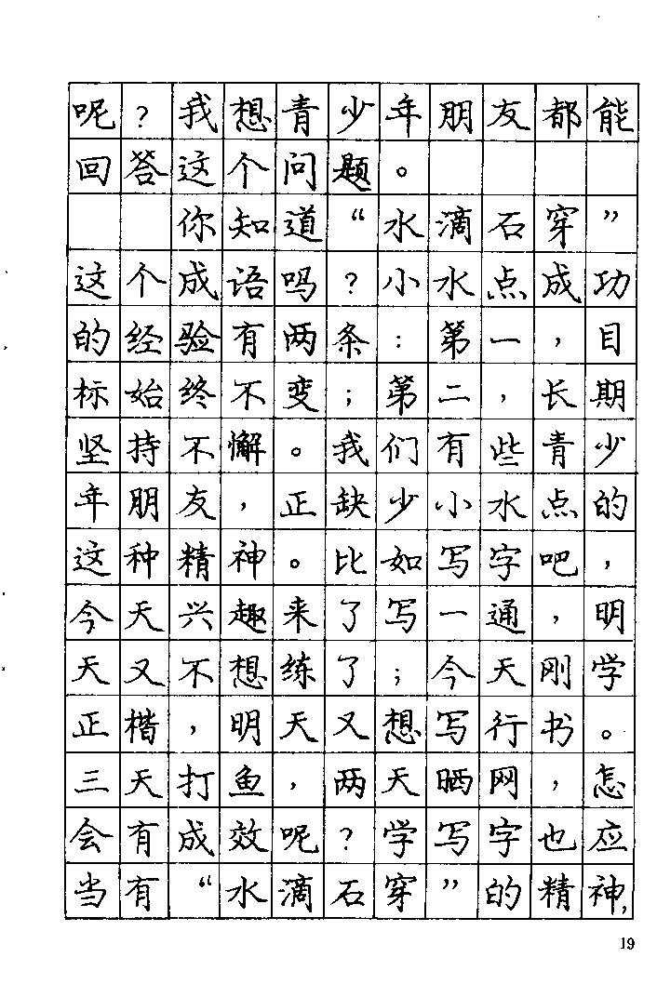
图 1 源序号 0546
图 2 源序号 0546
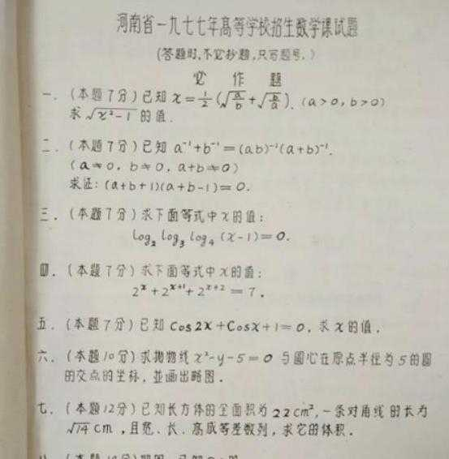
图 3 源序号 0546
图 4 源序号 0546
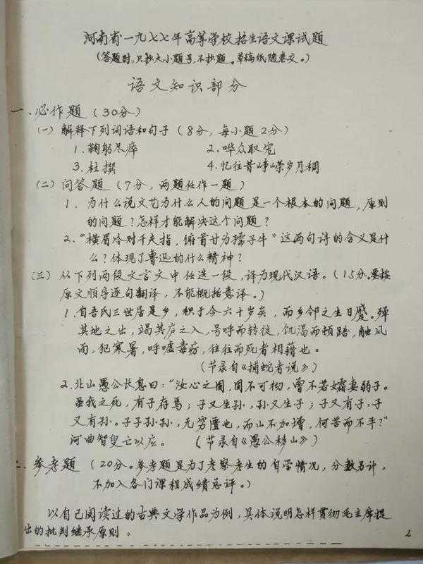
图 5 源序号 0546
图 6 源序号 0546
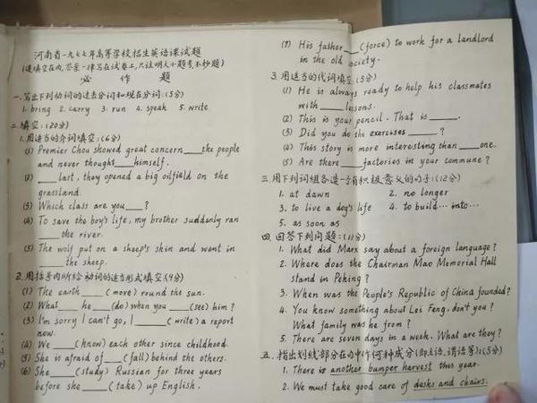
图 7 源序号 0546
图 8 源序号 0546
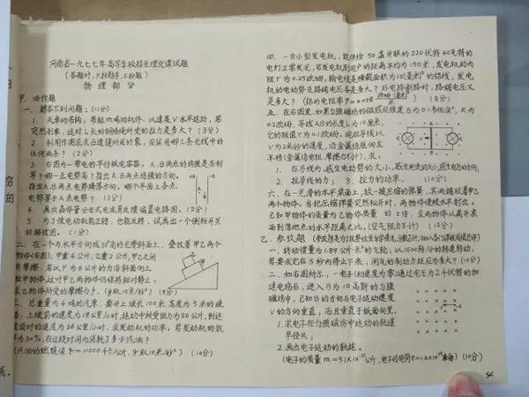
图 9 源序号 0546
图 10 源序号 0546
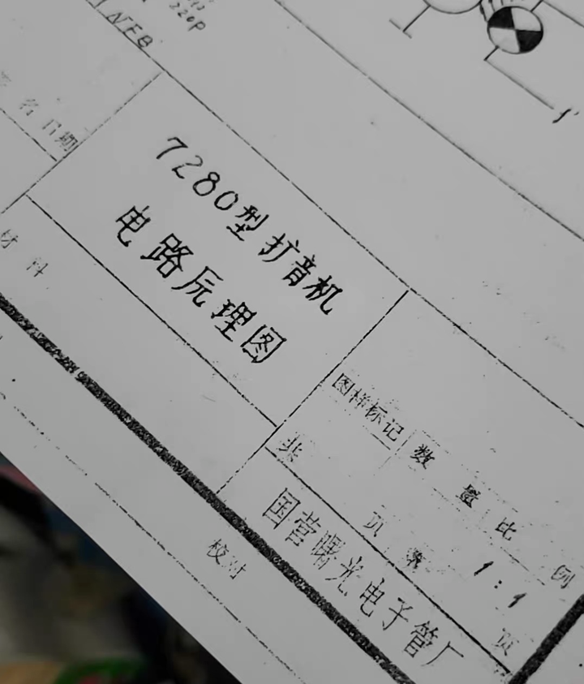
图 11 源序号 0546
图 12 源序号 0546
篇末研究信息
日期：2025-10-06 主专题：A15 艺术审美与文化生产 副专题：A06;A11
源 ID：9a07d46a-6b4d-53cf-b9f0-44a0c3bb6605 原文链接：https://www.zhihu.com/question/465315745/answer/1958317135790085592
官方对象—实践路径：与社会 / 与文化 / 接纳
23 概念标签：事实与证据;选择与自由;责任与后果;成本与总账;权力与异议;技术与工程;文明与历史
证据状态：manual_confirmed 初读：needs_reread 独立复核：not_reviewed
研究笔记

0539 激情燃烧的岁月
提问
：作家江南为什么什么都写不出来了?
正文
因为写字是一个体力活，一种苦修活，一旦人年纪大了，要想维持文字质量，就需要比年轻时候多得多的努力才能保持勇猛精进。
为什么说是个体力活？
试试憋着尿或者发着低烧做卷子你就明白了。
人的新陈代谢降低之后，无论是恒定体温还是体内激素水平都会下降，直接的结果就是血氧含量会下降。
年轻人血氧含量近100%，而中老年人则近95%，这看上去似乎减少不多，但实际上血氧低于90%就会导致呼吸急促、意识模糊，不及时挽回就可能导致全身器官缺氧衰竭进而导致死亡。
低于90%含氧量的血，就像低于体温的水，尽管离结冰还远，但却已经无法为你带来热量了。
所以95%已经是非常严重的衰减。
年过半百，不是用土埋半截，而是用氧捂半边。
直接的结果，就是思维能力难以处理庞大的上下文。
比如一个小说有几十个人物，你在思考此情此景张三该对李四说什么的时候，需要在后台调出此时张三的整个“视野”——此时此刻张三知道些什么，张三此前全部的大小念头是什么，ta所有的经历塑造了ta什么样的性格，这性格里有哪些要向前膨胀发育、哪些要向后萎缩塌陷，乃至于张三此时穿着什么、吃着什么，身上哪里疼、心里哪里痒，门外天色是明是暗，屋里气味是香是辣……要先把这些数据闪电般地调入进直觉，以至于在那一瞬间“张三附身”，你才能替张三说话，然后你接着就要“李四附身”来接这句话。
这种TPU烧红的状态要持续维持，你才不会出戏。
在年轻的时候你会呼吸急促、血流加速，把这些热通过较高的体温与环境的温差和排汗、喘气排出去，把代谢废物存储在富有弹性的膀胱里、肝里、肾里以至于可以维持“稳定高速巡航”状态，直到缓冲池空间耗尽。
而进入了中老年呢？首先你的热搬运机制、清污机制就会低效，导致局部堆积——尤其是脑部活跃区域的热堆积和代谢废物堆积，其次你的缓冲池也已经部分淤积，以至于很快就会积满。
这首先导致你会迅速的神志模糊，失去和张三李四的神经同步，丧失渲染下文的自信和敏捷。
接着会因为缓冲池耗尽而不得不停机维护，就像汽车必须进场维修换空滤、清积碳一样。
天人五衰，不乐本座。
这不是没手段延缓和对抗。
一个是靠身体锻炼和医学手段——例如激素治疗。
另一个就是靠维持人的激情。
例如主动的将自己置于喜、怒、忧、思、悲、恐、惊之中。
有几亿的输赢，有生死的威胁，有大恩大仇、至亲至爱悬于一线，由不得你不聚精会神、殚精竭虑。
譬如指挥大军的统帅，自然而然的可以精神高度集中几昼夜不眠不休。一合眼一晃神就是几千条人命，你想血氧下降哪有那么容易。血氧降了系统会强制心脏超速输出，安排你烟不离手，茶不离口，而不是安排你大脑降频休眠，要得心肌梗塞也等你统一天下再说。
简单来说，就是燃烧生命。
你可能觉得燃烧生命是一种恶运、惨境，其实这反而是一种非幸运不能获赐的幸福。
因为要在中年之后还能熊熊燃烧，必须要靠强烈的欲望，而要能长期持久的燃烧，这欲望还不能是贪欲和恐惧，只能是爱。
如果是基于贪欲和恐惧，这燃烧是会迅速枯竭的，因为它几乎是纯消耗，没有外界回应爱而反向的输入补给。
只有爱可以不断的循环更新，反复被抚慰、支持和修复，可以长期自持。
那些可以在高龄持续创作的企业家、艺术家、军事家、zz家、科学家、思想家，说到底是因为这个。
没有爱的聚变反应维持沸腾的热血，过了盛年，就自然“安度晚年”了。
篇末研究信息
日期：2025-10-09 主专题：A15 艺术审美与文化生产 副专题：A09;A01
源 ID：2b55caf4-bba7-5579-97ba-34407e98eeb1 原文链接：https://www.zhihu.com/question/664614591/answer/1959662701413401981
官方对象—实践路径：与社会 / 与艺术 / 体验;与自然 / 与科学 / 理解;与自己 / 与能力 / 获取;与自己 / 与身体 / 了解
23 概念标签：能力与学习;责任与后果;爱与回应;劳动与组织;技术与工程;心理与主体;性别与身体
证据状态：manual_confirmed 初读：read 独立复核：not_reviewed
研究笔记

0486 真魔术
提问
：为了让演员表演得逼真，在拍摄时给演员施加真实的痛苦、折磨，这种做法是否人道？
正文
这当然是不道德的。
演技演技，看点就在于演员依靠代入去模拟的功夫。
看的就是这点功夫。
结果你真的把人家的儿子打了让人家“演”愤怒，这种愤怒当然很真实，但是演技在哪？
这就像看到演员演残疾人艰难行走好逼真，观众喝彩是因为知道演员不是残疾人，结果原来你是真给人打瘸了，这算啥？
这不是表演的啊。
如果全用这种手段去降低演技的门槛，还要演技做什么呢？
这是对表演艺术的一种背离，显非正道。
篇末研究信息
日期：2025-11-10 主专题：A15 艺术审美与文化生产 副专题：A11;A03
源 ID：af9327c1-3870-5634-b996-0f608cb67579 原文链接：https://www.zhihu.com/question/31252012/answer/1971188107459167750
官方对象—实践路径：与合作者 / 与被管理者 / 指挥
23 概念标签：能力与学习;责任与后果;劳动与组织;技术与工程;心理与主体;性别与身体
证据状态：manual_confirmed 初读：read 独立复核：not_reviewed
研究笔记

0471 立扑
提问
：华为靳玉志「鸿蒙座舱率先进入 L3 时代」，什么水平？怎么看 L1-L5 的座舱智能化分级？
正文
有时候你可以从概念构建者的选词功力中看出该概念的生命力。
某些概念一落地，就取了个养不大的“贱名”。
谁会选“陈二蛋”当省长或者工信部长？
连村长都难。
如果你没有这个定名的功力，你也就不会有接引这个概念进入人间界的权柄。
素问有一个问题问“现在为什么没人造新字新词了”，其实就是卡在这个权柄问题上了。
能存活的新概念，造了你就乐于用、用了相信也不会冒犯你的对话伙伴，甚至你会估计对话伙伴也乐于效仿你这样去用，且自己用了这词觉得荣耀、别人在你面前用了这词就会在你面前获得敬重。
能做到这样荣人益己的新词才会得到一传十、十传百的拥抱。
而要能造出这样的一个词，造词的人自己需要先存着这个心才行。
这个心还要配上相称的语言功力，这就要看历史的恩赐了。
而一个词如果露出一种“没花心思，随手一凑”的气质，别说传播，出门走不了三步就要立扑。
立扑，扑街的扑。
篇末研究信息
日期：2025-11-20 主专题：A15 艺术审美与文化生产 副专题：A03;A13
源 ID：80fbfdc7-5c75-5437-876d-743dc15bd536 原文链接：https://www.zhihu.com/question/1974938021750071909/answer/1974963761220719447
官方对象—实践路径：与社会 / 与文化 / 创造
23 概念标签：定义与达意;能力与学习;责任与后果;成本与总账;权力与异议;技术与工程
证据状态：manual_confirmed 初读：read 独立复核：not_reviewed
研究笔记

0449 形外之神
提问
：什么是绘画里的节奏感？
正文
简单的讲一下这个概念。
当然，这是我的个人理解，看对你有没有启发。
所谓节奏感，是指一系列相互联系的兄弟对象之间的呼应和对照关系。
举个例子。
现在假设你在绘制一名撑着下巴出神的少女。壁灯从四分之三正面上方照射，点亮了她的脸庞。
这时候你会看到少女的额头、眉弓外侧、颧骨、鼻梁、鼻翼、上唇尖、下唇腹、下颌尖，乃至锁骨上沿、肩头出现一连串的高光区。
这些高光区全是由同一主光源造成，自然因为主光源的色调和亮度而受到感染影响，然而它们又因为底层材质的本色、反光性能的差异以及各个部位的远近、锐钝差异而呈现出各自的特色。
就像一个家族有一群兄弟姐妹，因为同样出于相同的父母而显然有所相似，而又因为各自出生的时间、气候、地点、营养的不同而各有高矮胖瘦。
既因为统一而被观者的大脑立刻分离采集到同一个“声部”，又因为彼此的微妙差异呈现出如音符一样的转折纵跃。
同样的现象也出现在舞动的少女摆荡的百褶裙边上，那些原本一样宽窄的裙边折线被力学展开，呈现出一串或宽或窄、时而等差缩放、时而突然由缩转放的变化。
或者一名修士向上伸出的祈求的手，五指伸展，十四个关节显然的呈现出了某种音乐般的秩序变化。
又或者一个惊人的消息被使者大声宣告，在场的六个人被同一个消息震惊，由近及远，难以置信者有之、惊疑不定者有之、暗自鼓舞者有之、茫然无知者有之、崩溃无力者有之。
这一连串的元素会被这同一因素推动呈现出丰富的然而是相互对照的样本表现，你的视线依次玩味这些对象，就会体会到一种跌宕起伏的音乐感、节奏感。
看的多了，你就会懂得其实任何一个画面都是有这样的“要素族”的，是一个多声部交织的乐章。学会管理和梳理这些不同的“部族”的内部节奏关系以及这些声部之间的穿插合奏关系，你的画面就会自然而然的产生某种整体的诉说。
就像那一连串的面部高光在告诉你屋里有一盏没有出现在画面上的灯，那是一盏什么灯，火焰是什么颜色，离主人公有多远、多高。
飘荡的裙摆在告诉你少女旋转的速度、穿过画面的风——尽管画面本身是静止的，也看不见风。
这个就是“画面的节奏”，以及这个节奏有什么用——它其实告诉了你画面上哪一串要素是最重要的。
这一串都搞好，画面就活了。
因为它们在合力告诉你一些关于缔造它们的“父母”的事。
这是画面真正的统治者。
是那个形外之神。
篇末研究信息
日期：2025-12-04 主专题：A15 艺术审美与文化生产 副专题：A03
源 ID：b78d3a9c-40a7-567a-bb6b-cdd4d0fbb982 原文链接：https://afdian.com/p/e0bfefe6cb0711f0bf1252540025c377
23 概念标签：定义与达意;责任与后果;照料与家庭;法律与秩序;权力与异议;心理与主体
证据状态：manual_confirmed 初读：read 独立复核：not_reviewed
研究笔记

0447 有戏
提问
：中国音乐剧真的有这么差吗？
正文
你想过要看完一场音乐剧 / 舞剧 / 歌剧 / 音乐会而不睡着有多难吗？
可能你是二十来岁的年轻人，几天不睡也没感觉，所以即使觉得无聊也不会搞到睡着。
但是四十多岁的观众要是去听这些东西，如果没有一个底子去帮助ta们不断地从表演细节中捕获新的刺激和震撼，ta们是非常容易睡着的。
拿大鼓敲都震不醒的那种。
要害就在这个“足够捕获刺激的底子”上。
西方经典表演艺术生态是这样一个基本机制——一个团体，开发了一个剧或者几首曲子，如果质量不错，就会受到剧场邀请，拿到很多场演出合同。同一场戏，不断的重演，一年演上几十场也不稀奇。
曲目、剧情是不换的，一遍一遍的演，一遍一遍的打磨，几年甚至几十年持续改进也不为稀奇。
这样的生态也会培养出一大批素养高超的观众。
怎么个培养法？这就要谈西方音乐教育的群众基础了。
首先因为基督教礼仪中大量的运用了音乐。因为宗教旺盛的需求，可以说直接孕育了西方古典音乐的整个生态。作曲家、演奏家大量出身于宗教音乐创作，而一般的民众，尤其是贵族们，从小就会参与这些圣乐演奏。
也就是说，大家都是“练家子”。
外行看热闹，所以容易睡着。
内行看门道，所以一部千锤百炼、精雕细琢的戏，ta们能听出哪里精彩、哪里出奇来。
你听只是“呜呜哇哇哐哐哐”，你当然扛不住多久就睡着了。
但ta们听的是“这里居然还能上八度，而且比卡拉诺夫斯基上次那个技惊四座的表演还要转折干脆”。
ta们会不自觉的拿“会不会听歌剧/音乐会睡着”来作为一种社交考验。
因为你得小时候练过钢琴、提琴，进过诗班，而且绝不是简单玩玩，而是下过功夫，自己知道哪里是这些技艺的凡人极限，然后才会捕获这些表演里的妙处。
什么样的家庭负担得起这些器乐、声乐学习的成本？
当然是跟我家差不多的贵族之家。
这样生态就闭环了——观众受过深入教育，所以能体会这些剧目的妙处，而这也把这些剧本身养活了，也给了它们不断自我打磨以臻完善的动力。
而中国这边呢？能看音乐剧不犯困就是个门槛了，要能对其中专业、精彩处自然有共鸣，这样的观众少到可怜。
于是也反过来影响了剧目本身自我打磨的动力。
这是一个系统性问题，并非从业者自己努力就可以简单拉平劣势的。
但这不是故事的全部。
因为中国其实也有过同样的艺术生态——那就是京剧、越剧、昆曲这一脉的艺术。
发现没有？“大批专业票友拱卫下的自我打磨到近乎完美的剧目”，是不是几乎完全对称？
我们的名角的经典唱段，是不是也一样上台走几步、转折一亮相的轻微细节都足以让满堂眼尖懂行的票友们震天叫好？
你要是邀请一外国友人去看那些折子戏，ta们也会睡得呼呼的。
可惜的是，因为历史的安排，我们失去了这些传统戏剧的千年积累，现在是从头追随别人的脚步重建基于现代器乐的新生态。
这自然就会有落后于西方前辈的现象了。
篇末研究信息
日期：2025-12-05 主专题：A15 艺术审美与文化生产 副专题：A04;A16
源 ID：6f94a0b7-f160-5751-bf0e-a04e988b30c9 原文链接：https://afdian.com/p/468d23aacbcd11f08e4852540025c377
官方对象—实践路径：与社会 / 与艺术 / 了解
23 概念标签：能力与学习;成本与总账;照料与家庭;文明与历史;生态与自然;宗教与自然法
证据状态：manual_confirmed 初读：read 独立复核：not_reviewed
研究笔记

0425 拍子
提问
：我就很纳闷，为什么无论器乐还是声乐，都要讲究个拍子，不按拍子来就不行吗？拍子这东西是谁规定和发明的？
正文
这是因为以下几个原因：
1）有了节拍，并且强制要求音符都落在节拍上，就可以保证同一节拍的不同声部的多个音符叠加起来成为一个音，而非节拍的时段仍然保持安静，这样就可以保证你演奏的结果具有清晰可辨性，从而仍然被识别为“信号”。
你想想相反的安排——多个声部各有随机的节拍，那就意味着整个乐曲的任何一个时刻都可能有一个音符在鸣响，彼此之间毫无交界，彼此间没有叠加、共鸣、协调关系，形成的净结果就会是一片嘈杂，所有的音都彼此“沾粘”在一起，谁也听不清谁，导致整个演奏的结果被识别为“噪音”。
其净结果就像一群朗诵《满江红》的学生各有各的快慢和起点，混在一起成为一片嘈杂，什么也听不清。
但这并不是全部的原因，因为要避免彼此混淆，只需要发音时点重合，并不一定需要保持匀速节拍，其实整个乐团要是愿意，也完全可以约定一个“迷踪拳”式的无定式怪拍子，只要大家都踩中这个怪拍子，也可以形成清晰的信号。
但这就涉及到第二个原因——匀速节拍可以降低演奏团队和听众的沟通成本。
匀速拍子方便乐团训练，可以降低指挥和乐手的负担，这是显而易见的。但这只是一方面。
另一方面，你从听众的角度想想——人家听了前三声正觉得精神振奋，诶，你突然没声了，等了好几拍都没动静，正怀疑耳机坏了，你突然又响了。你这么走走停停、时快时慢、毫无规律，听众如何确定你这是在正常演奏还是有人病了？
定速拍子及其衍生的分数拍子是演奏者和听众之间一个无言的约定，无声的划定了“精彩”和“病态”之间的边界。
节拍之内，任你如何百转千回、雄奇瑰丽、穿云入海，都是创意。
节拍之外，就是异常和诡谲，是悚然而惊、坐立不安、徘徊彷徨。
注意看——这里没有说后者不会被使用，因为音乐未尝不需要异常和诡谲。
兵者，正和奇胜，死生之道也。
篇末研究信息
日期：2025-12-14 主专题：A15 艺术审美与文化生产 副专题：A03;A07
源 ID：fadb7c15-87b8-5e43-a5d5-14b032544ec0 原文链接：https://afdian.com/p/846a8852d1fe11f092a952540025c377
官方对象—实践路径：与社会 / 与文化 / 遵循
23 概念标签：定义与达意;能力与学习;选择与自由;成本与总账;边界与许可;文明与历史
证据状态：manual_confirmed 初读：read 独立复核：not_reviewed
研究笔记

0411 反广告
提问
：为什么男装商家不使用“巨型吊牌”防止恶意退货？
正文
这个角度可能被忽略了——这其实是一种广告。
“有人在仿制我 / 有人钻我空子 / 有人挖空心思占我便宜”其实是一种无声的“我很受欢迎”的宣言。
如果我家衣服款式很差，怎么会有这么多人花这么多心思来占这个便宜呢？
那么为什么男装缺少这种广告？
因为男性的穿衣逻辑和女性不同，男性的服装一般都有很长的穿着周期，服装呈现的是男性的人格形象。而男性很执着于“不关注外在”的“诚朴木讷”意像，而且有独立人格焦虑——很不喜欢被看做“赶时髦”“没有自己的主见”。
所以一旦什么服装真的变得别人趋之若鹜了，除非是钓鱼马甲、登山鞋这类功能性卓著的工具性服装，否则是不愿意去赶这个时髦的。
而女性则不然，服装的穿着周期很短，往往仅仅用来反映一时的心情甚至天气、场合需求，因此有了什么时髦热门的款式，只要价格不高，就总有好奇心要入手一件看看这个样式自己穿起来是什么样。
因此，一个服装款式鼓吹自己正热门到被严重的揩油，对女性有吸引作用，而对男性则是部分吸引却同时部分驱赶。
所以这种“反广告”主要见于女装领域。
篇末研究信息
日期：2025-12-22 主专题：A15 艺术审美与文化生产 副专题：A08;A02
源 ID：9fc0c7e8-ed60-5724-8dd6-a7c546e92579 原文链接：https://www.zhihu.com/question/1975232656393384191/answer/1986410241374568519
官方对象—实践路径：与社会 / 与文化 / 遵循
23 概念标签：定义与达意;责任与后果;成本与总账;财富与市场;心理与主体;性别与身体
证据状态：manual_confirmed 初读：read 独立复核：not_reviewed
研究笔记

0400 生生喜
提问
：生理性喜欢的具体表现是什么样的？
正文
看见鼓鼓的小脸蛋就想捏捏，
看见小脚丫，恨不得含嘴里，
看见软乎乎的猫肚肚，回过神来已经在狠狠地揉，
看见焦香的肉就咽口水，
新揭盖的米饭，忍不住深吸一口，
沸腾的鼓点，一起摇摆，
红旗升起，齐声歌唱。
正步响起，热泪盈眶。
篇末研究信息
日期：2025-12-28 主专题：A15 艺术审美与文化生产 副专题：A02;A12
源 ID：ceba28a7-8358-5eb6-ab0d-b78675a6c363 原文链接：https://www.zhihu.com/question/646892094/answer/1988301837544227165
官方对象—实践路径：与自己 / 与欲望 / 觉察
23 概念标签：定义与达意;爱与回应;边界与许可;法律与秩序;心理与主体;性别与身体
证据状态：manual_confirmed 初读：read 独立复核：not_reviewed
研究笔记

0265 家范
提问
：一个普通人如何成为作家/小说家？
正文
一个普通人是没法成为作家和小说家的。
一个作者才能成为作家和小说家。
普通人成为作者不难。
人类不是碘，无法不经液相直接从固相变为气相。
成为作家的秘诀是成为作者。
成为音乐家的秘诀是成为乐手。
成为画家的秘诀是成为画匠。
不考虑当什么作家、音乐家、画家，军事家，就是当一个写字的、打鼓的、画画的。
你就一直写字、打鼓、画画，一直搞。
就这样。
然后有人跟人介绍“这是著名作家……”，你马上捂住ta嘴——“狗屁，莫听ta扯，老子就是个写字的”。
你就是作家了。
因为这才是能当作家的范儿。
篇末研究信息
日期：2026-03-13 主专题：A15 艺术审美与文化生产 副专题：A04;A03
源 ID：58db9a45-6d0b-58bf-8432-5ff5376efb3b 原文链接：https://www.zhihu.com/question/328727788/answer/2010713154309616186
官方对象—实践路径：与自己 / 与能力 / 获取
23 概念标签：事实与证据;选择与自由;劳动与组织;财富与市场
证据状态：manual_confirmed 初读：read 独立复核：not_reviewed
研究笔记

0207 捉影
提问
：杜十娘为什么一路都不肯提前打开百宝箱？
正文
这个故事毕竟只是在小说艺术还不成熟阶段的一个人造故事，作者撰写这个故事的主要着力点只在那个悲剧性的高潮瞬间上，其实未必有通盘考虑过全篇的合理性。
能找到这类不合理之处的古代创作其实属于普遍现象——例如以悟空的神力，多少妖怪有各种更优化的打法？取经路何来这么坎坷——不能背着唐僧飞，干脆发动神通修一条直线好了。
类似“百宝箱”这类设定其实和悟空的七十二变一样，属于“蝙蝠侠的超能力”，其实会对整个故事造成复杂的结构性影响，作者光顾着在高潮部分借助这个道具来制造戏剧性，没有考虑这个因素对全局叙事造成的问题。
而读者们在没读到这一段的时候只看前半段内容是不会觉得有任何问题的，前半段一直没有百宝箱的存在，都可以按没百宝箱来理解剧情，按照杜十娘只有150两私房钱来考虑小俩口的困境，这样一切都很合理。
只不过到了李甲被说服卖掉杜十娘时，悲剧性堆到顶点，作者感受到了读者的情绪需要——读者此时对李甲和孙富怒不可遏，迫切的希望这俩人为杜十娘悲惨的结局付出代价。
这时候安排撑船的老船工把帽子一摘宣布老夫是洪七公，听了全程义愤填膺一刀一个杀了李甲和孙富完全可行，一样可以完稿，只是这样安排显然没有突然拿出百宝箱具有巨大的讽刺性和戏剧性。
这时候作者抵挡不了这个诱惑而已了，而观众也得到了巨大的情绪满足，而且立刻就全剧终了，也没有再回头追究剧情合理性的必要了。
杜十娘因为作者的这个安排反向染上了奇怪的性格特征，乃至于整个剧情逻辑都被颠覆了，对于这位畅销文学作者而言其实就没在考量之内。
金庸晚年也曾想过大幅修订自己小说里的类似问题，但是奈何一些不合理的情节实在在戏剧性效果上太绝妙，真要打补丁来合理化，牵一发而动全身，而且很可能失去原版的强烈效果，于是也只好作罢。
典型的就是那个“事情不妙，大家防备十……”的字条，没这字条郭靖恨不上黄药师，但这字条实在是破绽百出。改掉这破绽，整本书有重大剧情会变得牵强；不改这字条，却要留下种种匪夷所思的疑点。最后也只能剧情为重，硬吞了。
这只是文学创作导致的一个常见事故，并没有必要拿这个来反推杜十娘这样一个生造人物的所谓“阴沉性格”。
按理说这没什么特别神奇的，真正的问题是何以这么多人要借着这种话题发泄戾气以及响应这些戾气。
倒不太能怪这些有感而发的人——小说本身的确是有这个结构缺陷，给了人做这个联想的空间，而这个问题本身就是在引导这个联想，而这个联想的结果不可避免会指向这问题下相当一部分人的解释，指向一些黑暗的解读。
世界如此之大，只要出现适当的过滤结构，就会自然出现富集这类内容的区域。而人类对这类暗示着威胁、恐惧的信息有特殊的心理偏好，很容易受到负面影响。
很遗憾，这就是我们的时代给人的挑战。
我们别无选择，只能学会自己理性思辨，自己不断的回归光明。
如果任由这些信息渗透，仅仅根据“音量”“流量”，顺着原始的认知本能随波逐流，抑郁的风险是非常大的。
要保持自身的光明，有一个诀窍——不能是简单的跟这些信息作对抗，而是要认清其中的合理性，理解其成因，承认其有效的部分，然后在此基础上回归更符合事实的认知、寻求应对的方法。
很多人会试图全盘否定这些内容，这是错误的方法，因为这会反过来导致你自己积累另一个方向的认知失调、从另一个方向脱离现实。
最后你的敌人不但有对立的偏颇之见，还包括了现实本身。一旦你脱离现实过远，来自现实的频繁打击会像这些信息一样造成你的情绪问题。
事实上，很多持有你所反对的偏颇之见的人，恰恰以前就是循着这个方法站在对面而最终失败了的前辈。
你要吸取这个教训，明白吗？
要反对、要摆脱影响，第一步反而是看到对方内在的合理性、有效性，坦然承认它，然后再寻找到你不同意的地方、你可以取得不同结果的思路。
要像“规范操作步骤”一样，把“看到对方的合理性”当成一个必备步骤来做，习惯先做到这一条，再开始提出异议。
退一万步讲，你要谋求改变对方的观点，不先命中对方观点里的合理部分也是很难做到的。
哪怕对方说的是一个荒谬的谣言，也要先循着认知规律去研究一下对方形成这个认识的原始资料是什么，对你有意义的是那个原始资料——也就是那个你真正需要面对的现实。
处理好和现实的关系，而不是和“暗黑观点”的关系，才是你长期心理健康的有效基石。
希望这个回答对你有所参考。
篇末研究信息
日期：2026-04-14 主专题：A15 艺术审美与文化生产 副专题：A03;A16
源 ID：01d31df2-e0ba-5bdb-a91e-525d15629a0f 原文链接：https://www.zhihu.com/question/2019784127684028402/answer/2024488536078915475
官方对象—实践路径：与社会 / 与舆论 / 接收
23 概念标签：事实与证据;能力与学习;选择与自由;成本与总账;心理与主体
证据状态：manual_confirmed 初读：read 独立复核：not_reviewed
研究笔记

0197 苏州园
提问
：为什么我总觉得苏式园林很压抑？
正文
这个说来话长了。这是一个层层递进的设计故事。
每一层都是为了解决上一层解决问题时造成的问题。
苏式园林一般不是某个大地主在荒野无人处圈一块闲地自己随便建的，而是官员、盐商之类聚集在近郊修建的，有些甚至是在城墙之内。这些地方寸土寸金，地方着实不宽裕。何况还有制度限制，哪怕是王府也没多大，还要留足房屋给家人、仆佣容身。
总面积有限，而要安排下足够多的景致小品，最好的办法就是“曲径通幽”。
这就造成了苏式园林缺少远景。
走弯弯曲曲的路线，把视线压缩在身周几米之内。往前走几步，转一个急弯或者绕过一堵短墙，就进入完全另一个景致。
这就是所谓的“移步换景”。
这个做法意味着你在大部分的地方，环视一周，能看到的最远的事物都不足三十米。周围不是被墙、就是被假山石、植物和并不很远的建筑遮蔽。
典型的苏式园林体验
就像这张图里所表现的，你进了这个月门，里面的画面和外面完全不同。
然而你仔细想想为什么要建这个月门？这门又不会关闭，毫无安保作用。
为的就是分割景域，把这块地分成两个景点而不是合并成一个。
你信不信，这月门背后一定还有一道门（尽管未必是月门），但你站在这一头极难直接透过这道门看到那道门，因为另一道门一定会错开这个轴线，并且偏转一个角度，让你无论如何也不可能站在一号院视线连穿两道门直接看到三号院。甚至就是你站在一号院透过月门看二号院，设计师都会故意在月门口放上遮挡，安排道路急转弯，避免你在不进入二号院的前提下直接看到二号院的主景。
这样，你在此域无论如何就只能看到彼域的一个小角。这个小角肯定很精致，但它只是主景的一个广告、一个预告片。想看全景，请进门左转。
这样，来宾体验就可以层层递进，精细不绝。而巧妙的是，站在此域可以透过门看到的彼域的小角，也可以视为此域景色的一部分，进入彼域后透过入口月门回观此域，也可以看到此域的角落，也是你站在彼域环视景色的一部分，同样会是和谐的一体的。
打个比方：此域是牡丹亭，彼域是杨柳园，那么站在牡丹亭透过月门看得到些许杨柳，而进入杨柳园回望，则是杨柳之间有些许牡丹。切换了主次关系，但都各自借着对方的局部打破了自身的单一和乏味。而又因为主次易位，短短几步景色就换了主题，仿佛从江南三五步行到洛阳。
这就是苏式园林的心思所在。
然而这个手法最大的副作用就是视线同时受限，放眼望去，全是近景。身边的一切都很近，紧紧的逼在眼前。
这做法其实有一个你几乎天天体会到的实物——商场的卫生间就是典型的“视线管理设计”。
你发现没有？商场那个曲折的卫生间格局设计就是苏式园林法则的现代版本。
这也是苏式园林的最大问题——逼仄感过重。
为了解决这个问题，一定要增加中景和远景。
中景就靠水。也就是必造一池潭，利用水面的空间，形成一个中景场域。
有了开阔水域，视线就一下扩张开来。而且整个园林有了水的元素，就山水俱全，有了壶里乾坤、咫尺宇宙的完整性，补全了精神性的期待。
但这样一来，同一水域内的景色就一下子一览无余了，这时候苏式大匠们的“增容”心又动了——ta们要用曲桥把水域分割成小块。
一个池子加一道曲桥就被分成了两片水，左右两侧就成了两个不同的景。加上不规则的曲桥，给同一个景色提供远近东西不同的观察视角，那就好歹把为了构建中景开阔感而不得不“浪费”的大空间尽量用足了。
而这只把场景中的最远事物推到了大概30米的限度而已，可以调和之前强烈的逼仄感，让你不至于喘不过气，但是仍然不免给你一种局限感、地理隔绝感。
可以这么说——把你蒙着眼睛从苏州的庭院里直接拉到例如成都一个同样设计的园林里，你站在园中，根本无从知道你是在苏州还是在成都。
你视线范围内除了蓝天白云，每一个像素都来自庭院墙内的事物。
甚至连庭院内的建筑也顶多只有两层，就算登上二楼，也几乎看不到树影、山石、院墙遮挡之外的景物。
没有远景，发现了吗？
没有远景，就没有与地理本身的连接，而苏式园林解决这个问题的手段，主要是“借塔”。
一旦画面里有了塔，你人在园中，就与大地相连了。此时不但在此处，还在此地。
不但如此，这塔本身还对迷宫般的园林路径有定海神针般的导航作用，否则外人很容易走迷路。
这一座高塔，救了方圆五里多少园子
现在再看苏式园林的问题，你会发现苏式园林有个很重要的问题——你是没法在苏式园林里奔跑的。
它的道路非常狭窄，仅容两三人错身；极其曲折，几乎每十米就有急弯；视线极其受限，你永远无法预料前方转角的另一侧是什么、有没有人向你奔来。
而且ta们还很鸡贼的把不想你走的地方全都种满了花草树木和山石，或者加上了围墙护栏。
这是一个跑不起来、看不出去的半封闭天地，这就好像那些动听但无法随之起舞的歌一样——它的美成了你不得不忍受遗憾的理由。
尤其是如果这个园子很不幸，没有远山或宝塔可借远景，还非常不幸没有足够大的活水川流可以开拓周边环境，只能人工引流勉强挖一小池塘，那就会逼得你喘不过气来。
现代是颇有一些条件不足的“现代苏式园林”搞成了这样的。
还有更倒霉的，不是远方有宝塔，而是马路对面多了一栋一百多米高的现代主义钢筋混凝土大楼……
活活有一种“蛇妖作孽，永镇塔底”的悲剧感。
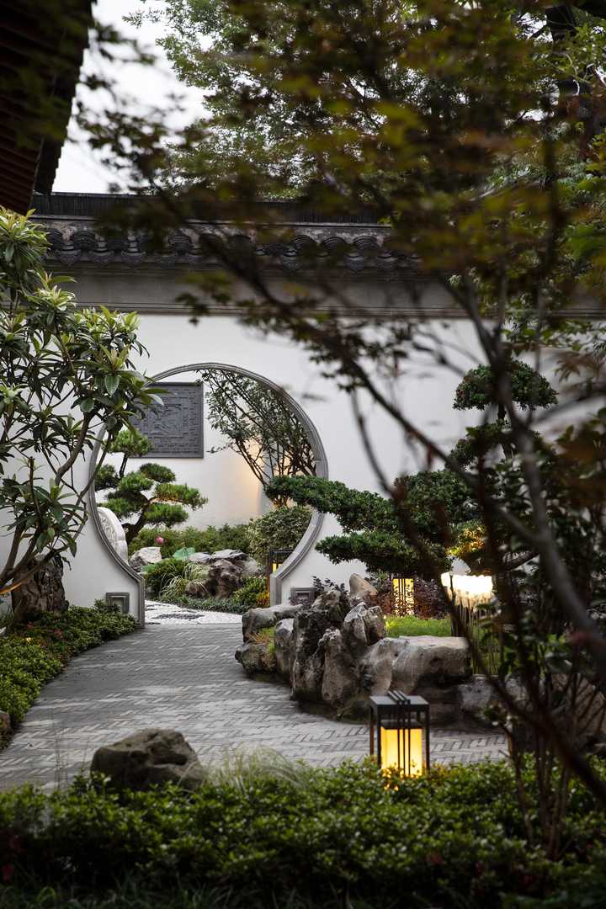
图 1 源序号 0197
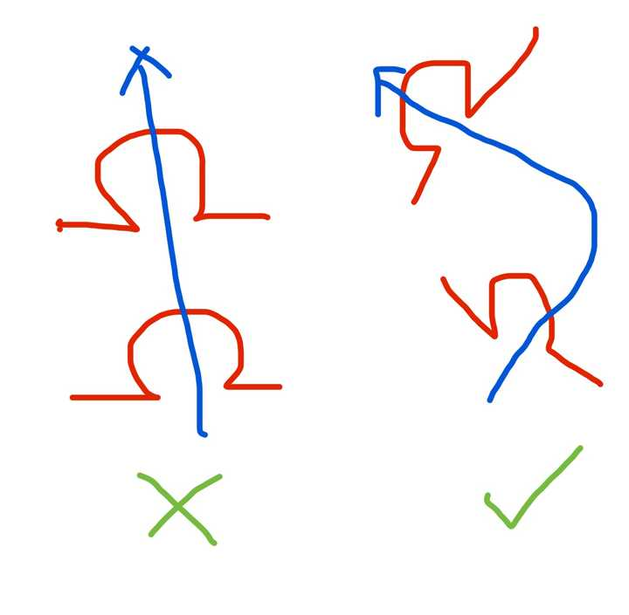
图 2 源序号 0197
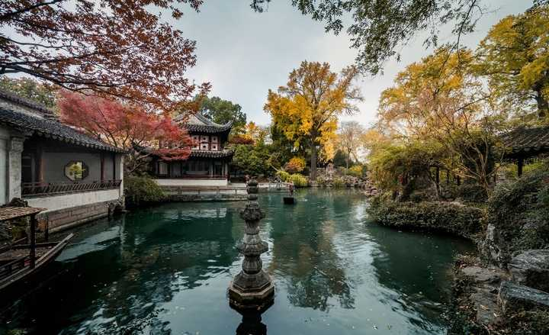
图 3 源序号 0197
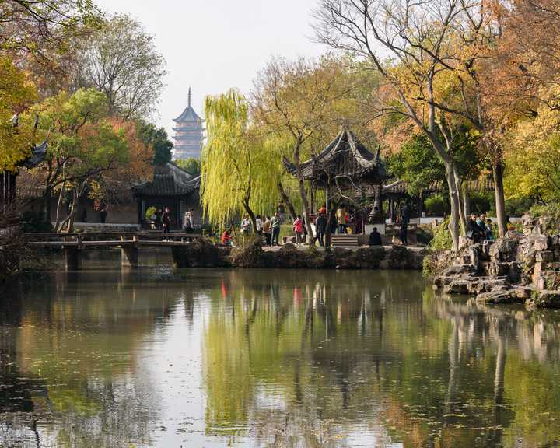
图 4 源序号 0197
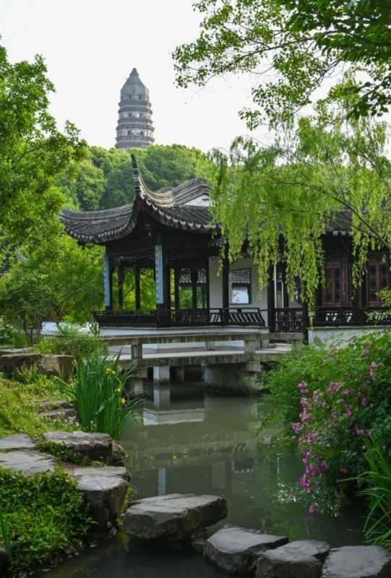
图 5 源序号 0197
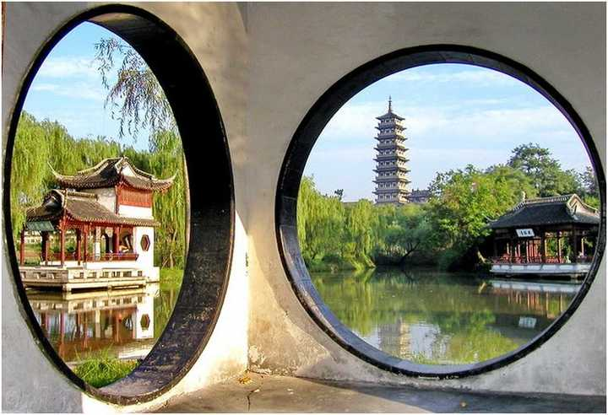
图 6 源序号 0197
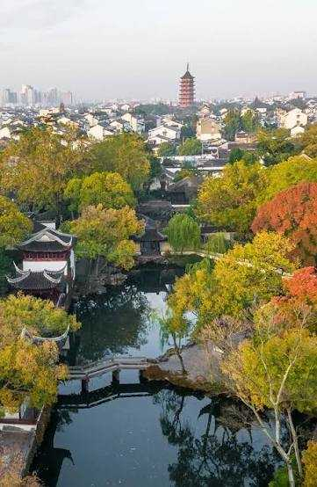
图 7 源序号 0197
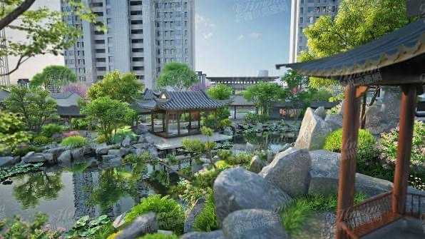
图 8 源序号 0197
篇末研究信息
日期：2026-04-16 主专题：A15 艺术审美与文化生产 副专题：A13;A18
源 ID：83b5f74d-7827-5ce7-ba98-21ac9b1b470e 原文链接：https://www.zhihu.com/question/1993784975326196522/answer/2019410695163224834
官方对象—实践路径：与自然 / 与环境 / 改造
23 概念标签：技术与工程;生态与自然
证据状态：manual_confirmed 初读：needs_reread 独立复核：not_reviewed
研究笔记

0169 文笔生活
提问
：如何通过日常生活锻炼文笔？
正文
今天下午上班，刚出小区就看见了一个搞笑的悲剧：一位女士，骑着电动车，对直照着停在马路边的巨型板车撞去 然后卡住了车头…
虽说嘲笑是不厚道的，但是当我想记录或者分享的时候，却感觉张口无言，提笔忘字～
坦率讲，文笔不是“锻炼”出来的。
而是恰当的动机和相当的阅历激发出来的。
阅历主要是两条——
1）文字上的阅历。你要看过足够多的好书，好故事。尤其是那些思考比较深的作家的作品，比如陀思妥耶夫斯基，托尔斯泰，卡夫卡，鲁迅这些。这些其实是表达方式的储备。
2）生活上的阅历。你要确实见过一些事，一些人，心里有一些结论和态度。这些是内容的储备。
而真正重要的是强烈的动机。
你要“急”。
或者是因为愤怒，或者是因为悲伤，又或者是因为关切，因为焦急，也可以是因为乐不可支、喜不自胜。
强烈的情绪和充沛的动机会自然而然的产生语言的魔法。
不信你看那些吵起架来口不择言的人，说话根本不经大脑，但那些陈年往事（也就是生活的阅历）结合那些辛辣的表达（也就是表达上的阅历）以饱满的情绪喷发出来，效果极具穿透力和感染力。
那些孩子长期压抑后竹筒倒豆子般的哭诉；
多年奋斗后终于成就的人的获奖感言；
久别重逢的喜极而泣；
自以为必胜的得意洋洋；
苦口婆心的苦苦劝阻……
那些有饱满情感的自然抒发，最善于组织材料、寻找最恰如其分的表达。
所谓的“练”，其实是指平时多积累这些素材，多看、多读，多和人聊天和多经历人生。
真正写出来、用出来的时候，其实都是靠这些情绪主导不假思索的自然迸发的。
如果你是写小说，你就要不断的把自己代入到人物里，去体验人物的情绪，去替ta着急、高兴、恐惧、贪婪……去替ta情绪爆发。
这几乎完全是一个角色扮演的拟真能力问题。
而角色扮演的拟真问题其实是一个爱的问题。
你不是真的关心别人，你会很难获得人的真心吐露，你对人的理解就总会流于表面，充满你自己的想象。
而单只你一个人的生命，终究是单薄而匮乏的，你表现起人物来就自然会是乏味而枯燥的。
文采、感人，其实是人爱别人获得的一种奖励。这个你年纪越大、越能看穿一些其实空洞的华丽把戏，越会明白。
过一种真正关心人的生活，然后多看点好书，就是在锻炼文笔。
这是自然而然的事。
篇末研究信息
日期：2026-05-03 主专题：A15 艺术审美与文化生产 副专题：A04;A03
源 ID：aa87b6cc-129b-5890-9161-af870f5688b5 原文链接：https://www.zhihu.com/question/5324181488/answer/2034227815135049404
官方对象—实践路径：与自己 / 与能力 / 获取
23 概念标签：事实与证据;定义与达意;能力与学习;爱与回应;劳动与组织;心理与主体
证据状态：manual_confirmed 初读：read 独立复核：not_reviewed
研究笔记

0126 基本颜值
提问
：在当下社会，颜值是否有重要性?
正文
重要的不是美丽，而是“体面”。
一个时代有一个时代的及格线，在外貌方面你有责任付出平均水平的努力。
基本的理发、清洁、护理、修饰，这是社会义务的一部分。这本来不是个问题——在古代甚至近代，社会对人的外貌要求其实是几乎统一的。是什么人就什么标准穿戴。发髻/辫子、衣襟、帽子、腰带……都有标准。人家在意的是你做到规范、做出应有的质量，而不是你本人有多美。
问题坏在现代社会的生产力过于发达了。现在不像清朝几乎只有一个发型，只有极为有限的几种标准服饰。
时代把“及格水平”抬高了。它抬高到了这样一个程度——即使是相对廉价的洗发水、粉底液、唇釉、不太贵的理发师、相当便宜的服饰，很便宜且基础的皮肤科药物、基础医疗……都可以给出一个七八十分的结果。
除非你生活无着，一般人缺少不“漂亮”的合理理由。
现在的“普通外表”，在二十年前就已经是“漂亮”的水准；现在的“美”，在二十年前难以想象。
完全不收拾的人和哪怕马马虎虎应付了外形管理责任的人的外表差距已经被技术拉得太开了。
老老实实把该干的干了，别纠结了。
就算你成功论证了“颜值不重要”，这些还是得干。
而你干完该干的，你就有“颜值”了。
篇末研究信息
日期：2026-06-02 主专题：A15 艺术审美与文化生产 副专题：A02;A08
源 ID：466f7b8c-c951-5e93-a7f8-dd9c091f613d 原文链接：https://www.zhihu.com/question/31772507/answer/2027051680642908890
官方对象—实践路径：与自己 / 与身体 / 维护
23 概念标签：责任与后果;成本与总账
证据状态：manual_confirmed 初读：read 独立复核：not_reviewed
研究笔记

0129 沉吟至今
提问
：孩子背古诗几十遍都记不住忍不住想发火怎么办？
正文
背诗的秘诀在于“吟”。
有的家长要背诗，巴不得孩子如竹筒倒豆子，叮叮当当三下五除二，如同从山顶踢木桶下山，飞滚直下三千尺。
只听到一个毫无语调的均匀语速“念”了一遍又一遍。比急于开饭的小和尚念“南无阿弥陀佛”还要没感情。
好好的诗词，白瞎了。
中国的诗是极为罕见的语言学奇迹，能在做到极度工整的同时，既表达意思，又有完美的音韵。之所以要如此，就是为了借助音韵的美感获得传播性和持久性。
不仅仅如此，它还起到了一个神奇的作用——强迫汉语的语音变迁对“诗的韵格必须保持不变”作出强制性适应。
意思是唐代的口音和宋代的口音可以有巨大的差异，但必须保证“唐代押韵的诗在宋代仍然基本押韵”这个基本事实一直成立。
原理很简单——否则科举和古文学习都要出大问题。
这甚至会影响到方言变迁——如果某地的方言用来读古诗不押韵，甚至平仄混乱，那么当地的士子要做官就要额外再学一门官话。
而本地人能不能入朝做官，能做多大官，绝不是简单的“面上有光”这么简单，而是“出了灾情本地能得多大救济、出了匪情本地能得多大救援”的大事。
所以，就算百里不同音，这不同的音也总要想方设法对古诗体系兼容。
这是中国文化的特殊羁绊，一代代的、天南地北的中国人的“互转协议”。这也是为什么现代普通话学诗，语音和古人几乎完全无法互相理解，但我们仍然可以领略到古诗的音乐性快感。
所以，读诗，一定要摇头晃脑，抑扬顿挫，手舞足蹈。背诗，一定要闭上眼睛背。
关掉你那该死的切片联播，把耳机摘掉。
眼睛闭上。
“噫吁嚱，
危乎高哉！
蜀道之难，
难于上青天……”
我实话告诉你，你这时端起一杯酒往前一送，就有人伸手接过去给你喝了。
不能来啤的，这人喝不惯啤的。
你懂了吗？
然而 同窗们到园里的太多，太久，可就不行了，先生在书房里便大叫起来：—— “人都到那里去了？” 人们便一个一个陆续走回去；一同回去，也不行的。他有一条戒尺，但是不常 用，也有罚跪的规矩，但也不常用，普通总不过瞪几眼，大声道：—— “读书！” 于是大家放开喉咙读一阵书，真是人声鼎沸。有念“仁远乎哉我欲仁斯仁至矣 ”的，有念“笑人齿缺曰狗窦大开”的，有念“上九潜龙勿用”的，有念“厥土下 上上错厥贡苞茅橘柚”的……先生自己也念书。后来，我们的声音便低下去，静下 去了，只有他还大声朗读着：—— “铁如意，指挥倜傥，一座皆惊呢～～；金叵罗，颠倒淋漓噫，千杯未醉嗬～ ～……” 我疑心这是极好的文章，因为读到这里，他总是微笑起来，而且将头仰起，摇 着，向后面拗过去，拗过去。 先生读书入神的时候，于我们是很相宜的。
你看，他就懂。
再去背过！
篇末研究信息
日期：2026-06-02 主专题：A15 艺术审美与文化生产 副专题：A04;A20
源 ID：190a0b7a-45d7-50b3-b4e0-d5731b737ded 原文链接：https://www.zhihu.com/question/13586350984/answer/2027117161022329450
官方对象—实践路径：与亲族 / 与子女 / 抚养
23 概念标签：事实与证据;文明与历史;性别与身体
证据状态：manual_confirmed 初读：read 独立复核：not_reviewed
研究笔记

0080 续白诗
提问
：扎哈事务所改名“ZHA”后，还能走多远？
正文
扎哈事务所如果不在扎哈去世后摘掉扎哈的帽子，才真是走不远。
不是扎哈的招牌不响亮，而是一个大所不能被限定在一个小圈子里，搞成一个活生生的古墓派。
扎哈在世时风格过于鲜明，整个事务所都像是她的研究生。现在导师去世，剩下的建筑师处境尴尬。
这是一种鲜明的个人风格，难道几百号人就组成“人肉扎哈大模型”继续“出图”？
李白的朋友们凑一个诗社，在李白死后继续写“白诗”，这白诗还能入诗选吗？
曹雪芹没了，高鹗和脂砚斋凑起来真能续红楼吗？
如果扎哈做的是“精神分析派”“现代主义”“印象派”，事务所如果不是以扎哈为名，而是以地名、主张为名，那么扎哈的遗产大可以成为整个流派的资产。
但事务所以扎哈为名，“续白诗”就要成为事务所最大的负品牌资产。
所以ta们实际上别无选择。
篇末研究信息
日期：2026-06-25 主专题：A15 艺术审美与文化生产 副专题：A20;A07
源 ID：99a51c26-98ed-5aeb-a56a-c2be644d2779 原文链接：https://www.zhihu.com/question/2052746256053690695/answer/2052884834809279570
官方对象—实践路径：与合作者 / 与教导者 / 超脱
23 概念标签：成本与总账;劳动与组织;人工智能与机器
证据状态：manual_confirmed 初读：read 独立复核：not_reviewed
研究笔记

0079 好美
提问
：如何在日常生活中对孩子进行「美的启蒙」？
正文
多带孩子接触好东西。
美好美好，美者多好，好者必美。
先从认识好蔬菜、好瓜果、好肉、好猫、好狗、好马……开始。
好菜和差菜有什么区别？叶子颜色有什么不一样？整体形态有何不同？好吃的番茄和不好吃的番茄有什么不同？一块好吃、新鲜的肉和不好吃、不新鲜的肉有什么不一样？
一只好猫是什么样的精气神？什么样的眼神？
一只好狗是什么样的神态？什么样的毛色？
一匹好马是什么样的神采？什么样的步态？
你先别管美不美，而是纯技术性的介绍什么样的东西是好东西，什么好吃，什么好用。
而且要从自然物开始。
因为人类对美的认识的源头就是从这里来的。
对人造物，对什么样的服装是美的、什么样的音乐是美的，人的分歧空间很大，有很多文化问题，个人品位问题。
但是对自然物——尤其是生物——什么样是美的——人类的共识程度很高——几乎没有人会觉得狮子、猎豹、羚羊，海豚不美的。
而进一步的鉴定知识，会帮助人更深的理解“美”与“好”的隐秘关系。
“美”就是“好”的皮相。你越是理解什么是好的，自然就越知道什么是美的；你发现的“好”越深邃，你找到的美就越深刻和高雅。
“美”是“好”最强大的营销。你让人感受到了从内到外的优美，人就会不由自主的坚信你的优质和强大。
这老实说不仅仅是一个美学教育，更是更根本的营销学教育、消费观教育。
看得出哪些美只是涂脂抹粉、一层画皮，哪些美是深入骨髓、美质良材，这是至关重要的、能改变人生命运的能力。
买到的东西总是更顶用、做出来的事情总是让人更赏心悦目，交的朋友总是人品更良善，这才是审美观真正的价值。
所以，学习美不要从学习美术、音乐、舞蹈这些开始，而要从菜市场、宠物店、小商品市场开始。
先知好，后知美。
你的审美观总是可以做到“在我的美学体系里得高分的，往往自动会在物理世界里得高分”，这你就踩到真金线上了。
你的审美意识就可以指导你真实的人生选择，带领你趋吉避凶，为你带来丰满的生命。
不要学得满嘴流派术语，只知偏奇怪异，只想往自己的虚荣上贴金，那是错误的审美方法论。
那会越搞心胸越窄，最后会被现实以越来越频密的厄运惩罚的。
篇末研究信息
日期：2026-06-26 主专题：A15 艺术审美与文化生产 副专题：A04;A08
源 ID：f48ddf91-2686-5bbb-88d1-3644e94907d7 原文链接：https://www.zhihu.com/question/655886553/answer/2034559044480934278
官方对象—实践路径：与亲族 / 与子女 / 抚养
23 概念标签：定义与达意;能力与学习;选择与自由;信用与信任;财富与市场;技术与工程
证据状态：manual_confirmed 初读：read 独立复核：not_reviewed
研究笔记

0045 锄禾日当午
提问
：女儿问「锄禾日当午」，为什么一定要中午除草？有种地的家长回答一下吗？
正文
农民又不傻，谁没事顶着大中午的太阳干活？一个中暑，家里壮劳力没了，天都要塌。
要不为啥又是斗笠、又是草帽、毡帽、羊白肚毛巾？还要背水到地头喝？
真要干到中午，往往是有事误了农时，节令要过了，非赶工不可，否则天一变，哪片活计没干完，那片就别指望收成了，要大面积减产。
皇粮是非要交的——也就是说减产的部分损失的全是自己的，弄的不好真的要颗粒无收。
颗粒无收不是真的一颗粮食都没有，而是交完定额自己啥也不剩了，那只有出门逃饥荒了——饥荒哪有这么好逃，老人是不能出门的，只能左右求告好歹留一点米粮，然后夫妇带着孩子们出门沿路表演节目换点钱——大量地方剧种、民间杂技、戏法，比如黄梅戏就是这么来的。
然而这一去，等过几个月回来，老人在家说不定就没了。
这也是农村宗族为什么如此重要——到了农忙时，全村帮忙按成熟先后集中采收粮食，几十口子人一天帮你家收完，然后你再去帮人家，这样才能把各家的粮食及时处理好入仓。窗口期很短。你要是人缘不好，这个时候没有乡亲帮忙，尤其是自己家劳力还不足的，真的是活活愁死。
出门逃荒也是要成群结队的，要头人带领的，甚至是要到官府领执照的。
这就是为什么有时明知有中暑风险，也要拼命在正午干活——很可能只是当年雨水多拖了几天，导致原本的时间窗口少了几天，于是只好冒险加班赶工。
不赶工，就怕家里老人过不了这个冬天，家里丫头要卖给人了。
什么除草要日晒云云，都是次要的——难道早上九点翻出来的中午的太阳就不给晒了？只有中午十二点挖出来的才能晒？地里埋的又不是吸血鬼，非要午时三刻的阳光法力才够？
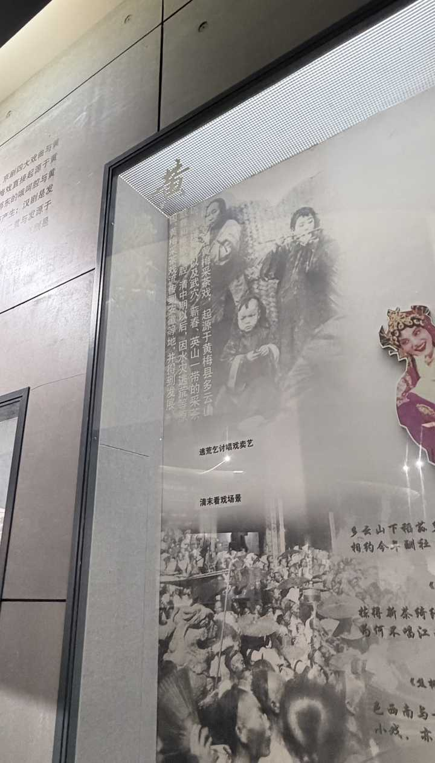
图 1 源序号 0045
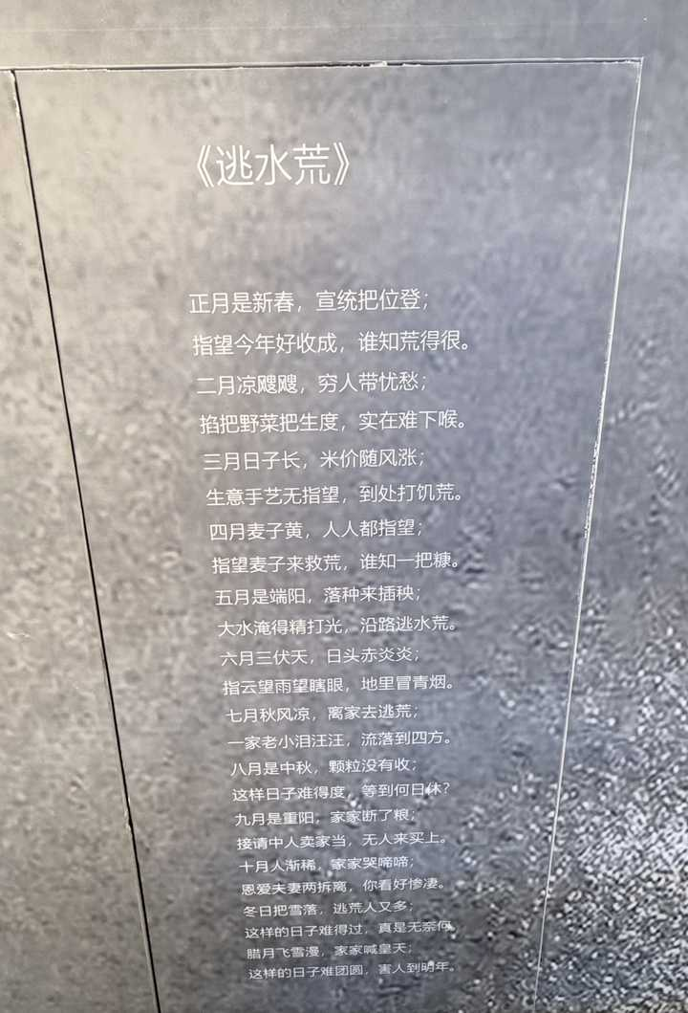
图 2 源序号 0045
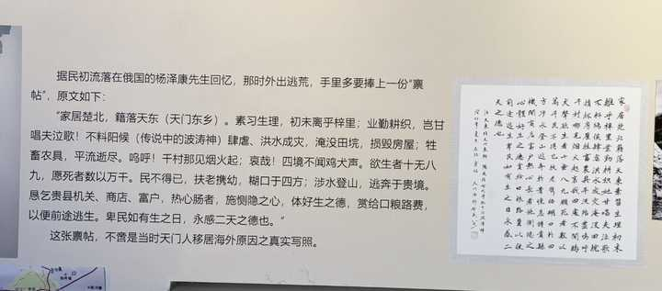
图 3 源序号 0045
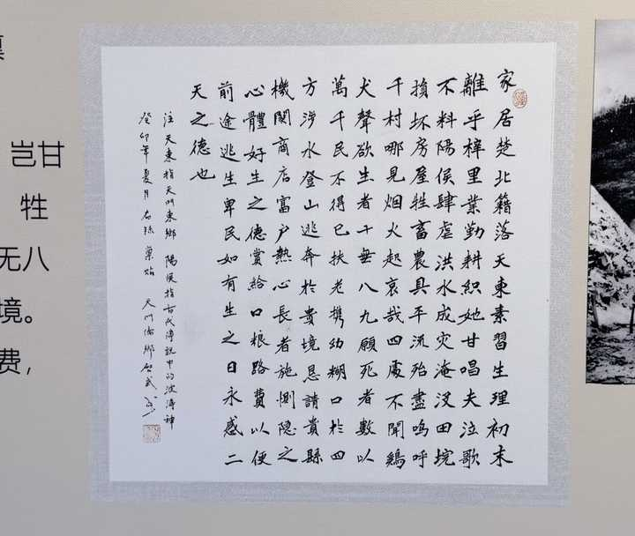
图 4 源序号 0045
篇末研究信息
日期：2026-07-05 主专题：A15 艺术审美与文化生产 副专题：A09;A11
源 ID：43ef29f4-6fad-5e24-b569-252dc730bfdd 原文链接：https://www.zhihu.com/question/2012486916566689022/answer/2056522316100720222
官方对象—实践路径：与社会 / 与历史 / 解释
23 概念标签：选择与自由;责任与后果;成本与总账;照料与家庭;劳动与组织;生态与自然
证据状态：manual_confirmed 初读：needs_reread 独立复核：not_reviewed
研究笔记

0047 超英
提问
：如何评价电影《给阿嬷的情书》开出9.0分？
正文
你们有没有意识到，其实这个片子是中国的超级英雄片？
美国的超级英雄会飞、会变形、会隐身、会眼睛射激光，开好车，住大别墅，整天干的是破门而入“打击犯罪”。
中国的超级英雄身无长物、家徒四壁，甚至四海飘零、蹬三轮，在菜场杀猪，命运多舛，但却是扎扎实实的富贵不能淫、贫贱不能移、威武不能屈。
远隔数千里，魂魄相依，不离不弃。横跨数十年，一心一意，未曾二顾。
眼睛能射激光的超级英雄不知有几个，而木生、淑柔、南枝，乃至打死都要租房给木生住的老乡，死死守住女儿的南枝父、教孩子识字读书的写信人，这样在极尽艰苦之中坚守美德，硬生生靠劳力、勇敢和义气翻身的中国超级英雄该有多少？
传统的、经典的中国君子——作为社会性发展到极致的真正的超级英雄，是这个国家和文明的神性的归依。
这片子看似讲的是家长里短、儿女情长，然而实际上只要是中国人，都能意识到这其中可歌可泣的英雄主义。
与其说是感动，不如说是尊敬、敬畏，进而是身为同宗同族的自豪。
和那些排山倒海、毁天灭地的大奇观相比，反而是亿万木生、淑柔、南枝们的小奇迹才真正决定着国家、民族和人类的命运。
ta们才是真正的超级英雄。
篇末研究信息
日期：2026-07-05 主专题：A15 艺术审美与文化生产 副专题：A17;A20
源 ID：cd1c5049-d5d4-58cf-9a91-ef620e5f1f02 原文链接：https://www.zhihu.com/question/2034987857035650811/answer/2037621918543639191
官方对象—实践路径：与社会 / 与艺术 / 体验
23 概念标签：能力与学习;责任与后果;爱与回应;照料与家庭;劳动与组织;法律与秩序;文明与历史;民族与身份
证据状态：manual_confirmed 初读：read 独立复核：not_reviewed
研究笔记

0017 做事第一
提问
：韩红要怎样做才能彻底翻盘？
正文
不作回应，继续做事就可以了。
你和别人最亲近的关系，永远是你的产出，而不是别的。
写小说的，就是小说。
演电影的，就是电影。
做产品的，就是产品。
做慈善的，就是做出的慈善。
围绕你的评价、八卦、议论，这都是别人在你身上自己再生产的其它衍生物，那是以你为原料再加工的其它产物。
你是个原料而已，只是一把黄豆，人家拿你做豆瓣酱、做酱油，做完味道不好，你哪能解决得了？你本来也没承诺成为完美的原料，再说你也解决不了对方酿造工艺的问题。拿你做出什么衍生产品去让ta们的用户满意，这是这些人自己的业务，让这些人自己去考虑吧。
你还是要一笔接一笔的去做你自己的主业，你的实际产出，才是你生命的价值所在。
华盛顿善不善，牛顿穷不穷，梵高疯不疯，古龙好色不好色，金庸孤苦不孤苦，周星驰友善不友善……最后对人们都无关紧要，ta们留下的工作才是ta们唯一的标签。
对这些质疑的最好的回应，就是一言不发，做出下一个慈善项目，然后再下一个，再下一个。
“持续为人类做出贡献，让人类有理由宽容你的一切缺憾和不足”，这才是安身立命的正道，而不是不断的去辩白、证明自己没有缺憾和不足。
谁都有缺憾和不足，不是这样，就是那样。本没有人期待你是完美无瑕的天使，反而是你无限的辩白，自己在制造“你们要相信我就是洁白的天使”的困境。
越辩白，标准越高，越需要更多的辩白。
不知不觉，你会发现你整天都在辩白，你不写、不画、不做了。
你到底是来做偶像的，还是来做事的，你还分得清吗？
如果你不做事，没有实实在在的对人有益，你有多纯洁、神圣，又有什么意义？
你实实在在的对人有益，你不纯洁、不神圣，又有什么关系？
谁的满意更重要？
等着你、需要你的人才是你最需要在意的人。
你为了其他人的满意，把ta们撇下，去争自己的这名誉、那体面，最对不起的是ta们。
ta们才是因相信你的承诺而来的人，ta们才是你最该关心、最不能对不起的人。
孰轻孰重，
孰轻孰重啊。
是做事的，就好好做事吧。
篇末研究信息
日期：2026-07-12 主专题：A15 艺术审美与文化生产 副专题：A16;A07
源 ID：a15b7aeb-2adf-565c-a240-a4b54cc970ef 原文链接：https://www.zhihu.com/question/2056412683122091670/answer/2058533399363637911
官方对象—实践路径：与自己 / 与名誉 / 修复
23 概念标签：定义与达意;责任与后果;信用与信任;劳动与组织;权力与异议
证据状态：manual_confirmed 初读：read 独立复核：not_reviewed
研究笔记

4297 你的气场
提问
：如何穿搭才能提升气场？
正文
向以下三个方向突破。
1）极朴素的基本款。
就是最大路、最普通的穿搭。例如男生的T恤加短裤，衬衫加短裤。
基本款本身选择好的料子，好的做工，但不用名牌、大牌。
把基本款穿出精神来。这主要靠身材管理，皮肤管理，发型管理，站姿、坐姿、步态的管理。
追求这样一个具体的目标——一群人都穿着基本款，但熟知你的人从背影、远远的从步态、站姿、坐姿上就可以把你识别出来。
2）制服。
学生就是学生制服，军训就是军服，打球就是队服，上班就是工作服（西服套装）。
制服都是一样的，尤其是军服，西服套装，穿着管理都有规定。你就老老实实照足规定。
例如军装礼服，什么口袋装什么东西，什么衣服配什么帽子，什么鞋子。扣子怎么扣，腰带怎么扎，鞋带怎么打，皮鞋怎么擦……都有全套的安排。
制服要追求的，是把你放进精锐里，无法把你区分出来。
这是在呈现你的纪律意识，身份自觉。
3）“戏服”。
这是一类比较夸张的衣服。广义点讲，约等于cosplay。
举点例子，你可以cos牛仔，一身牛仔装，戴上牛仔帽；也可以一身道袍，懒挽青丝，闲持手卷，凭几支颐。
但你这些穿搭却又不是直接买的戏服，而是从寻常衣服里朝着一个特定的方向自己搭出来的。
今天你想演胡子拉碴的颓废法警，明天你想演与世无争的自闭书生，都行，自己去找那个感觉。
过了这三关，你的穿搭经验就自然而然积累起来了。然后你会找到你最后的角色。
Cosplay你自己。
到时候的每一个细节——颜色，质地，样式，配饰——你都会有你自己的理由。
这些理由自然协调，就像音乐和弦一样。
合起来就是你。
这就是你的气场。
篇末研究信息
日期：2026-07-20 主专题：A15 艺术审美与文化生产 副专题：A01;A07
源 ID：9df58f55-d41c-54a3-a441-167d05798bda 原文链接：https://www.ifdian.net/p/01ac68227e2411f1ad7c5254001e7c00
23 概念标签：劳动与组织;生态与自然;事实与证据;宗教与自然法;定义与达意;心理与主体
证据状态：manual_confirmed 初读：read 独立复核：not_reviewed
研究笔记

4286 无价通宝
提问
：《哈利波特》中1加隆=17银西可，1银西可=29纳特，jk罗琳为什么设计了一种难以快速计算的货币体系？
正文
这是个典型的误解——金属货币之间的相互兑换比率不是设计出来的，而是一套复杂的经济体系动态评估的。
我们太习惯元、角、分这样的分级货币结构，在本能意识里，会认为这就是同一种货币的三种表现形式。就像“一头猪”和“拆成里脊、蹄膀、大排的猪部位”以及“切成块、片、丝的猪肉”的关系一样。
然而金属货币完全不是这样一种存在。
在那种花纹极为复杂的压铸货币出现之前，制作金属货币是任何一个拥有熔炉，有足够多柴炭可烧的熟手匠人都可以办到的简单操作。
这工艺有多简单？拿出样本钱用粘土包住就可以做出钱范，然后就一批批的铸了就行。
看上去有点问题不打紧，做旧、做残，保证最后乌漆麻黑、字迹模糊，就像真钱一样。
真钱就是这样乌漆麻黑、字迹模糊的样子。
至于说钱的色彩，这只是个铜锡锌镍铅的配色问题。
你凭啥说我这是假钱？不信你拿斧头剁开看是铜不是？至于说颜色有点暗，你见过四川宝泉局的通宝没？川钱、滇钱就这个色。天下三十六家造币厂，每年还有批次差异，“真钱”的取值范围大到没人摸得到边。要说一枚铜钱是假币，真的有点困难。
你官方规定这个钱兑那个钱1:5是吧？
那我收三个小钱，做一个大钱，找你买一文小钱的东西请你再找我四文。只要你肯接，我发财有多快只取决于我烧炭有多快。
换言之，金属货币的实际兑换率其实是熔炉决定的，谁的规定严重的偏离这个实际汇率，就会触发大量的回炉私铸行为。
只要几种货币的材质一样，它们的兑换率就会严格的由成分决定，由不得你在面值上写通宝、重宝、元宝、当十、当百、当千来一厢情愿的限定。
这就引出了另一个策略，那就是不同面值的硬币直接用不同金属来做，比如五分钱是铝的，五毛钱是铜的，一块钱是钢的。
但这样一来反而还把问题更复杂化了，因为这行不同金属之间的交易价格就会影响到不同币种之间的实际兑换率了。
德国银便宜铜贵而土耳其铜便宜银贵的问题，就会导致跨境金属交易可以通过铸币来套利。
这里新发现一个铜矿，那里又抢了一个南美国家宝藏之类的突发大额金属供应同样会引起兑换比率波动。
这个问题，在罗马征服期间就已经严重得一塌糊涂了。最后西方人的意识里就形成了一个完全不同的货币意识，那就是不同材质、不同名字的货币之间其实根本就毫无关联，其兑换率一向都是随行就市，全看老板心情。
其结果就市金属货币上干脆不印面值，只印货币名，面额全是1，根本没有两元、五元这种概念。德拉克马是德拉克马，弗洛林是弗洛林。你要五弗洛林，拿到的一定是五个弗洛林硬币，而不是一个面值为“5弗洛林”的大钱。
至于一弗洛林兑几德拉克马、又兑几畿尼，你问老板，卖酒的老板说是几就是几，卖肉的老板说是几就是几。
然而你真去问这些老板呢，老板们往往压根就不回答，第一他难得算，第二他要把你这奇奇怪怪的货币用出去还要承担风险。
他们宁可我这啤酒就卖五个便士我就只收便士。你要用金畿尼来买啤酒，我这真伺候不了，请你先去兑换处自己兑好了便士再来。
根本就没有“此币固定换几个彼币”这个概念。
这个问题还不是只发生在本国货币和外国货币之间，自己本国发行的金银铜镍币，甚至不同版本的金币与金币、银币与银币之间一样如此。
严格说起来，这个动作根本就不叫“兑换”，而就是赤裸裸的易货贸易、是买卖。
所以本题里的这个问法就问错了——这个比值根本就不是银行规定、不是设计的，谁要这两种币就是各自这个价呢？
是多少就得是多少，没带小数点已经算很仁慈了。
篇末研究信息
日期：2026-07-22 主专题：A15 艺术审美与文化生产 副专题：A02;A18
源 ID：a9f480d3-443d-5550-bce7-e97ac65c467c 原文链接：https://www.zhihu.com/question/2042271988564186432/answer/2043002366732001711
23 概念标签：财富与市场;定义与达意;事实与证据;责任与后果;选择与自由;文明与历史
证据状态：manual_confirmed 初读：read 独立复核：not_reviewed
研究笔记

4267 buzzkiller
提问
：那些顶级奢侈食物好吃吗？
正文
有些人啊……真是不会过日子。
世界上的乐趣真的是无穷无尽的吗？根本就不是。
就比如美食的乐趣，你如果走这种还原论的路子，三下五除二就能把除了你现在喜欢吃的这几样之外所有的美食都还原成平平无奇的有机混合物。
等于拿原本接近无穷无尽的新鲜体验换了所谓的“文化优越感”。
这些体验的总和拿来换这个优越感，这个单调的优越感也不够你一个星期吸的。但这些体验如果你有机会一样一样的细嚼慢咽，一辈子都体验不完。
坦白讲，你真亏大了。
暴殄天物，知道吗？
食物也罢、风景也罢、美人也罢，真正的风情都在心尖上。难道你外婆那碗鸡蛋肉饼汤真有什么神奇的魔法么？还是你那碗炸酱面真比鸦片过瘾？
你喝茅台和外国人喝茅台，天生感受就不同，别人喝那碗肉饼汤当然比不上你喝的享受深——坦白讲，作为北方人，人家还嫌你这汤过于清淡了呢。
所以对方没能体会你能从茅台和外婆肉饼汤里得到的感动，算是“避雷”了吗？还是可惜错过了一种乐趣？
你要走这种还原论去把自己圈禁在自己的舒适区、把这舒适区抬高成举世无双、无可匹敌的桃花源，固然能让你在此时此刻几乎不费成本的凭空多出一层快感。
但是你要注意，一旦你厌倦了这肮脏世界里的唯一绿洲，你就将无处可去。
是你自己为了抬高此界而把其它都打成了下界。那么你厌倦了上界自然就只有下界可去了。
你是想说你永远不会厌倦你的温柔乡吗？
如果你真的如此满足，又如何需要走到把别处都贬为下界来维持你的满足呢？
你这么做本身就暗示着你满足已经不够用了，需要靠否定其他选择来维持当前选择，你对你这小天堂的满足其实已经到了晚期了。
越自信才会越谦卑，越满足才会越开放、越勇敢才能越温柔，而不是相反。
你要这么糟蹋乐趣，逻辑上是没人能反驳的，甚至还会有很多人来赞同你，为你喝彩。
但这没有改变你在拿其它乐趣提炼兴奋剂的事实。
这兴奋剂很快会失效，而其它乐趣很快会耗尽。
这是赔本买卖，干多了等于逼自己抑郁——原本那些备用的乐趣是可以托住你的，谁叫你拿来糟蹋了呢？
别再干这种傻事了。
篇末研究信息
日期：2026-07-25 主专题：A15 艺术审美与文化生产 副专题：A01;A08
源 ID：9e7e125d-649c-5375-b197-717cdcd65033 原文链接：https://www.zhihu.com/question/1977771376086651047/answer/2044559497251771096
23 概念标签：事实与证据;定义与达意;财富与市场;选择与自由;宗教与自然法;心理与主体
证据状态：manual_confirmed 初读：read 独立复核：not_reviewed
研究笔记

4250 大统领
提问
：写文章该怎样把每个段落完美过渡衔接起来？
正文
你需要的不是“衔接”，而是统领。
你之所以想谈衔接，是在下意识的把这个作品当成一篇小说、一个剧本，想要模拟电影里从一场转向另一场、一个镜头转到另一个镜头的那种效果。
你想要“流畅”。
但你要首先解决一个问题——这篇东西为什么值得人阅读？人花了时间阅读你的作品，最后会得到什么回馈，以至于对方不会觉得上了当？
这才是你动笔时首先要考虑的问题。
你想到一些情节，提笔就写，写的目的是什么？是给谁看？要帮这人解决什么问题？
是这个答案决定着哪些部分要多写、哪些部分要少写。
比如，你准备写一个自己的回忆录，整理成你自己的编年史，作为资料存起来。那么你就大可以按天写，几月几时，干了什么什么，又几月几日，又干了什么什么，这两段之间不需要保持什么过渡衔接，只要写清日期就可以了。
只有你是打算写一个长篇故事，打算从这整个故事来为人带去某种价值或者寓意，这个时候你才需要镜头感、衔接感，以便读者可以顺着线索一站一站的经历情节。
而怎么设置站点，怎么到哪一站转哪路车，这些具体的决定完全是你最初的立意来统领的，而不是所谓的“衔接技巧”。
是基于“这样写更能突出英雄作出的牺牲的珍贵”这个总标准，你才决定让镜头从牺牲的英雄这里一下跳到正在晾衣服的妻子身边。
她突然一阵心慌，打翻了装衣服的盆子——因为她看到一辆吉普车正在从路口驶来。这军车干干净净，车速也毫不像其他军车那样匆忙，她知道这是一辆报丧的车，因为只有这样的军车才不会急着早到，才会被擦洗得如此一尘不染。
观众立刻意识到英雄牺牲掉的不只是自己的生命，还有自己美好的爱情和亲情。这要比你接着让班长抱着他的遗体怒斥敌人更有力量。
你如果没有这个最开始的初衷，这个总的愿景，你就总会沿着第一人称视角自以为流畅的絮絮叨叨记流水账，用掉无数的“然后”和“后来”。
先有初衷和价值，然后不断的用价值拷问一切候选项、一切决策，让一切都服务于那个中心，自然而然彼此间就会有良好的衔接配合关系。
先有核心，有统领，然后你就知道那几种选择该选哪个了。
篇末研究信息
日期：2026-07-31 主专题：A15 艺术审美与文化生产 副专题：A03;A20
源 ID：38e9ad5d-8ec6-5000-b1d7-43724738e5a7 原文链接：https://www.ifdian.net/p/b193d36286d311f1a23252540025c377
官方对象—实践路径：与自己 / 与能力 / 获取
23 概念标签：选择与自由;事实与证据;定义与达意;爱与回应;生态与自然;边界与许可
证据状态：manual_confirmed 初读：read 独立复核：not_reviewed
研究笔记

4237 知我心者
提问
：如何洞察他人的需求？
正文
有一个非常简单的方法可以解决这个问题，举个例子你就明白了。
比如你在做读书笔记，那么做的时候思考这样一个问题——三五年后的我自己回头来看，能不能看得懂？看不看得进去？
又比如，你开发了一组菜谱，在撰写细节的时候思考这样一个问题——那个在新手阶段的你自己，希望看到一种什么样的描述？
你先不要去考虑别人，你就考虑你自己——三年后的自己、三年前的自己，那个刚分手的自己，那个刚毕业的自己……
去为“ta们”创作。
这还可以扩展远一些，你还可以为你将来的孩子创作，为你怀念的友人创作，为你尚未遇见的情人创作……
你有没有见过那些书、曲子和电影，在开头的扉页上写着“献给亲爱的xxx”。
那不是一句客套话，而是这些作者在创作的时候，就是在为这位亲爱的某人而做。
宛在面前，出我之口，入君之耳。幸甚至哉，余愿已足。
作为个人，你去洞察什么抽象的“客户群体”，去搞什么“市场调研”“数据分析”，这完全是在走邪路，几乎毫无必要——这是那种几亿、几十亿的大投资做事的路数，而且坦率讲，那是因为没有灵魂的资本因为没有爱的机能，迫不得已进行的一种无人性的适应。
你不是这种没灵魂的浮游生物，你天然就凭着对自己的爱、对亲友和世人的爱，能再清晰不过的感受到ta们在担忧什么、害怕什么。
因为你曾经就是ta们，你和ta们生活在一起，ta们哭泣时，你捧着纸巾。
你不用去考虑什么千万世人，只为你牵挂的那个灵魂而努力就可以了。
落笔时，ta们的下巴就搁在你肩上，默默的看着。
你能感觉到的。
你放心，ta不是世上唯一对此感兴趣的人。ta的身后自自然然就有千万心同此感的同类。
你能让ta喜极而泣、如释重负，你自然能让整个人类里有同样痛苦的人心暖起来，血热起来。
放心大胆的去爱你自己生命里的人——包括那些身临其境的异时空的你自己——尽心、尽情、尽性的去爱，你自然会做出最体贴、最动人的结果。
奇妙的是，这最体贴、最动人的结果未必很“完美”“专业”。
它完全可能错字连连、词不达意。
但这并不会妨碍到这些真正从灵魂流淌出的热爱的力量。
恰恰相反，反而正是这些稚拙、随性的爱，才最为完美。
爱者自足，浑然无缺。
这不是说它没有缺陷，而是说那缺陷恰恰正是那完美的一部分。
你不要再考虑洞察“别人”的需求，直接洞察你自己、你心爱的人的需求就可以了。
ta们不是“别人”。
自有“别人”像ta们。
你还需要什么别的证据吗？
——这里的每一个字，都是这样来的。
你正站在你要的答案上面。
篇末研究信息
日期：2026-08-04 主专题：A15 艺术审美与文化生产 副专题：A06;A01
源 ID：f8ff1775-fd2a-5210-a419-d73d26d0ac32 原文链接：https://www.ifdian.net/p/a4a48dc289ee11f188bf5254001e7c00
官方对象—实践路径：与社会 / 与艺术 / 体验;与友人 / 与朋友 / 相处;与亲族 / 与配偶 / 相处;与友人 / 与恋人 / 相处;与社会 / 与技术 / 开发
23 概念标签：爱与回应;事实与证据;生态与自然;财富与市场;定义与达意;照料与家庭
证据状态：manual_confirmed 初读：read 独立复核：not_reviewed
研究笔记

4213 the king of games
提问
：怎么样可以让一个七岁小朋友和一个三岁小朋友在星期天这一天都能玩好且花费最少？
正文
不知道你们意识到没有，“过家家”是游戏之王。
它可以临时捏造任何剧情，把任意年龄差的小孩粘在一起，创造出无穷的角色，让每一个孩子都加入，剧情还可以无限延续。
在没有相机、没有导演、也没有观众的舞台上，用最敷衍的道具，用着最大的热情，演着最无意的剧情。
乐此不疲。
They are purely living in the moment, free from all the gravity of reality.
No worries and no ambitions, just experiencing the drama of all those lives.
They love everything, embrace all fates.
They die the most horrible deaths and giggle afterwards.
They don’t discriminate or hate,
switching from the wealthiest to the poorest in the blink of an eye, as if it’s nothing.
Like the Buddha,
having their 72 reincarnations on a Thursday afternoon.
The game itself is a form of art,
a miraculous metaphor for humankind.
The life we chased for our whole lives was given to us at the very beginning.
We had it,
and we lost it,
and we forgot about it.
And we went on searching for it.
This is the king of games.
Let the kids have their fair share of it
before it’s too late.
篇末研究信息
日期：2026-08-11 主专题：A15 艺术审美与文化生产 副专题：A04;A01
源 ID：e3e5cde5-5517-58c4-8bf8-3e7a39a3050f 原文链接：https://www.zhihu.com/question/15135142231/answer/2070369911382206392
官方对象—实践路径：与亲族 / 与子女 / 抚养
23 概念标签：事实与证据;人工智能与机器;定义与达意;照料与家庭;边界与许可
证据状态：manual_confirmed 初读：read 独立复核：not_reviewed
研究笔记

4209 天光一现
提问
：为什么许多哲学书其实输出的观点用几句话就能说完，偏偏写那么多文字？
正文
不敢自称哲学家，但多少有一些记录思考的习惯。
以我所见，这些“哲学书”的创作过程是作者进入心流之后的一种自然产物。
人沉浸到主题中去了，全部的智识都被聚焦到了那个针尖大的议题的核心上。
神游天外而魂魄缠绕，文字表达根本不是审慎斟酌的基于什么伟大的框架建造出来的，而仅仅是表达本能神秘的调动一切资产，自动捕捉灵感流溢出来的。
这根本不是一个先思考、后记录的过程，而是一个记录即思考，甚至记录先于思考的过程。
笔尖、气息甚至常常领先于大脑，落到纸上，刻到声纹中。这东西先成了形，哭出了声，你才认出这是你的孩子。
进入了这个天人交流之中的人，只会贪婪的聆听自己内心的轰鸣。什么节奏、精炼、布局、通俗……根本就不在已经沉浸在狂喜中的人的思考范围之内。
等你终于从这种享乐之中醒来，手捧着这一卷天赐，你是舍不得更改任何一处的。
例如《祭侄文稿》，就是横圈竖点，泣不成声，那一片狼藉也是完美的。
你甚至会觉得自己无权改动，就像你无权改动自己娩出的婴儿一样。
天生成如此，这就是天赐予人的样子。除了错字、病句、显而易见的缺漏需要像修补兔唇那样给予医治之外，其他的安排，我便为其父母，又何曾有权利修改呢？
何况有些创造，虽出自于我，却连我自己也是生了ta出来才认识ta。我倒要先把ta抚养大，等着ta学会说话，来告诉我ta从天上来要说的话。
我又岂敢随意的删改，修补呢？
我虽不是ta们，但只要一看那些文字，就知道这些文字一样是这样来的。
我舍不得、不敢，ta们也一样舍不得、不敢。
尽可能任其自然保留，这是一种你自然会产生的觉悟。
这之后你尽可以再写反思、总结、阐释，但那降生的原物，只能任其自然保留。
事实上，即使是你自己回头去看，也会发现这些东西的美丽和力量远远超出了你自身的位格。
它虽借你而生，你却其实是它的仆人。
它要“啰嗦”，由不得你。
篇末研究信息
日期：2026-08-12 主专题：A15 艺术审美与文化生产 副专题：A03;A11
源 ID：5c87b749-7339-5551-b7cb-5962dc6d017d 原文链接：https://www.zhihu.com/question/1946137560477831611/answer/2048169143770277209
23 概念标签：事实与证据;生态与自然;宗教与自然法;照料与家庭;定义与达意;边界与许可
证据状态：manual_confirmed 初读：read 独立复核：not_reviewed
研究笔记

4205 文情
提问
：鲁迅连个长篇都没有，可是为什么一提到中国现当代文学的TOP1，就都想到了他？
正文
鲁迅的可贵，其实首要的不在于他的那些文学作品，而在于他这个人。
他对人民爱得深沉。
那些文字，不是为了展现才情、愉悦自我、争名获利而作。
字字句句，都是为了中国的青年、孩子。
为了那铁屋中沉睡的人们。
他没有一行字不是为了这目的而作的。
他的文字写了人民的悲凉、痛苦和悲剧，然而却没有任何鄙视和厌弃。
他的文字里有不屈和义愤，从未因强暴当前而钳口不言。
他的一生作为，文学只是其中微不足道的一部分，只是因为这部分容易留存和传颂，所以让人觉得他似乎是个职业文学家罢了。
不是鲁迅因为这些文字而伟大，而是这些文字因为是鲁迅所写而珍贵。
没有这些文字，他也会是医生、是记者、是教师、是战士，仍然会用尽全部的心力、操起全部的可能，为我们燃烧他的一切。
横眉冷对千夫指，俯首甘为孺子牛。
他是这么写的，也实实在在是这么做的。
写到死，做到死，真正的为我们燃烧到了最后一息。
写字的多，而动机如此纯粹的，大概只有托尔斯泰、陀斯妥耶夫斯基等寥寥几位。
文采其实是从爱中来的。
真情实感，计之深远，落到纸上都是人心。
其实哪有什么“文学”？
只一个情字而已。
篇末研究信息
日期：2026-08-13 主专题：A15 艺术审美与文化生产 副专题：A17;A01
源 ID：027ef4f3-f6ee-52b6-911d-021bb49a91fb 原文链接：https://www.zhihu.com/question/1957061060604437527/answer/2069957403857179757
23 概念标签：事实与证据;爱与回应;定义与达意;心理与主体;照料与家庭;边界与许可
证据状态：manual_confirmed 初读：read 独立复核：not_reviewed
研究笔记

4172 片新剧老
提问
：网友爆料周冬雨、段奕宏、陈明昊演话剧不背台词，全程依赖提词器甚至直接念台本且频频出错，是真的吗？
正文
电影要看新，话剧要看老。
电影要看新，是因为电影是录制的媒体内容，所有的表演内容的打磨都在上映前完成了，一旦播出，内容永远不变。然而电影上映的时机和它的票房收入高度相关，发行方自己会选择一个黄金上映时间。
这就让电影很像某种时令生鲜产品，你大可以相信上市的时候就是它的时令。
而且你及时体验，你就会和其他同时观影的同类享有一项共同回忆，多出一份生长共鸣的基础。
一旦上市，就有剧透，各种先入为主的评论会干扰甚至破坏你的体验。
菜也凉了，一起吃饭的朋友也散了，这就未免有些可惜了。
但是话剧、戏剧、舞剧这些极度依赖现场发挥的表演形式就完全不同了。
可以说这样的作品，刚冒出头的时候还是一颗幼苗，是需要观众作为土壤和养分来慢慢生长的。
一个剧排练得再好，也要在和观众一轮轮的互动之后不断的继续打磨，演员的经验要沉淀，技艺要成熟，心态要稳定化，角色之间要磨合，台上台下的感情要培养。
少说要演个几十场，这个剧才会有初步的成熟。要传承一两代主演、修订两三版之后，灯光、舞美、舞台调度、叙事节奏、表演技巧的配合才会到达巅峰。
这时候再看，品质更佳。
除非你是非常硬核的话剧爱好者，有以票养剧的自觉，否则以后不要上赶着去看新剧。
有一些剧，一看就没打算演下一轮的，不建议新手花大价钱去试错。
篇末研究信息
日期：2026-08-17 主专题：A15 艺术审美与文化生产 副专题：A16;A08
源 ID：76d8036f-4674-5b55-9f52-5f108421ba2a 原文链接：https://www.zhihu.com/question/2050931331446436682/answer/2051312409311285670
23 概念标签：爱与回应;财富与市场;事实与证据;定义与达意;能力与学习;边界与许可
证据状态：manual_confirmed 初读：read 独立复核：not_reviewed
研究笔记

4175 服美役者
提问
：44 岁短剧导演突发心梗去世，妻子称未签工作协议，公司仅愿给 1 万元抚恤金，公司的做法合理吗？
正文
从事创意工作，人很容易长时间兴奋，有了激动人心的点子、进入了高效出活的状态，人很容易舍不得脱出兴奋状态。
好不容易全员进入状态了，迭代滚动起来了，节奏跑起来了，现在离场，就像交响乐团刚翻页，正准备推向高潮呢，大提琴手要去上厕所。
“戏比天大”是每一个创作团队成员天然的职业本能，这就像产科医生天然的会把母子安危放在第一位一样，是不用教的，你一进组干起来了，自然而然就跟着跑起来了。
艺术是高度神性的东西，天生就是一头该死的九尾妖狐，眼波一转，勾魂夺魄。
镜头对准你，摩天楼你都敢跳，牛你都敢斗，火你非要吐足七十二口，转体你玩命也要跳720度……
夜你都敢连熬七八个。
阿芙罗蒂德朝你招招手，大小伙子命都拿出来，要博美神一笑。
生怕自己不够虔诚，得罪了尊神，下回不来了。
在美艺行里，好好的性命，其实常常是这么送掉的。
这是错的，知道么？
这样的姿态，你命都给她都不够她陪你到九点的。想散场之后还有点啥，甚至想要明媒正娶、白头到老，更是南辕北辙。
妖狐怕天子。
朕承天命，召你服役。
今日已乏卿且去，明日早朝勿迟来。
三通鼓罢不应卯，下界重修去。
开玩笑，广寒三千尽天仙，这活你不干有的是人抢着干，丹陛之下，岂缺颜色？
你干的是利乐众生的事业，艺术天生就是随你差遣的奴仆，为你服务是她天然的义务。
你要休息，她必须守夜。
你要用她，她必须配合。
你不辱使命，她无可反抗，必须尽忠职守。
反倒是你沉迷美景，废寝忘食，她有责任退避三舍，不敢相误。
你不好好睡觉，她要生气不理你，还要向纪委投诉你不干活。
非要你睡足了才来上班。
她不上班，你搞出来的都是垃圾。
你只需要记住一条——你是在为谁、为什么召唤美神服役。
理由正确，动机纯真，人福部盖章立了项，你就是她的上司、她的主宰。
招之即来，挥之即去，忠心耿耿。
是她要适应你的时间表，衣不解带的照顾你的需求。
你怎么会不敢睡觉，不敢休息？
搞清楚你和艺术的关系，别拿血泪当贿赂，以为这个是献祭。
以她的傲性，这样干其实被她视为一种意图收买，其实反而是一种冒犯，她反而是要加倍吝啬，要逼着人粉身碎骨而一无所得，以为后人戒的。
再说一遍，不要为了赚钱、为了出名、为了“养家”、为了“糊口”，这都是无效的。
出于正确的目的，你只需吩咐，她必为你驱策。
你想休息只管休息，睡足了她也不会走的。
建立了这样的信心，你才真的敢按时下班，不容易累死。
篇末研究信息
日期：2026-08-17 主专题：A15 艺术审美与文化生产 副专题：A07;A01
源 ID：f2dea361-dd5f-5353-bd15-ae596fe1e7ac 原文链接：https://www.zhihu.com/question/1970940705728853332/answer/2071336141798782849
23 概念标签：劳动与组织;宗教与自然法;事实与证据;财富与市场;定义与达意;爱与回应
证据状态：manual_confirmed 初读：read 独立复核：not_reviewed
研究笔记

4177 为富应仁
提问
：刘昊然、董子健等演员「当众求职」，程潇坦言档期很空看看我，如何看待这一现象？折射出怎样的影视行业现状？
正文
成功的演员在名利双收之后，其实有一个必做的功课，就是以自身的名气、资本为后盾，去拍低成本的小制作、高演技的剧情片。
类似《这个男人来自地球》《触不可及》《给阿嬷的情书》这种类别。
除了自己，多用业务成熟、品格良好的新人，不做特效奇观，不搞追车炸楼，以室内场景为主，做人文关怀类的剧情。
抚慰人心，激励志向。
因为制作小，班底咖位小，成本高度可控，以自己的名气做支撑，加上题材积极正面，可以说只要创作态度严肃、用心去做，要亏本是不大容易的。
但对自己的演技磨炼、个人品牌的塑造、“御用班底”的沉淀，以及行业影响力的扩张，都有很大的好处。
这些新人都是你这些片子带红的，ta们发展好了，你在行内的影响力自然也扩张了。
这剧本是你选的，人是你挑的，钱是你找的甚至自己出的，你受到的束缚当然是最少的，你的表演当然会得到最大程度的发挥。
如此，所谓“没戏拍”的困扰是可以自己缓和的。
如果你拍的题材不错，你真切的关怀切中老百姓的疾苦，你的声誉和名望自然也会大涨，这对你商业片的号召力自然也大有好处。
为什么不去做起来呢？
如果没机缘和能力去做这些片子，那就不妨利用自己的名气多协助些公益活动，虽然不至于发财，但这些活动方也很难说会让你亏多大的本。而你多向观众证明“把票钱给你，中间有一部分会流向我们自己”，这对将来对抗流言蜚语、恶意诽谤，都有重要的实效。
怎么会有“没有工作机会”一说？
坦白说，如果是无名无姓的演员，这样恳求一下可以理解。
但已经成名、有不菲身价的演员，做这样的呼求的前提就是没有考虑这些选择的结果。
这虽然谈不上道德品质有缺陷——毕竟也不能逼着人做慈善——但终究是令人失望和遗憾的。
为富应仁。
篇末研究信息
日期：2026-08-17 主专题：A15 艺术审美与文化生产 副专题：A08;A07
源 ID：bc0a65b2-b5f6-5f6e-9565-1ecb4cf06709 原文链接：https://www.zhihu.com/question/2049828429411739036/answer/2050542795052655553
官方对象—实践路径：与社会 / 与艺术 / 参与;与自己 / 与财富 / 使用;与自己 / 与能力 / 运用
23 概念标签：事实与证据;生态与自然;定义与达意;成本与总账;财富与市场;劳动与组织
证据状态：manual_confirmed 初读：read 独立复核：not_reviewed
研究笔记

4152 大呲花
提问
：电影《牛来》的上映及走红的背后意义是什么？
正文
从电影本身上讲，没有什么意义——比如谁现在觉得它这个有特殊的艺术价值，那可以试试再做一部差不多的，也拿龙标，也来公映，看看是不是能复制票房奇迹。
或者它自己觉得这是成功经验，然后再出一部，能不能复制这个成功？
恐怕结果大家心知肚明。
其实这并不是一种视觉艺术，而是一种社会大众自行取材的行为艺术。
大家欣赏的不是电影，而是“故意去看这部电影的自己”。
这里面蕴含的“财富密码”，并不是“如果烂片做得够烂反而会赚钱”，而是“香槟不止一种用法”。
可以把味道做好拿来喝，也可以因为酿得很糟，被拿来当大呲花喷着玩——拿来喷着玩的时候，酿得糟糕反而恰恰成了优点。
篇末研究信息
日期：2026-08-22 主专题：A15 艺术审美与文化生产 副专题：A16;A08
源 ID：ab6692ce-057d-5e9e-bc4e-0dacfb842769 原文链接：https://www.zhihu.com/question/2071899848073279411/answer/2072820386392294104
官方对象—实践路径：与社会 / 与文化 / 创造;与社会 / 与文化 / 批判
23 概念标签：财富与市场;事实与证据;定义与达意;文明与历史;能力与学习;边界与许可
证据状态：manual_confirmed 初读：read 独立复核：not_reviewed
研究笔记

4105 芭蕾舞者
提问
：为什么姚安娜明明是学了15年芭蕾，却看不到芭蕾舞者体态上常有的优美纤细灵动的感觉？
正文
芭蕾的“轻盈感”其实是极其强大的肌肉力量和精准的动作准确性的结果。
在脚尖支撑的时候，全身都要是紧的，这样才能维持一个稳定的质心，正好落在支撑点上方。双臂运动要舒缓对称，这才能避免自己被迫迈步或者意外的挥舞手臂去抢救偏离太远的质心。
你们都见过拿着小伞走钢丝的杂技演员，或者平衡木运动员，ta们一旦重心支撑有一点点问题，因为不能自由的挪动脚步重新形成支撑，就会被迫疯狂挥动手臂、扭动身体抢救重心。
要么多迈一步半步，要么随时挥动手臂抢救，然而这两条无论哪条都是芭蕾绝对不允许的——一整排小天鹅在这蹦蹦蹦𠳐跳得整整齐齐，你多迈半步？大家一起向前伸展，你双手大风车？
“在长达3小时的演出中，每一次支撑都要落在节拍上，并且在支撑点上保持平衡到毫无做多余动作的必要”，这就是那些能站在舞台中央的“一般芭蕾舞者”的艰难之处，是日复一日练习长达十年、二十年，无休止的自我打磨的功夫所在。
说实在的，芭蕾舞几乎是一项有艺术欣赏价值的体育运动，应该归入艺术体操类，因为这些舞者需要付出的训练努力至少不比那些运动员逊色。
你能看到的“芭蕾舞者”，其实都是芭蕾舞剧的主演。
这种等级的舞者——也就是各个舞团的台柱子们——在全世界就只有800-1200人。
能登上舞台，领到报酬的专业舞者，大约15000-20000人。
芭蕾舞练习者呢？大约2000万。
扎扎实实的万里挑一。
这些万里挑一的核心舞者，无一不是天赋条件接近完美，同时辅以献祭式的练习强度、苦修式的生活方式的产物。
“学了15年”大概只是前30000-50000人的水平。
没人需要为不如这些“一般的芭蕾舞者”感到羞愧，就像你不需要为围棋下不过柯洁而羞愧一样。
篇末研究信息
日期：2026-09-05 主专题：A15 艺术审美与文化生产 副专题：A04;A02
源 ID：992367e6-7b3a-501c-96e5-bc3ec3665d1b 原文链接：https://www.zhihu.com/question/439465158/answer/2079320987573686936
官方对象—实践路径：与社会 / 与艺术 / 了解
23 概念标签：事实与证据;定义与达意;心理与主体;性别与身体;能力与学习;责任与后果
证据状态：manual_confirmed 初读：read 独立复核：not_reviewed
研究笔记

4075 无差评
提问
：为什么鸟山明的《龙珠》差评很少？
正文
因为一颗金子般的童心。
我极其喜爱鸟山明，远远超过其它漫画作者。热爱他笔下的几乎所有的主人翁。
这是一群多么纯洁的孩子，心里从不沾染半点微尘。ta们虽然经常闯祸和胡闹，但几乎从来没有半点主动的恶意。
悟空即使在极端盛怒之下，有一切仇恨的理由，仍然不会放弃仁慈和和解。
他一生中所有的敌人，绝大多数最后都变成了朋友——不少是可以舍生忘死、托妻献子的朋友。
与其说是是在一路战斗，不如说是治愈。
他从不傲慢，从不虚荣，从不无礼、从不轻蔑和侮辱。
而且无论实力有多大的差距，他从不怯懦。
在所有人中，他是唯一获得无法阻挡的力量后不会令任何人恐惧的。
能如孩子般的生活，不必“长大”来向那些险恶而扭曲的世界妥协，是我们所有人的梦想。
谁不盼望有人真的可能做到。
为了这一点盼望，每个人都会举起双手，借出元气。
这样的美好，如何“差评”？
《七龙珠》（截止到那美克星结束）是我永远推荐的儿童读物。
如果只能看一部漫画，那就是它。
篇末研究信息
日期：2026-09-13 主专题：A15 艺术审美与文化生产 副专题：A04;A01
源 ID：5d9a6ef2-0aa4-5f82-9de2-90615095459f 原文链接：https://www.zhihu.com/question/310719368/answer/2082546272330897214
官方对象—实践路径：与社会 / 与艺术 / 了解
23 概念标签：事实与证据;照料与家庭;爱与回应;定义与达意;边界与许可
证据状态：manual_confirmed 初读：read 独立复核：not_reviewed
研究笔记

4071 富贵荣华
提问
：哪个著名演员，演好人非常像，演坏人也非常像？
正文
提袁富华这个名字，你估计不知道是谁。
但我个人认为，他是香港史上最好的演员之一。
不靠脸，是凭真本事出头天。
他就是《周处除三害》中的香港仔，《空枪》中的荣哥，《树大招风》中的陈科长。
这是他演过的坏人。
《水饺皇后》中的糖水伯——这是他演过的好人。
《翠丝》中的打铃哥——这是他演过的边缘人。
我为什么特别推荐他？
因为这是一个真正热爱表演的故事。
他1964年生（比周星驰小两岁），幼年贫寒，在放学后帮母亲卖衣服补贴家用，求学期间也多次转校。母亲喜欢带他看戏，这是他学习表演最早的启发。
成年后他做过不同工作，甚至报考过香港警队，只不过体检没有通过。后来他一边工作一边参加业余话剧，逐渐确定自己真正想做的是演员。
1988年，他24岁，进入中英剧团，成为了一名全职舞台剧演员。
你是不是以为他从此走上了演员之路？
不，他在剧团几进几出，搞到1998年近乎绝望，跑到网络公司面试想改行，只不过决心不大没改成。
1999年，他遇到第一次机会——周星驰原本想让他演吴孟达那个角色（阿毛），但结果大家都知道了，角色给了吴孟达，他最后只拿到一句台词——“你唔系外卖仔”。
喜剧之王，喜剧之王，是周星驰抒发自己，但却戏剧性的成了他的写照。
然后他2002年掉头再次加入中英剧团，一去又是七年。
到了2008年，他痛下决心，报考了香港演艺学院艺术硕士专业。被拒——因为他只有中学学历。
这一年，他44岁。
第二年再次报考，硬是感动校方破格录取了他。
2011年，他主修导演系毕业。
然后又是七年。
2018年，他出演了自己的第一个男主角角色——《对倒》中的父亲一角（后因此获得19年香港电影金像奖最佳男主角）。同年，因为《翠丝》中的打铃叔一角获得金马奖最佳男配角奖。
这时他已经54岁，演戏已经30年了。
2023，《周处除三害》，你才看到了他。
这年他59。
What a life.
你看的不只是电影，你看到的还是演员的人生。

图 1 源序号 4071
图 2 源序号 4071
图 3 源序号 4071
篇末研究信息
日期：2026-09-15 主专题：A15 艺术审美与文化生产 副专题：A04
源 ID：014f5501-fd59-5c05-8fe1-7a2af2a45296 原文链接：https://www.zhihu.com/question/1915802544451592194/answer/2082990531739754898
23 概念标签：能力与学习;定义与达意;事实与证据
证据状态：manual_confirmed 初读：needs_reread 独立复核：not_reviewed
研究笔记

4061 石头缝
提问
：“中国有那么多垃圾电影，就是因为有太多的垃圾观众”如何评价这句话？?
正文
这话里面有一个非常特殊的隐含问题——中国的市场条件、群众基础和西方主导的美学观念有根本的错位，导致一个作品很难同时在两个不同的价值评价体系里获得好评。
然而我们的文艺工作者从苏联时代开始，经过改开、全球化的持续教育，几乎是从西方艺术观里成长起来的。
从小老师也罢、自己看的电影也罢、前辈也罢、学院也罢，层层叠叠形成了一个“什么叫好电影”的标准，ta们也是老老实实按照这些平生所学去做的，这在中美蜜月期、中国全力拥抱全球化的时代也非常奏效，因此爆发了一代中国电影的热潮。
问题是现在中美对抗，时过境迁了。即使不说对一些价值追求态度完全反转，至少也是兴趣重点发生了很大的切换。
以前头痛要医头，现在脚痛还医头——因为只学会医头——这终究是不行的。
然而中国电影特殊的资本、人才、发行体制，导致了制作发行端拥有了过大的垄断霸权。所有的银幕都是我的，最后的拍摄都是从我们一群人的，无论如何这都是十四亿人的市场，我就算拍错了、有问题，只要我在制作端把实际硬成本压得够低，在14亿人的海里总可以打到一些鱼。
垄断优势带来的容错优势，总是要到被耗尽之后才会推动行为的改变。
资本一轮轮借助营销和渠道优势无视艺术本该有的回应人心、治愈人心的责任，与艺术系统长期满足于“在西方的比赛里追上西方”的模仿追随，这两个因素合流，再叠加上现在经济承压、人心郁结的痛苦，把这个矛盾激化到了极点。
医生只学了医头，医院仗着所有的门诊都是自己开的，懒得医脚，而患者则越是脚疼，越是愤恨这整个安排，也以报复的心态给予惩罚性的回应。
这基本就是现在电影行业的僵局。
这僵局现在在走向一个古怪的方向——路边出现了大量的游医，开出大量的小方子争夺市场。
这些小方子未必完全没有医治心灵饥渴的用心，但是绝大多数都更倾向于大量掺合欣快剂、麻醉剂，追求“立竿见影的效果”。
最起码在现在是暂时满足了大众的急需的。
但真实的问题仍然存在——对大篇幅的、更严肃和深刻的艺术的需求并没有真正的减退，它只是因为结构性的僵局而卡住了。
艺术界、资本方不可能永远拒绝适应新的时代需求，一定会有一些英勇的团队借助新的路径和新的技术在这僵局里找到裂缝开出花来，然后启发出新的方向。
艺术天生是干这种钻岩缝、悬崖生松柏的活的，就像生物无论遇到多大的天灾，总会在最初的大败之后生出以前未能想象的适应，在上一代难以想象的苛刻环境里再次繁荣起来一样。
甚至可以说——恰恰是现在这样极度的萧条，反而是孕育新探索的温床。
等着新英雄从石头缝里蹦出来就是。
新的答案一定令我们惊喜，耐心等待就是。
篇末研究信息
日期：2026-09-18 主专题：A15 艺术审美与文化生产 副专题：A08;A16
源 ID：d4833e93-aff8-5846-9e11-a7726d48c410 原文链接：https://www.zhihu.com/question/12150562405/answer/2084283983710503345
23 概念标签：财富与市场;劳动与组织;爱与回应;边界与许可;事实与证据;定义与达意
证据状态：manual_confirmed 初读：read 独立复核：not_reviewed
研究笔记

4063 苦方
提问
：练琴努力真的抵得过天赋吗？
正文
你这个“每天比ta多练两小时”要是不是因为沉迷于演奏的快乐，而是因为爹妈的逼迫、自己对落后的不甘心、老师的严厉威胁……等等这些念头，将来越练越觉得自己毫无天赋的概率极大。
练得越多，反而越快越深的证明自己资质有限，放弃得越快。
这不是说有天赋的练习者没有爹妈催逼、没有老师严厉、没有自己的得失心纠结，但这些在练习中其实是负面因素，只是因为它们虽然有毒性，但终究没有压倒自己在演奏、练习中仍能体会到的乐趣，所以才护住了心脉和最终的热情，并在热情克化了这些毒素后反而心跳有力、艺术生命变强了。
这份能压住种种扫兴的找到快乐的能力，就是天赋。
天赋有一个天然的特征——它不在乎什么谁比谁强。
我不如你，关我很喜欢什么事？
我不如你，我还是喜欢啊。
我爱吹这唢呐，我吹的很多人觉得难听，说我不着调、不靠谱、没拍子，不登大雅之堂。
然而我就是喜欢吹。
我的喜欢即使扣除这些恶评差评带给我的痛苦，仍然绰绰有余。
我当然追求着靠谱、合拍，但是未能靠谱、未能合拍的沮丧仍然不能让我的享受归零。
所以我一直吹、一直吹，照着让我自己灵魂出窍的远处一直吹。
最后迷住观众的，其实根本就不是我的什么技法，而是这份穿透了无数谩骂和羞辱、自疑和沮丧，捅穿了地狱的大门，无礼无状、酩酊大醉，闯进天堂的快乐。
观众没谱没调，我没羞没臊，他们喜欢的是能让一个人快乐至此的东西，无论这东西看上去如何、听上去如何，它都不再受到任何“质量体系”的评价。
我的快乐和沉醉，就是我的“质量”。
已经没有比大小、分优劣的余地，因为我的肖邦是我的肖邦，你的命运是你的命运。
艺术的尽头是无法估价的自由，不是什么狗屁“我不如你、你不如我”。
毕加索漂亮吗？周星驰优雅吗？毕加索比安格尔“不如”吗？
怎么比的？
你觉得到底什么叫努力？
是苦吗？
是化苦为甜的不懈尝试。
所谓天赋，就在这苦中尝得到甜的敏感。
努力的结果，是你那道独特的秘方。
取将人人皆知的苦，化为人人未见的甜。
这无法评分、无法比较、无从替代的秘方，才是你努力的结果。
不是“比人强”。
强你妹强。
篇末研究信息
日期：2026-09-18 主专题：A15 艺术审美与文化生产 副专题：A04;A01
源 ID：7dd438cc-4b8d-538f-98fa-607b65c8ab3b 原文链接：https://www.zhihu.com/question/554795652/answer/2083293546610799157
官方对象—实践路径：与社会 / 与艺术 / 参与;与自己 / 与能力 / 获取
23 概念标签：能力与学习;选择与自由;心理与主体
证据状态：manual_confirmed 初读：read 独立复核：not_reviewed
研究笔记

本册索引
1850 Reason of Beauty 日期 2024-01-05 页码待回填
1847 正门 日期 2024-01-06 页码待回填
1845 猫 日期 2024-01-08 页码待回填
1834 始祖鸟 日期 2024-01-14 页码待回填
1836 小飞棍 日期 2024-01-14 页码待回填
1794 孔雀 日期 2024-02-08 页码待回填
1784 打断腿 日期 2024-02-10 页码待回填
1775 多语种剧情 日期 2024-02-15 页码待回填
1771 红毯先生 日期 2024-02-17 页码待回填
1761 花绣 日期 2024-02-21 页码待回填
1753 合理的艺术 日期 2024-02-23 页码待回填
1694 瑜不掩瑕 日期 2024-03-15 页码待回填
1673 如露亦如电 日期 2024-03-27 页码待回填
1645 谁不像 日期 2024-04-13 页码待回填
1599 石头记 日期 2024-05-06 页码待回填
1529 四个兜 日期 2024-06-16 页码待回填
1522 好照片 日期 2024-06-22 页码待回填
1506 天凉好个秋 日期 2024-07-01 页码待回填
1433 坏得特别好 日期 2024-07-27 页码待回填
1393 牢骚 日期 2024-08-13 页码待回填
1385 许仙社会 日期 2024-08-16 页码待回填
1352 圣木耳 日期 2024-08-31 页码待回填
1288 温度的音乐 日期 2024-09-21 页码待回填
1289 真不真 日期 2024-09-21 页码待回填
1243 国家队 日期 2024-10-01 页码待回填
1240 东美 日期 2024-10-02 页码待回填
1228 恶运 日期 2024-10-06 页码待回填
1220 大包厢 日期 2024-10-09 页码待回填
1184 男王 日期 2024-10-19 页码待回填
1188 戴珍珠耳环的少女 日期 2024-10-19 页码待回填
1178 一二三四，二二三四 日期 2024-10-21 页码待回填
1106 从不休假 日期 2024-12-01 页码待回填
1096 穷金 日期 2024-12-08 页码待回填
1089 冤枉钱 日期 2024-12-16 页码待回填
1040 卡通表 日期 2025-01-08 页码待回填
1021 真爽 日期 2025-01-15 页码待回填
0988 阿尔弗雷德 日期 2025-01-30 页码待回填
0980 黑漆漆 日期 2025-02-02 页码待回填
0973 千万别抬头 日期 2025-02-04 页码待回填
0969 三重冠 日期 2025-02-07 页码待回填
0965 名著 日期 2025-02-09 页码待回填
0943 大众牌 日期 2025-02-17 页码待回填
0920 艺术短板 日期 2025-03-05 页码待回填
0907 工书 日期 2025-03-13 页码待回填
0895 缅式审美 日期 2025-03-17 页码待回填
0877 长线持股 日期 2025-03-29 页码待回填
0858 饮茶先 日期 2025-04-08 页码待回填
0853 书写的艺术 日期 2025-04-11 页码待回填
0787 雅达 日期 2025-05-14 页码待回填
0780 vision 日期 2025-05-17 页码待回填
0765 豪华感之和 日期 2025-05-24 页码待回填
0768 电影不死 日期 2025-05-24 页码待回填
0750 李不白 日期 2025-06-02 页码待回填
0723 一个演员 日期 2025-06-19 页码待回填
0661 风流 日期 2025-07-22 页码待回填
0579 贫 日期 2025-09-13 页码待回填
0560 醢 日期 2025-09-27 页码待回填
0546 馆阁 日期 2025-10-06 页码待回填
0539 激情燃烧的岁月 日期 2025-10-09 页码待回填
0486 真魔术 日期 2025-11-10 页码待回填
0471 立扑 日期 2025-11-20 页码待回填
0449 形外之神 日期 2025-12-04 页码待回填
0447 有戏 日期 2025-12-05 页码待回填
0425 拍子 日期 2025-12-14 页码待回填
0411 反广告 日期 2025-12-22 页码待回填
0400 生生喜 日期 2025-12-28 页码待回填
0265 家范 日期 2026-03-13 页码待回填
0207 捉影 日期 2026-04-14 页码待回填
0197 苏州园 日期 2026-04-16 页码待回填
0169 文笔生活 日期 2026-05-03 页码待回填
0126 基本颜值 日期 2026-06-02 页码待回填
0129 沉吟至今 日期 2026-06-02 页码待回填
0080 续白诗 日期 2026-06-25 页码待回填
0079 好美 日期 2026-06-26 页码待回填
0045 锄禾日当午 日期 2026-07-05 页码待回填
0047 超英 日期 2026-07-05 页码待回填
0017 做事第一 日期 2026-07-12 页码待回填
4297 你的气场 日期 2026-07-20 页码待回填
4286 无价通宝 日期 2026-07-22 页码待回填
4267 buzzkiller 日期 2026-07-25 页码待回填
4250 大统领 日期 2026-07-31 页码待回填
4237 知我心者 日期 2026-08-04 页码待回填
4213 the king of games 日期 2026-08-11 页码待回填
4209 天光一现 日期 2026-08-12 页码待回填
4205 文情 日期 2026-08-13 页码待回填
4172 片新剧老 日期 2026-08-17 页码待回填
4175 服美役者 日期 2026-08-17 页码待回填
4177 为富应仁 日期 2026-08-17 页码待回填
4152 大呲花 日期 2026-08-22 页码待回填
4105 芭蕾舞者 日期 2026-09-05 页码待回填
4075 无差评 日期 2026-09-13 页码待回填
4071 富贵荣华 日期 2026-09-15 页码待回填
4061 石头缝 日期 2026-09-18 页码待回填
4063 苦方 日期 2026-09-18 页码待回填
全书索引与交叉索引（副专题、官方路径、23 概念、图片、异常）另行成册，页码在最终排版后统一回填。

研究笔记页
研究笔记

研究笔记页
研究笔记

WPS 编辑提示：可直接修改字体、页边距、分页与样式；方印为表格对象，可整体拖动或改写；图片可替换或缩放。

